ВІДДІЛ ОСВІТИ
КРАСНОГРАДСЬКОЇ РАЙОННОЇ ДЕРЖАВНОЇ АДМІНІСТРАЦІЇ
Красноградський дошкільний навчальний
заклад №5 (ясла – садок)
Красноградської міської ради Харківської області



Красноград, 2013
Рекомендовано методичною радою районного методичного центру
відділу освіти Красноградської райдержадміністрації
Протокол від __________ р. № _______
Рецензент: Калюжна Тетяна Вячеславівна, вихователь-методист ДНЗ №5 м.Краснограда, спеціаліст І категорії
Автор-укладач: Павлова Тетяна Анатоліївна, вихователь ДНЗ №5 м.Краснограда, спеціаліст І категорії

«Розвиток словесної творчості дошкільників в умовах сучасного дошкільного закладу в процесі художньо-мовленнєвої діяльності». – Красноград, 2013.- 156с.

У посібнику розглядаються питання мовленнєвої творчості дошкільників з урахуванням їхніх індивідуальних здібностей відповідно до Базового компоненту дошкільної освіти в Україні. У досвіді представлені теоретичні та практичні аспекти педагогічного процесу, система методичного та психологічного супроводу діяльності педагога щодо формування мовленнєвої компетентності дошкільників.

Висновки експертизи
Реєстраційний номер ________________
Напрям: «Дошкільна освіта»
Назва роботи: «Розвиток словесної творчості дошкільників в умовах сучасного дошкільного закладу в процесі художньо-мовленнєвої діяльності».
Автор роботи: Павлова Тетяна Анатоліївна

Експерти
П.І.Б. | Дата | Загальний бал | Підпис
Середній бал
Голова комісії_____________________
Дата ______________________________
Навчання творчому розповіданню та розв’язання інших завдань побудовано за принципом інтеграції в різні види діяльності дошкільників. Рекомендації для вихователів покликані допомогти в організації сприйняття дітьми навколишнього світу та креативному перетворенні ними вражень. Подані в посібнику конспекти занять, дидактичні ігри та інші практичні матеріали створять підґрунтя для формування бачення педагогами шляхів реалізації завдань мовленнєвого розвитку на сучасному етапі за умов інноваційного підходу. Посібник адресується вихователям, студентам навчальних закладів системи дошкільної освіти, а також небайдужим батькам, які мають прагнення до виховання творчої особистості і покликання Вихователя.

Зміст
Вступ………………………………………………………………….4
Розвиток словесної творчості дошкільників в умовах сучасного дошкільного закладу в процесі художньо-мовленнєвої діяльності...............................................................................................8
Складові мовленнєвого розвивального середовища…………......17
Концепція набуття мовленнєвої компетентності дошкільника……………………………………………………….....27
Ігри-фантазування як засіб розвитку мовленнєво-творчих здібностей дошкільників……………..………………………......…28
Використання методу символічної синектики для розвитку пізнавальної та творчої активності дошкільників….......................56
Проект освітньої роботи з дітьми молодшого дошкільного віку «Казковими дорогами»…………………...……………………........66
Проект освітньої роботи з дітьми старшого дошкільного віку «На крилах уяви та фантазії»…………………………………...……......73
Психодіагностичний аспект вивчення розвитку творчих здібностей дошкільників………………………………………………………...81
Діагностика рівня розвитку словесної творчості дошкільників………………………………………………...............83
Творча лабораторія…………………………...………………..........93
Уроки творчості для педагогів та батьків…………………….…....98
Практичні аспекти досвіду…………………………………….…..123
Висновки ……………………………………………………...........154
Список літератури……………………………………………….....155

Вступ
«Вірте в талант і творчі сили
кожного вихованця!»
Василь Сухомлинський

Природа настільки щедра до людини, що наділила кожного талантом. Той, хто не володіє пензлем живописця, мистецтвом музиканта, може досягти великих успіхів у спорті або науці, а той, хто байдужий до наукових істин, стане незамінним фахівцем, про якого скажуть: «Майстер на всі руки».
Дитина ще не встигла народитися, а в ній уже живе велика таємниця таланту. І високе призначення педагога — допомогти маленькій людині розгадати секрети свого внутрішнього «я».
Пізнання себе і навколишнього світу відбувається через почуття. Тому так важливо навчити малюка бачити, чути, відчувати цей світ, сприймати його як диво. Мовленнєва творчість - благодатна діяльність для виховання особистості. Передусім тому, що майже всі діти люблять творити. А ще тому, що це продуктивна діяльність, яка дає дитині змогу відтворити світ своїх думок і почуттів у творчих розповідях, віршах, римовках…
Ось чому головним завданням організації діяльності з мовленнєвої творчості ми вважаємо розвиток творчої уяви, що в поєднанні з мовленнєвими навичками і надасть змогу дитині самореалізуватися, втілити власні здібності і отримати значимий результат. Заняття з творчого розповідання вчать дошкільнят помічати незвичайне, радіти й дивуватися йому, висловлювати свої почуття.
Сприймання навколишнього - складний процес. І чим більше органів чуття беруть участь у ньому, тим повнішими будуть уявлення, глибшим — пізнання.
Так, зустрічаючись із творами художньої літератури, діти не просто сприймають їх на слух. Малята здатні відчути весь калейдоскоп вражень і переживань, що пропонує автор. Друковане слово хвилює розум дошкільника, занурює його в реальне або казкове життя. І одразу виникає бажання увійти в цей світ. Перші кроки малюку допомагає зробити дорослий. Якийсь відрізок шляху мовленнєвої творчості він обов'язково проходить разом з дитиною, аби потому відпустити її в самостійне плавання морем казки, океаном фантазії. Вітрила дитячого корабля наповнюються яскравими враженнями, казковими перевтіленнями. Діти вдихають цю фантастичну творчість на повні груди, щоб вона пройшла у найглибші куточки душі. Дорослий крок за кроком веде маленькі відкриті душі у світ фантазії і тому повинен поважати особистість дитини, зрозуміти і прийняти кожну її знахідку, кожне відкриття. Зрозумівши малюка, він не лише стане його однодумцем – він і сам навчиться розуміти інших, бути терпимим до іншої, навіть протилежної, точки зору.
Сучасні діти сповнені бажанням фантазувати, вони не втомлюються у своїх пізнавальних пошуках, мислять нестандартно, виявляють творчу активність. Однак мовленнєва творчість у дитячому віці не завжди яскраво виражена, вона частково завуальована, лише потенційно закладена і знаходить свій прояв за умови позитивного зацікавленого ставлення педагога до словесної дитячої творчості як унікального явища.
Значущість проблеми розвитку дитячої творчості, розкриття мовленнєво-творчих здібностей кожної особистості визначається концептуальними положеннями Базового компонента дошкільної освіти, зокрема освітньою лінією "Мовлення дитини", Концепцією державної цільової програми розвитку дошкільної освіти на період 2010-2017рр., Національною доктриною розвитку освіти в Україні.
Науковці дошкільної лінгводидактики (Богуш А.М., Фесенко Л.І., Ушакова О.С., Гавриш Н.В.) визначали, що головним завданням мовленнєвого розвитку дитини є оволодіння певними знаннями, уміннями і навичками в активній мовленнєвій практиці, пов’язаній з різними видами дитячої діяльності.
Позитивний вплив мовленнєвотворчої діяльності на різні аспекти розвитку особистості доведено в численних дослідженнях, присвячених вивченню ігрової (Артемова Л.В., Жуковська Р.Й. та ін.), мовленнєвої діяльності (Богуш А.М., Фесенко Л.І.) та становленню емоційної сфери дошкільників (Кошелєва Г.Д., Стрелкова Л.П.).
Мовленнєвотворча діяльність - унікальний засіб збагачення досвіду дітей, розвитку зв’язного мовлення, оскільки вона дає можливість для одночасного розв’язання різних мовленнєвих завдань, а саме: зв’язності - в сюжетоскладанні, образності та інтонаційної виразності - у виконавчій діяльності, збагачення і уточнення словника - у процесі засвоєння і відтворення текстів, вправляння в різних видах творчих завдань.
Велику увагу розвитку мовленнєвих здібностей дитини приділяв В.Сухомлинський, який вважав, що мовлення людини є відображенням її духовного світу.
К.Ушинський говорив, що дитина, засвоюючи рідну мову, засвоює частинки тієї творчої сили, яка дала народові змогу створити мову, а розвиток мовленнєвих здібностей можливий лише через свідоме опанування скарбів рідної мови.
Український педагог П.Бачинський, досліджуючи проблему мовленнєвого розвитку дітей, зазначав, що дитина зберігає пам'ять про рідну мову на генетичному рівні, тому мова дорослого є взірцем наслідування.
Схожі завдання розвязує і методика ТРВЗ, яка допомагає педагогам розкрити природний потенціал дитини з урахуванням її особистісних можливостей. Зберегти індивідуальність дошкільника, як один з найцінніших людських проявів і допомогти їй розкритися саме через мовленнєвотворчу діяльність – провідна ідея даного досвіду роботи.
Пошук педагогічної моделі, яка б відображала цілісний підхід до розкриття мовленнєвого потенціалу та розвитку мовленнєвотворчих здібностей дошкільників став ключовим у виборі теми педагогічного дослідження: «Розвиток словесної творчості дошкільників в умовах сучасного дошкільного закладу в процесі художньо-мовленнєвої діяльності».
Мета дослідження – створення та впровадження системи мовленнєвотворчих завдань як фактору творчого розвитку особистості в умовах сучасного дошкільного навчального закладу.
Завдання:
- поетапна перебудова взаємодії педагога з дітьми на засадах особистісно орієнтованого підходу до мовленнєвого розвитку дошкільників;
- формування мовленнєвої компетентності шляхом розв’язання мовленнєво-творчих завдань;
- розвиток здатності до словесної творчості в процесі художньо-мовленнєвої діяльності;
- навчання дошкільників прийомам роботи з казкою;
- ознайомлення з методом символічної синектики;
- активізація творчої уяви, збагачення сенсорної сфери дітей.
Методи збору інформації: аналіз та узагальнення інструктивно-методичних джерел; вивчення досвіду роботи вихователів інших дошкільних навчальних закладів; аналіз календарного плану щодо визначення в ньому місця художньо-мовленнєвої діяльності; цілеспрямоване спостереження за розвитком художньо - мовленнєвих здібностей дітей у мовленнєвотворчій та театралізованій діяльності; анкетування вихователів та батьків задля визначення стану досліджуваної проблеми у практиці дошкільного закладу; кількісний і якісний аналіз досліджуваних даних.
Новизна та практична значущість роботи полягає у впровадженні в процес розвитку художньо - мовленнєвих здібностей мовленнєвотворчих завдань, як фактору набуття складових креативності; розробці комплексу педагогічних умов оптимізації процесу мовленнєвої діяльності, удосконаленні форм і методів роботи педагогів в означеному напрямі. В ході проведеної роботи розроблена система вправ, ігор, ігрових мовленнєвих ситуацій, спрямованих на створення мовленнєвого розвивального простору для творчого самовираження дошкільників.

РОЗВИТОК СЛОВЕСНОЇ ТВОРЧОСТІ ДОШКІЛЬНИКІВ
В УМОВАХ СУЧАСНОГО ДОШКІЛЬНОГО ЗАКЛАДУ
В ПРОЦЕСІ ХУДОЖНЬО-МОВЛЕННЄВОЇ ДІЯЛЬНОСТІ

Дошкільне дитинство - єдиний період життя, коли творчість може стати універсальним і природним способом буття людини. Мовленнєві творчі здібності посідають важливе місце в розвитку дитячої творчості, починаючи з перших років життя. Мовлення акумулює життєдайну творчу енергію дитини, це стимул, засіб і показник її фізичного психічного і духовного розквіту, розквіту творчих здібностей, максимальної реалізації природних можливостей.
У К.Ушинського знаходимо визначення "словесний інстинкт", "дар слова" (розвиток здібностей до свідомого опанування скарбів рідної мови). Педагог відзначає: "Ви помічаєте, що дитина, бажаючи висловити свою думку, в одному разі вживає один вислів, в іншому — інший, і мимоволі дивуєтесь почуттю, з яким вона відчула надзвичайно тонку різницю між двома словами, очевидно дуже схожими. Ви помічаєте також, що дитина, почувши нове для неї слово, починає здебільшого відмінювати його і сполучати з іншими словами цілком правильно. Чи могло б це бути, якби дитина, засвоюючи рідну мову, не засвоювала частинки тієї творчої сили, яка дала народові змогу створити мову?"
Мовленнєві творчі здібності дітей дошкільного віку — це такий рівень прояву психологічних особливостей дитини (сприймання, мовлення, мислення, творчої уяви), який забезпечує їй стійкий інтерес та успіх у мовленнєвотворчій діяльності (складанні на основі комбінування уявлень власних творів, у зв'язному образному висловлюванні своїх самостійних думок, вражень і переживань).
Починати розвивати ці здібності потрібно вже з дошкільного віку, бо саме в цей період відбувається розвиток всіх психічних процесів: сприймання, мовлення, мислення, творчої уяви, відбувається становлення особистості дитини.
В своїй роботі слід звертати увагу не на технічну сторону дитячої творчості, а передусім формувати в дітей художньо-естетичне сприйняття прекрасного і дивного в навколишньому, прагнути допомогти відчути красу світу. Вбачається закономірність: якщо не поспішати з показом дитині способів творення, тоді дитина раніше починає виявляти самостійність у творчій діяльності.

Видатний режисер, актор С.Образцов стверджує, що характерною ознакою таланту є здатність дивуватися тому, що знаходиться поруч, на що вже ніхто не звертає уваги, і головне завдання педагога вбачає в розвитку у дітей здібності уважно дивитися навкруги і не втомлюватися дивуватися. Поряд з цим, шлях до розвитку творчості – оволодіння навичками, що формуються в єдності з загальним розвитком дитини і завдяки спеціальному навчанню.
Методика організації художньо-мовленнєвої діяльності в дошкільних навчальних закладах - це галузь педагогічної науки, яка вивчає особливості сприймання, запам'ятовування, розуміння і відтворення дітьми дошкільного віку змісту художніх творів, специфіку педагогічної діяльності, спрямованої на формування у дітей знань і навичок роботи з книгою, художнім текстом, уміння аналізувати художні тексти, зіставляти їх зміст з власною поведінкою й поведінкою однолітків, розігрувати (декламувати, театралізувати, інсценувати) зміст художніх творів.

ФОРМИ ОРГАНІЗАЦІЇ ДІЯЛЬНОСТІ

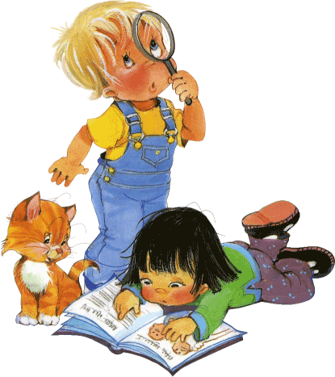
Художньо-мовленнєва діяльність є одним з найулюбленіших способів самовираження маленької дитини. Вона відбувається в організованих формах або просто за ініціативи дітей, поза спеціальними заняттями. Незважаючи на різноманітність форм прояву художньої, ігрової та пізнавальної активності дошкільнят; є те, що об'єднує всі ці прояви, — словесна творчість. Вона є природною для дітей дошкільного віку, адже дає можливість самовиразитися, самореалізуватися. У сюжетно-рольовій грі словесна творчість виявляє себе через сюжетоскладання, казкові, ігрові діалоги, сценарії; у пізнавальній діяльності — через вислови-міркування, вислови-пояснення, вислови-запитання, головна мета яких упорядкувати, систематизувати власні уявлення про довкілля, пояснити самому собі невідповідності, незрозуміле, проблеми, з якими постійно стикається дитина. В образотворчій, музичній, конструктивній, театральній діяльності словесна творчість з’являється в акомпанементі дій, їх коментарях, словесному малюванні; у спілкуванні однолітками і дорослими - у самопрезентаціі і фантазуванні; і нарешті, у складанні за власної ініціативи казок, оповідань, віршів, а також мовних іграх (дражнилки, лічилки, скоромовки, загадки, заклички тощо). Ініціативна художньо-мовленнєва діяльність базується на досягненнях, знаннях, досвіді дитини, які вона здобула в процесі навчання.
У дітей досить рано виявляються художні інтереси й прагнення до творчості. Навіть наймолодші дошкільники відчувають радість від складання найпростіших віршиків, примовлянок, пісень. Прояви творчості завжди індивідуальні: це різні рівні її прояву, інтереси, терміни, якість. Водночас, незалежно від індивідуальних нахилів до творчості, вихователь має створювати для всіх дітей розвивальне предметне середовище, збагачувати художній досвід дітей, організовувати й стимулювати різноманітну художню практику. Така підготовча робота буде створювати міцне підґрунтя для формування в дітей готовності до творчої діяльності. Якщо у групі є декілька дітей, що мають яскраво виражені спеціальні творчі здібності (музичні, виконавські, образотворчі, мовленнєві та інш.), тоді з такими дітьми потрібна індивідуальна творча робота, занурення їх у художньо-творчу діяльність відповідно до індивідуальних здібностей.
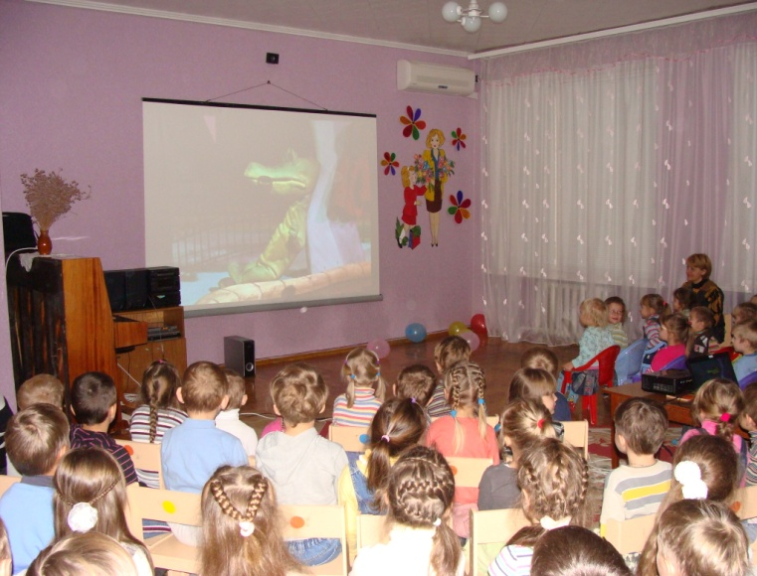
Для розвитку творчості суттєву роль відіграють такі особистісні базові якості особистості, як самостійність та ініціативність. Самостійність - це підґрунтя для виникнення творчих задумів та їх реалізації. Ініціативність виявляється у прагненні дитини знаходити і використовувати нове у своїй діяльності, «дитина діє, підпорядковуючись творчому вираженню, яке допомагає їй втілити творчий задум». Саме самостійність та ініціативність тісно пов'язані з художньо-творчою практикою.
Так, самостійність, якщо вона поєднується з «грамотним і образним художнім втіленням», набуває естетичного характеру; ініціативність узгоджується з художньо виправданими діями.
Вихователю слід пам'ятати, що мовленнєва творчість своїм результатом, кінцевим продуктом має приносити задоволення від процесу діяльності не тільки дитині, а й людям, які її оточують, - це важлива естетична якість дитячої творчості.

Склалася наступна періодизація творчого процесу:
- набуття вражень від довкілля та їх узагальнення;
- виникнення задуму, складання плану його реалізації;
- створення нового художнього образу, втіленого в новому продукті творчості.

Критерії розвитку мовленнєвотворчих здібностей

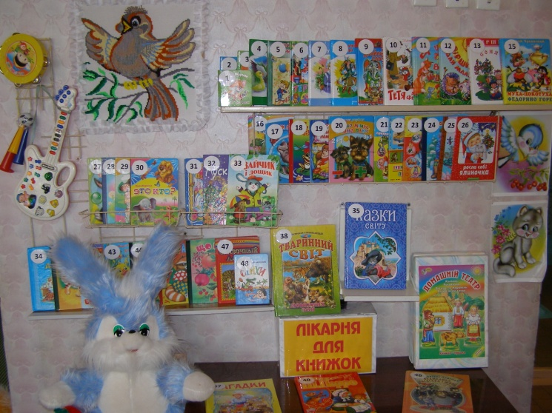
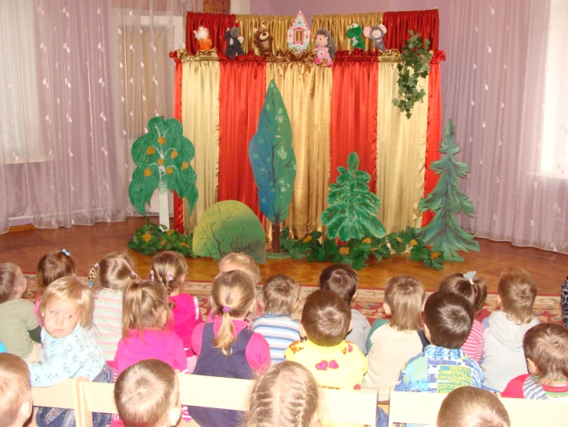
З-поміж умов розвитку мовленнєвих творчих здібностей дітей особливе місце належить створенню у групі щирої атмосфери, відкритої до пошуку та експерименту. Така атмосфера складається із зацікавленого неформального ставлення педагога до освітнього процесу, побудованого на принципах особистісно орієнтованої моделі взаємодії дорослих та дітей, що виявляється в довірливому ставленні до дитини, урахуванні її індивідуальних можливостей, забезпеченні їй на цій основі відчуття психологічної захищеності, успіху в різних видах діяльності, у створенні позитивного психоенергетичного простору, сприятливого для духу творчості. Педагогіка має чимало прикладів, коли створення духопіднесеної атмосфери допомагало педагогу досягти величезних успіхів у вихованні дітей. Найяскравішим з них є педагогічна діяльність видатного українського педагога В.О.Сухомлинського, його робота у школі під відкритим небом. Результати цієї діяльності вражають: рівень словесної творчості дітей виявився дуже високим. Педагогічний секрет В.О.Сухомлинського передусім виявився в тому, що навчання, розвиток, виховання дітей відбувалися в ситуації рівноправного партнерського спілкування, а не педагогічного керування мовленнєвою чи пізнавальною діяльністю дітей. Адже для творчого польоту душа мусить бути вільною, незалежно від того, який мистецький досвід творця. І тільки у спілкуванні, коли одна людина чує, відчуває іншу людину, відкрита до неї, вихователю, налагодженому на естетичну хвилю, на красу, загадку, таємницю, вдається викликати у вихованців відповідні почуття, тим самим спонукати їхню творчу активність. У регламентованій художньо-мовленнєвій діяльності основними організаційними формами є заняття, свята і розваги художньої спрямованості. Літературно-музичні вечори, театралізовані вистави, огляд мультиплікаційних та діафільмів за літературними творами, відвідування художнього музею, - форми можуть бути найрізноманітнішими. Для виникнення та активізації художніх проявів дітей слід створити сприятливі умови, - занурити її у світ творчості, оточити необхідними художніми матеріалами, урізноманітнити її художній, естетичний, емоційно-чуттєвий досвід. Важливо, щоб дорослі, які оточують дитину, теж виявляли інтерес до художньої діяльності, спрямовували її інтереси та дії. У кожній групі варто створити книжковий куточок, зону самостійної художньої творчості. У книжковому куточку розмістити книжки, які б діти читали на заняттях, та інші книжки, що відповідають віковим інтересам і можливостям дітей. Що наймолодші діти, тим доцільніше мати кілька примірників однієї чи то іншої книги. Асортимент виставлених книжок теж залежить від віку дітей.
У багатьох дошкільнят від великої кількості книжок найпопулярнішим стає «гортання» сторінок, вони не замислюються над тим, що розглядають, не прагнуть дійти суті, не можуть зосередитися на сюжеті, неуважні до книжки взагалі.
Отже, процесом взаємодії дошкільників з книгами слід керувати. Крім книжок, у такому куточку старших дошкільників зберігаються настільно-друковані ігри за літературними творами, атрибути до сюжетно-рольової гри «Бібліотека», «Книжкова лікарня», дитяча преса (журнали, газети), альбоми з ілюстраціями до знайомих літературних творів, набори казкових карток тощо.
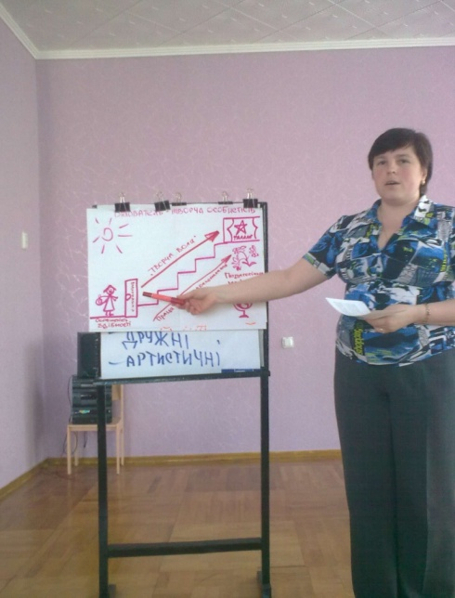
Ми не прагнемо будь що до надвисоких результатів у мовленнєвотворчій діяльності — це неможливо, адже, крім умінь і елементарних літературних і мовних знань, художнього досвіду, у кожної дитини свій особливий рівень природних здібностей. У прагненні тільки до результату ми вбачаємо небезпеку занурення у "технічну сторону" проблеми і нівелювання індивідуальних якостей мовлення кожної дитини. Наше завдання – зберегти цю індивідуальність як один з найцінніших людських проявів і допомогти їй розкритися саме через мовленнєвотворчу діяльність.
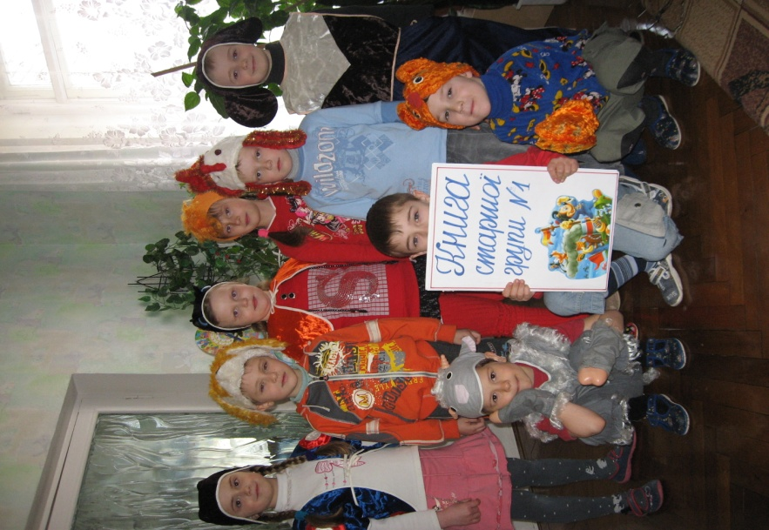
Особистість педагога — важлива умова сприяння розвитку дитячих творчих здібностей. Крім того, необхідним є позитивне, зацікавлене ставлення педагога до дитячої словесної творчості як унікального явища. Вихователь, який вірить у можливості своїх вихованців, який слідкує за динамікою розвитку мовленнєвих творчих здібностей, творчого росту, фіксує, записує цікаві вислови, твори, сюжети, речення, вдумливо аналізує продукти словесної творчості дітей, — такий вихователь може розраховувати на успіх у керівництві мовленнєвотворчою діяльністю дітей. Він може викликати поважне, обережне ставлення до феномена словесної творчості дітей у батьків та інших дорослих, які оточують дітей, оскільки важливою умовою сприяння розвитку дитячих творчих здібностей є сприймання дитячої творчості як цінності, естетичної, соціальної, особистісної. Це вимагає від дорослих щирого, відвертого розвивального керівництва, підтримки інтересу дитини до художньої творчості, стимулювання її творчих проявів через оформлення творів, вистав,творчі звіти.

Складові художньо-мовленнєвої діяльності
дитини дошкільного віку

Щоб дитина дошкільного віку виявила творчу активність, важливо створити розвивальний життєвий простір - забезпечити сукупність умов, атмосферу якнайсприятливішу для прогресивного розвитку свідомості та поведінки дошкільника. Розвивальними слід вважати умови, які підживлюють природні сили дитини, сприяють реалізації нею своїх потенційних можливостей.
Оскільки життєвий простір - категорія інтегрована, яка охоплює всі сфери та аспекти життєдіяльності дошкільника, то великого значення для розвитку творчості дитини має розвиваюче середовище в групі та на території дитячого садка, яке в значній мірі сприяє виявленню обдарованості дітей – своєрідного поєднання здібностей.
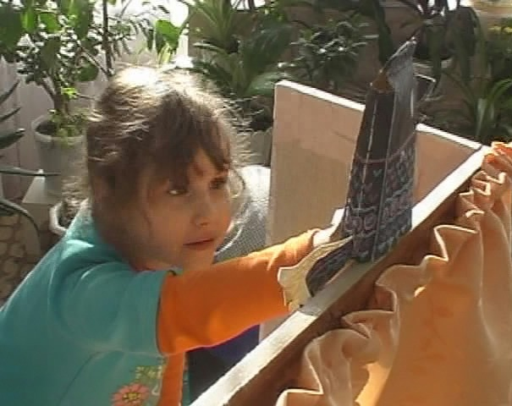
Отже, розвивальне середовище в ДНЗ створюється з метою забезпечення умов для розвитку пізнавальних і творчих здібностей дітей, підтримки і стимулювання пізнавальної активності, забезпечення її подальшого росту; для реалізації засвоєних на заняттях способів діяльності, отриманих знань; для емоційного проживання різних ситуацій в повсякденному житті, для усвідомлення сприйнятої інформації. Воно передбачає можливість постійного оволодіння дітьми новими засобами діяльності, виконання нових дій, розвитку здібностей, містить у собі елементи новизни та проблемності, і створює максимально позитивні, сприятливі дитячої творчості, в тому числі й словесної, для виховання творчої особистості в цілому.

Показники якості способів творчих дій

СКЛАДОВІ МОВЛЕННЄВОГО РОЗВИВАЛЬНОГО СЕРЕДОВИЩА
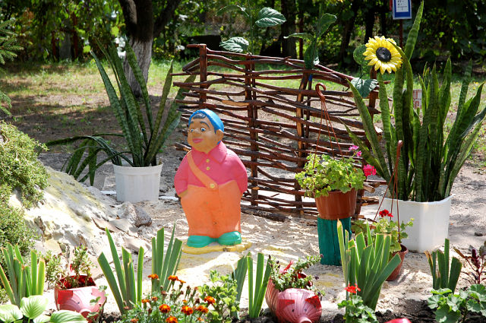
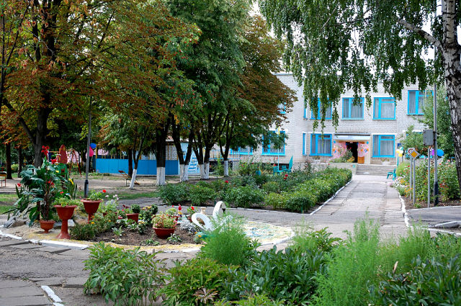
У роботі з дошкільниками триває пошук і забезпечення природовідповідних компонентів середовища, які б допомагали повноцінному становленню мовленнєвої особистості. Основою розвивального середовища для становлення такої особистості є забезпечення доброзичливої атмосфери, де б дитині надавалося право на мовленнєву активність, довіру, помилку та доброзичливе ставлення. Першим і найважливішим компонентом успішного процесу є насичення мовленнєвого середовища, у якому постійно чи тимчасово перебуває малюк, зразками рідної мови. Дитина може розвиватися як представник людства і як його рівноправний член лише під впливом мовлення людей, які її оточують. Довірливі стосунки, особисті контакти з дорослими мають позитивний вплив на зміст і рівень позитивної діяльності дошкільників, оскільки так поступово закладаються базові якості особистості (самостійність, відповідальність, креативність, самовладання, справедливість, розсудливість, людяність тощо), необхідні для самовиявлення і самореалізації дитини у її вільному бутті. Створення розвивального мовленнєвого середовища зорієнтоване на цінності та інтереси дитини, враховує вікові можливості, на збереження дитячої субкультури, на збагачення, ампліфікацію дитячого розвитку, взаємозв’язок усіх сторін життя малюка.
Створення мовленнєвого середовища у ДНЗ забезпечує:
• Оптимальне мовленнєве навантаження на дитину з метою захисту від утоми;
• Емоційне благополуччя кожної дитини;
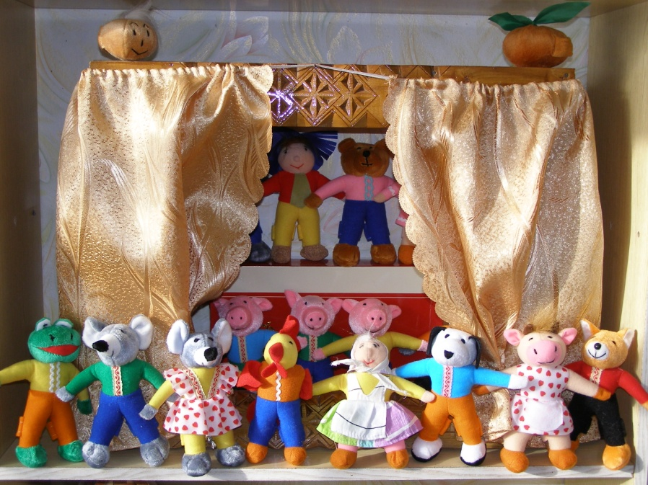
• Створення умов для мовленнєвого розвитку дитини, її здібностей;
• Залучення дітей до загальнолюдських та етносоціокультурних цінностей;
• Взаємодію з родиною щодо забезпечення повноцінного мовного та мовленнєвого розвитку дітей;
• Організацію діяльності у трьох формах:
- мовленнєві заняття як спеціально організована форма навчання;
- нерегламентовані види мовленнєвої діяльності;
- вільний час, передбачений для дитини впродовж дня.
Результатом запропонованих форм буде оптимізація співвідношення індивідуальної та спільної мовленнєвої діяльності дітей.
Мета цієї діяльності – забезпечити повноцінний мовленнєвий, соціальний, пізнавальний та духовний розвиток зростаючої особистості; полегшити входження дитини в мовленнєвий простір і розвинути її внутрішні сили.
Організація мовленнєвого середовища в дошкільному закладі передбачає:
1. Добір і підготовку педагогічних кадрів.
2. Створення предметно-розвивального середовища, яке б мало досить ґрунтовну мовленнєву насиченість, а також забезпечення вияву мовленнєвих труднощів, які виникають у педагогів, із метою їхньої корекції.
3. Діагностику мовленнєвого розвитку дітей на кожному віковому етапі.
4. Створення консультативної служби для батьків.
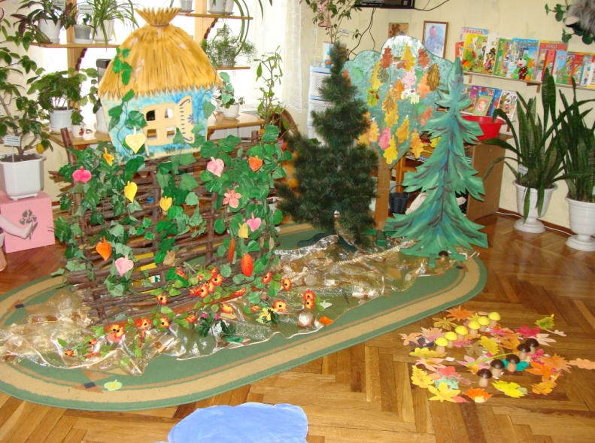
Освітнє мовленнєве середовище повинно завжди бути розвивальним і забезпечити дитині можливість виявляти свої мовленнєві здібності.
Практична реалізація ідеї створення розвивального мовленнєвого середовища в умовах дошкільного закладу передбачає побутову такого середовища у двох напрямках:
- Предметно-мовленнєвий;
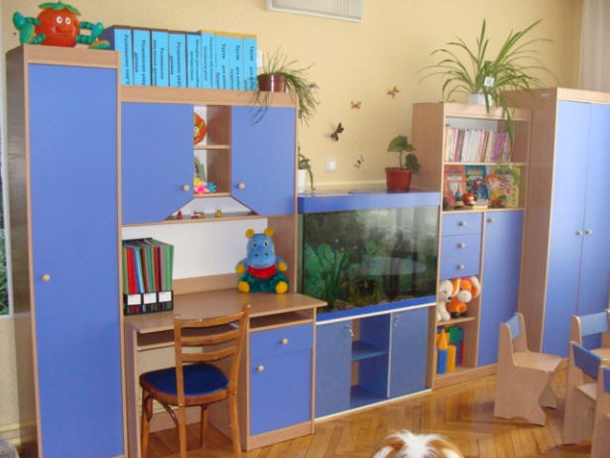
- Мовленнєво-просторовий.
У процесі створення предметно-мовленнєвого напряму, як джерела мовленнєвого досвіду дошкільника, необхідно виходити з ергономічних вимог до життєдіяльності: антропометричних, фізіологічних і психологічних особливостей дитини, яка буде розвиватися у цьому середовищі.
Вимоги до предметно-мовленнєвого напряму:
- Розвивальний характер предметно-мовленнєвого середовища;
- Діяльнісно-віковий підхід;
- Мовленнєва інформованість (різноманітність іграшок, тематики, комплексність);
- Збагаченість, наявність природних і соціальних засобів, які забезпечують різноманітність мовленнєвої діяльності дитини та її творчість;
- Варіативність;
- Сполучуваність традиційних і нових компонентів;
- Забезпечення складових елементів мовленнєвого середовища, співвідносність з простором діяльності дитини;
- Забезпечення комфортності, функціональної надійності та безпеки;
- Забезпечення естетичних і гігієнічних показників.
Вимоги до створення мовленнєво-просторового середовища
в дошкільному закладі

Природне довкілля
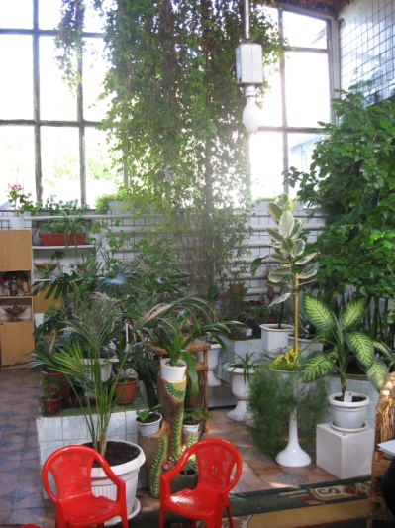
Виокремлення природного середовища (варіанти: довкілля, навколишнє, довколишнє) невипадкове, бо людина — це частка природи, Всесвіту. У природи є чого навчатися, вона подає нам приклади гармонії, замінності, змінності, взаємозалежності, логіки, самовідновлення. Природне середовище буде розвивальним за таких умов:
- забезпечення гігієнічних умов, які б гарантували нормальну діяльність центральної нервової системи, органів мовлення, слуху, зору;
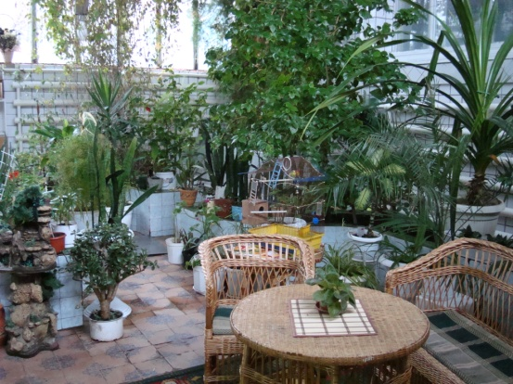
- організація різних видів праці, де з активними діями поєднується мовлення;
- забезпечення спілкування з такими об'єктами і явищами природи, які поповнювали б враження про цілісність світобудови, викликали б емоції, мовленнєву активність.

Предметно-ігрове довкілля

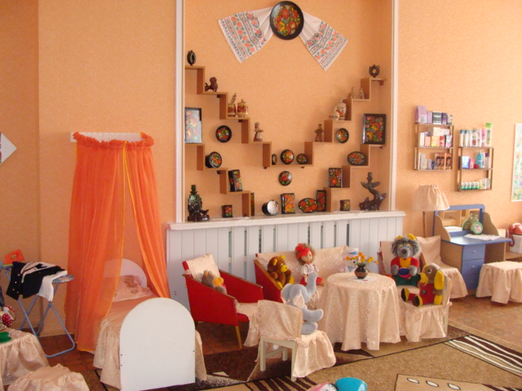
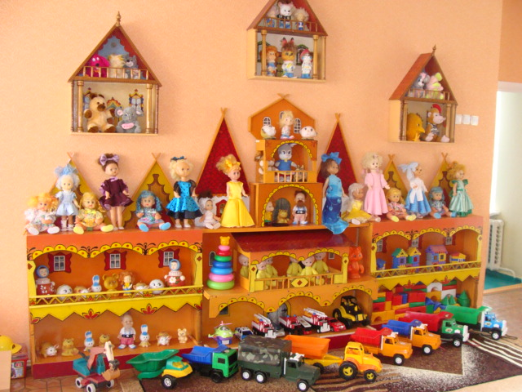
Дитину дошкільного віку оточують речі, предмети, іграшки, певні витвори мистецтва, з якими вона постійно чи періодично діє, за якими спостерігає, про назву та функцію яких дізнається і здатна розповісти про них, адекватно застосувати у своїх іграх. З огляду на провідну діяльність — гру, довкола дітей домінують іграшки, що викликають емоції й активізують їхню мовленнєву діяльність. Різноманітність ігрової діяльності урізноманітнює і мовленнєво- творчу. Серед предметів особливе місце посідають твори мистецтва, сприйняття та розуміння яких формують розрізнення прекрасного і потворного, що знаходить відбиток у слові. Створене предметно-ігрове середовище набуде розвивального потенціалу за наявності таких умов:
- наповнення довкілля такими предметами, про які дитина могла б чимало знати і могла б жити з ними в злагоді, словесно означати їхні властивості, своє ставлення до них та вправно діяти з користю для власного розвитку, відкриваючи для себе приховані ознаки. Різноманітна дитяча діяльність здатна розвинути цікавість, звичку підходити до кожної нової речі вже з власними засобами, що спонукало б поєднувати попередні враження з новими;
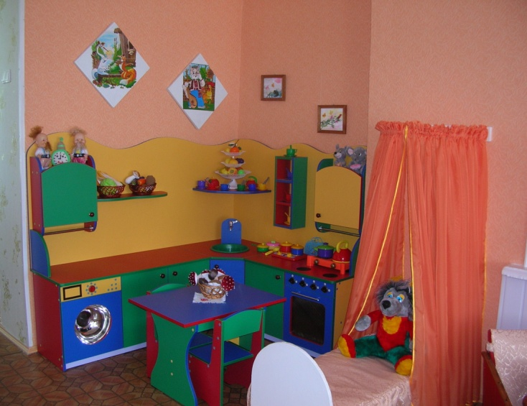
- долучення дітей до виготовлення речей з практичним, функціональним, естетичним навантаженням, що привчає дитину не лише до споглядання чи споживацького ставлення, а й до продуктивної життєдіяльності;
- організація ігрової діяльності, оскільки в грі закладені значні можливості. Вона мотивує самостійні висловлювання, активізує словник, наповнює його термінами, властивими для представників певних професій. Рухливі ігри з речитативами, театралізовані ігри сприяють формуванню мовного дихання, правильного темпу, дикції, виразності мовлення;
- пропонування дітям різних видів образотворчого мистецтва;
- унормоване використання технічних засобів;
- забезпечення різноманітної мовленнєвої практики в процесі дій з предметами, іграшками;
- оснащення педагогічного процесу методичними посібниками.

Соціальне довкілля
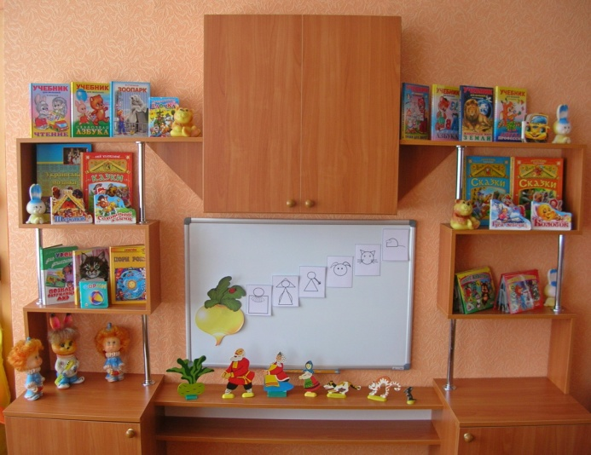
Соціальне середовище представлене людьми, з якими дитина вступає у контакт і від яких отримує та засвоює суспільно-історичний досвід. Дошкільник учиться пристосовуватися до життя в тому середовищі, в якому він перебуває тимчасово чи постійно, засвоює культуру того народу, роду, серед якого живе. Оскільки мовленнєва культура є складовою загальної культури, то її носієм колишній малюк буде протягом усього життя. Перший і найважливіший соціальний інститут для дошкільника — його сім'я, способи та форми спілкування в якій впливають на його подальше життя. У наступні роки коло дітей і дорослих, що поряд, розширюється в напрямі "інші люди", й це вимагає від дитини варіювання способів та засобів спілкування з ними. Соціальне середовище, сприятливе для мовленнєвого розвитку, можна вважати розвивальним за таких умов:
- створення передумов, що стимулювали б дітей до мовленнєвого спілкування у різних видах діяльності;
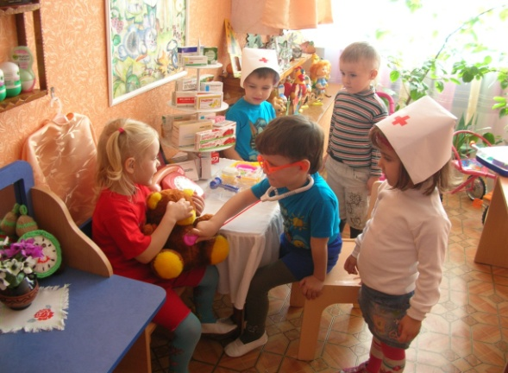
- забезпечення різноманітної побутової діяльності, де діти легко вступають у контакт з однолітками, дорослими;
- ознайомлення з художньою літературою, яка змальовує реальні життєві ситуації;
- виокремлення мовлення дорослого як педагогічного чинника мовленнєвої діяльності дитини.

Середовище власного «Я»
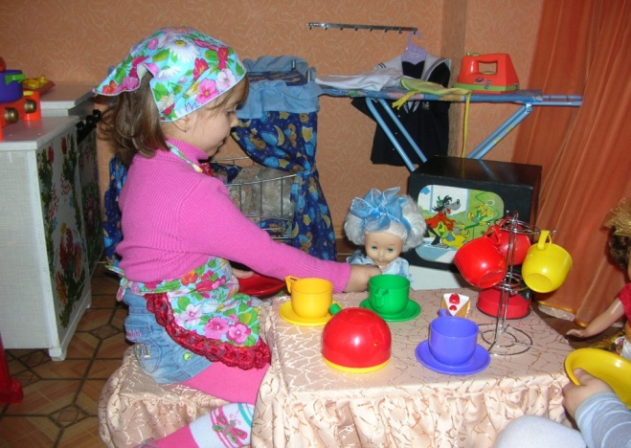
Розвиток особистості передбачає посилення нашої уваги до становлення у дитини самоактивності, свідомого ставлення до життя, уміння здійснювати власний вибір, віддавати комусь чи чомусь перевагу, чинити опір згубним для організму, психіки та особистості впливам. Часто-густо подібні вчинки, дії потребують словесного обґрунтування для себе та, при потребі, для інших. Розвивальне середовище спонукає позначати словом власні стани, переживання, наміри, сподівання і ставлення, зіставляти свою поведінку із загальнолюдськими (загальноприйнятими) ціннісними нормами. Ефективними та результативними засобами реалізації змісту цієї сфери є:
- забезпечення індивідуального темпу розвитку мовленнєвої компетентності кожного дошкільника;
- створення передумов для набуття знань про своє тіло, душевне життя, соціальні ролі й адекватне оперування ними в різних видах активності та в різних сферах життєдіяльності;
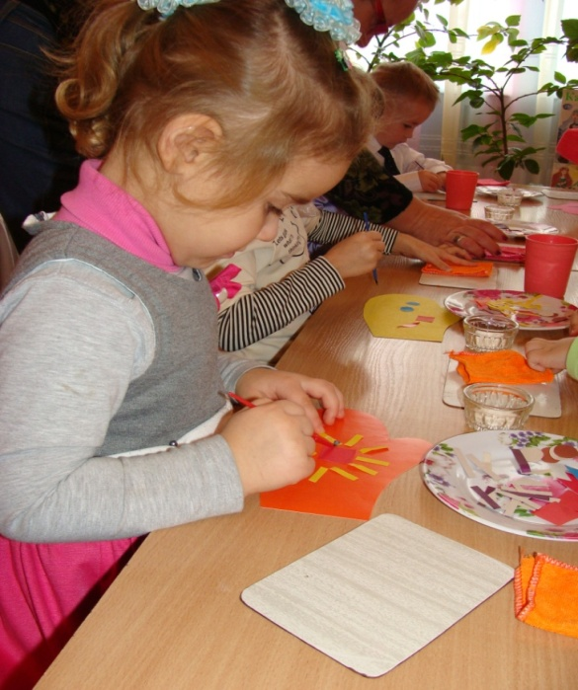
- організація спілкування в різноманітних цікавих дітям видах діяльності, що стимулювали б до індивідуальної і колективної мовленнєво-комунікативної активності у межах змісту субсфер: «Я-фізичне», «Я-соціальне», «Я-психічне».
Центральною фігурою освітнього процесу є дитина – мовленнєва особистість. Основою розвивального середовища для становлення такої особистості є забезпечення доброзичливої атмосфери, де б дитині надавалося право на мовленнєву активність, довіру, помилку та доброзичливе ставлення.
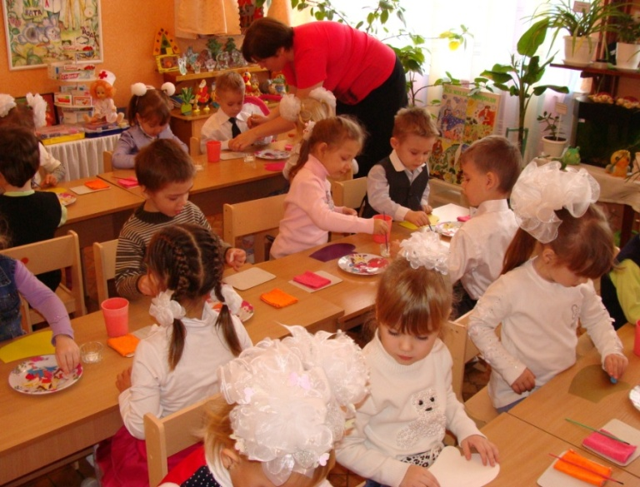
Мірою розвивальності можна вважати такі компоненти, що сприяють створенню та розширенню світогляду дитини, формують гуманні переживання, базові особистісні якості, і виявляються в мовленнєвій компетентності. Середовище набуде вільного розвивального змісту тоді, коли дитина самостійно зможе обирати однолітків для спілкування або гри. Важливо наголосити, що дослідником та експериментатором дитина є не лише стосовно обладнання, іграшок чи природних явищ, а й стосовно власного мовлення.
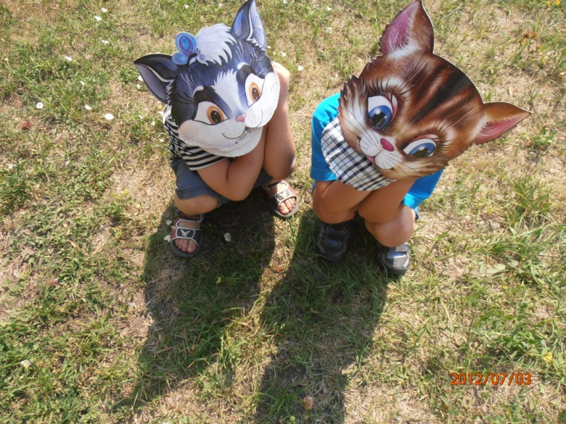
Слова, як динамічні іграшки-трансформери, в устах дитини можуть видозмінюватися, компонуватися між собою з окремих „уламків”, розподілятися на частини з самостійним змістом. Таке явище словотворення є закономірним, природним неповторним віковим етапом розвитку мовленнєвої особистості, яка спробувала на свій розсуд вільно обходитися зі словом, звуком, у чому інколи потребує допомоги (словотворення як шлях до виникнення поетичної змістової форми), а інколи – невтручання. Аналітико-синтетичні процеси мовлення породжують словесну творчість, яка є проявом не копіювання образів, явищ реального довкілля, а результатом діяльності, уяви, досвіду в незвичному їх поєднанні.
Цікавим є пошук дітьми „захованих” у слові дій, назв, процесів та їх виокремлення, комбінування за аналогією способу використання чи дії (схованка – місце, куди щось ховається, лінійка – пристрій для проведення лінії, подушка – підкласти під вушко, підсніжник – той, що росте під снігом, піч – пече, свічка – та, що дає світло, східці – по них сходити або виходити...).

Пріоритетом для розвивального середовища мають бути спілкування, обговорення, мовленнєво-творча діяльність, роздуми вголос без страху помилитися чи не співпасти з думкою дорослого. Підставою до виникнення власної позиції дитини є її життєвий досвід, а набувається, накопичується і реалізується він кожним по-своєму.
Середовище буде розвивальним і комфортним для дитини за умови надання їй можливості здійснювати мовленнєво-комунікативну діяльність. Гармонізація взаємин педагога з дитиною є основою розкриття способів мовленнєвої взаємодії зі світом природи, культури, людей та з власним світом.
Одним з найефективніших методів розвитку словесної творчості є творче розповідання, як продуктивна діяльність, результатом якої є зв’язна, логічно послідовна розповідь. На відміну від фактичної розповіді (переказу, сюжетної розповіді з досвіду, опису по пам’яті), яка ґрунтується на роботі сприймання, пам’яті, відтворювальної уяви, а в основі творчих розповідей лежить робота творчої уяви. Обов’язковими компонентами таких розповідей мають бути самостійно створені дитиною нові образи, ситуації, дії. При цьому діти використовують свій набутий досвід, знання, але по-новому комбінують їх.
Умови, необхідні для словесної творчості дошкільнят

Структурні компоненти мовленнєвого самовираження
поведінковий
емоційний
когнітивний
Педагогічні умови художньо-мовленнєвого розвитку дитини
всебічний розвиток особистості через розв’язання нею мовленнєво-творчих завдань
впровадження індивідуального підходу до художньо - мовленнєвого виховання дошкільників
поетапна перебудова взаємодії педагога з дітьми на засадах особистісно орієнтованого підходу до мовленнєвого розвитку дошкільників
підвищення рівня мовленнєвої культури педагогів і батьків
Об’єкти виховних впливів
Діти
Дорослі

Напрями роботи
розвиток
потреби у самовираженні засобами мовлення
формування культури мовленнєвого самовираження, розвиток творчих здібностей дошкільників
Форми роботи
з дітьми
Колективні
Індивідуальні
Види роботи
Ігри:
- дидактичні
- театралізовані
- сюжетно-рольові,
- ігри- фантазування

Творі розповіді:

- на наочній основі
- на словесній основі
Вихователі

Батьки

Колективні:
методичне об’єднання вихователів, педагогічна рада,
семінар-практикум,
групова консультація,
батьківські збори, ознайомлення з методичною літературою
Індивідуальні
консультація, бесіда, анкета, порадничок, інформація в батьківському куточку
Форми і методи виховного впливу
Мовленнєва компетентність дошкільника

Розвиток художньо- мовленнєвої діяльності дошкільників

ІГРИ – ФАНТАЗУВАННЯ ЯК ЗАСІБ РОЗВИТКУ
МОВЛЕННЄВИХ ТА ТВОРЧИХ ЗДІБНОСТЕЙ ДОШКІЛЬНИКІВ
Якщо поспостерігати за дітьми та проаналізувати їхню діяльність, можна помітити, що все, чим вони займаються, є своєрідною творчістю: дитина пізнає властивості оточуючих предметів; «грає» зі словами, промовляючи низку звуків рідної мови, й створює незвичні слова; експериментує з різними матеріалами; просто грає. У грі малюк має змогу поекспериментувати, багаторазово виконати будь-яку дію, від якої він отримує задоволення і, можливо, різні результати.
Гра – це найбільш доступний для дітей вид діяльності, спосіб переробки отриманих з навколишнього середовища вражень. В грі яскраво проявляються особливості мислення і уяви дитини, здатність до фантазування, також її емоційна активність, потреба в спілкуванні.
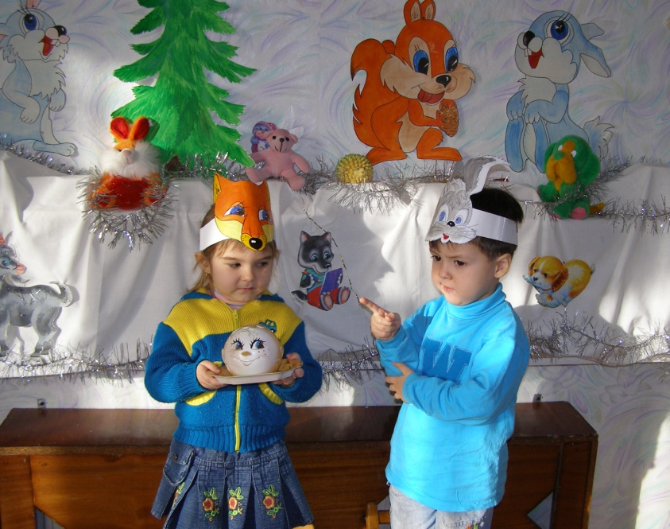
Гра – соціальна практика дитини. Через гру можна розвивати різноманітні творчі здібності: образотворчі, мовленнєві, музичні здібності.
У розвитку мовленнєвих творчих здібностей використовуються різні види ігор:
- дидактичні,
- театралізовані,
- сюжетно-рольові,
- ігри-фантазування.
Ігри-фантазування є найбільш ефективним засобом в розвитку художньо – мовленнєвої творчості дитини. В даних іграх діти мають змогу грати зі словами, промовляючи низку звуків рідної мови, створювати незвичайні слова, загадки, віршики, казки, оповідання. У грі-фантазуванні дитина може проекспериментувати, багаторазово виконати будь-яку дію, від якої вона отримує задоволення і наявний продукт її діяльності.
Гру-фантазування можна розглядати як творчість, тому що у ній розвиваються такі важливі характеристики творчості як:
швидкість думки – здатність до генерування якнайбільшого числа ідей.
гнучкість мислення – здібність легко переходити від полярних за змістом думок і варіантів рішення завдання. У процесі творчості необхідно вміти гнучко змінювати стратегію й тактику творчого пошуку, переключатися з однієї ідеї на іншу, вміти переносити ідеї з одного об'єкта на інший і бути готовим до отримання парадоксального рішення;
оригінальність – здатність формулювати нові, неочікувані ідеї, що відрізняються від загальноприйнятих;
сміливість – здатність приймати рішення в ситуаціях невизначеності;
допитливість – відкритість та інтерес до всього нового; уміння помічати незвичайне у звичайному, дивуватися йому.
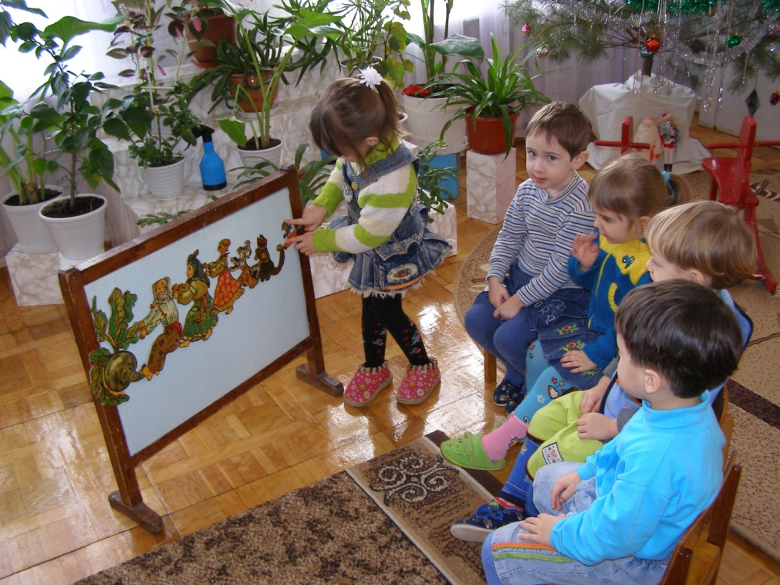
Ігри-фантазування сприяють розвитку мовленнєвих здібностей, пізнавальної активності, самостійності, творчості, самореалізації дітей. Ігри-фантазування включають в себе вирішення багатьох завдань: навчальних, розвивальних, пізнавальних, інтелектуальних, трудових, нестандартних, творчих.
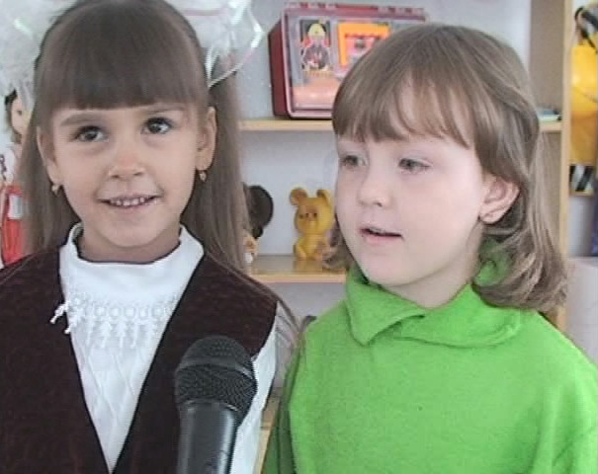
Вони мають декілька варіантів вирішення, й тому діти дошкільного віку не переймаються думкою, правильно вони виконали завдання чи ні, - усі варіанти вирішення будуть правильними. Головне тут те, що дитина вирішує творче завдання, проявляючи творчі здібності, оригінальність, неповторність, індивідуальність.
Ігри-фантазування стимулюють у дошкільників пізнавальні інтереси, дослідницькі пізнавальні дії, самостійний варіативний пошук досягнення результату, відкриття нового, вони пожвавлюють пізнавальну діяльність, позитивно впливають на пізнавальну активність дітей.
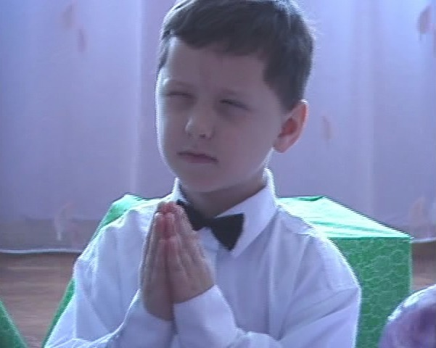
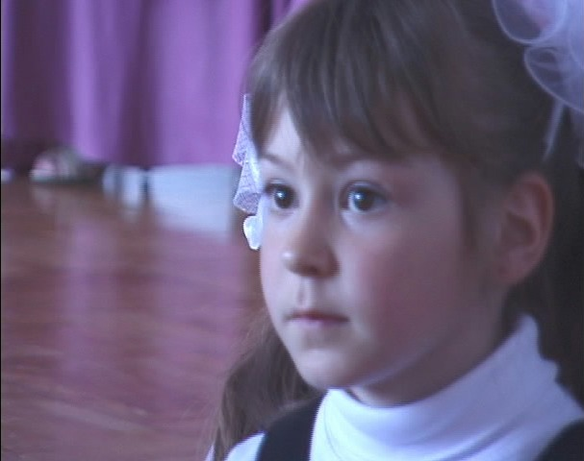
Ігри - фантазування можна використовувати як під час індивідуального, так і під час колективного спілкування з дітьми, у різних видах діяльності, різних видах дитячої творчості – образотворчої, музичної, мовленнєвої. Щодо мовленнєвої творчості ігри-фантазування займають провідне місце. Саме вони стимулюють розвиток мовленнєвих творчих здібностей у дітей старшого дошкільного віку. До ігор-фантазувань у художньо-мовленнєвій творчості відносять самостійне складання дітьми неймовірних історій, казок, загадок, творчих розповідей, забавлянок і промовлянок, оповідань. В процесі своєї творчої діяльності діти оволодівають високим рівнем мовленнєвої культури, яка визначається щонайменше трьома ознаками:
- багатством,
- точністю,
- виразністю.
Багатство мовлення передбачає великий обсяг словника, розуміння та доцільне використання в мовленні слів та словосполучень, розмаїтість використаних мовних засобів. Прилучення дітей до краси художнього слова сприяє збагаченню їхнього лексичного розвитку. Точність мовлення можна розглядати як оптимальне слововикористання: тобто уміння використати такі слова, які найкращим чином передають зміст висловлювання. Мовлення дошкільників стає образним, щирим та живим, якщо у них виховувати інтерес до мовного багатства, розвивати вміння вживати в процесі своєї творчої діяльності, в спілкуванні різноманітні виразні засоби. Саме за допомогою ігор-фантазувань з розвитку мовлення дитина найшвидше і найкраще оволодіває мовленнєвою культурою. Вони допомагають дитині трансформувати отримані уявлення про художній твір в самостійне творче висловлювання, яке набуває у кожного дошкільника свого колориту, своїх особливостей, тому необхідно враховувати індивідуальні відмінності в оцінці мовленнєвих творчих здібностей. Мовленнєві творчі здібності в процесі ігор-фантазувань допомагають дитині у створенні власних висловлювань і самостійно складених творів.
Завдання педагога
з розвитку художно – мовленнєвих здібностей

Серед прийомів творчого розповідання виділяють такі:
- основні (зразок, план, аналіз);
- допоміжні (запитання, нагадування, вказівка, заохочення, підказка, мовленнєві ситуації);
- специфічні (запис дитячих розповідей, створення альбомів та книжок з творчими розповідями дітей, придумування розповідей-мініатюр, об’єднаних однією дієвою особою, повторення розповіді товариша та ін..)
Особливо цінні ситуації «сумніву» - дитина відповідає правильно, але вихователь висловлює сумнів. Висловлений дорослим сумнів навчає дитину самостійно мислити та будувати зв’язне висловлювання.
Форми роботи з дітьми
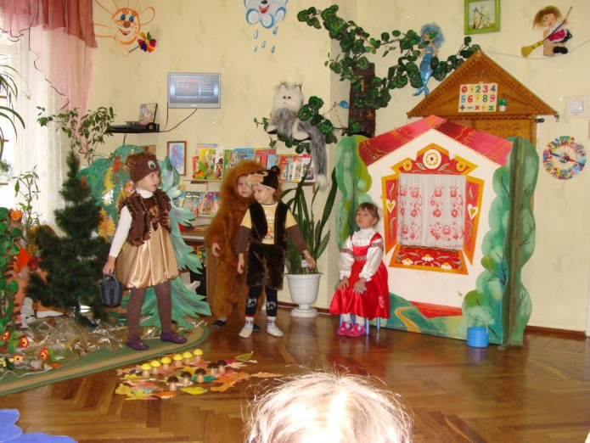
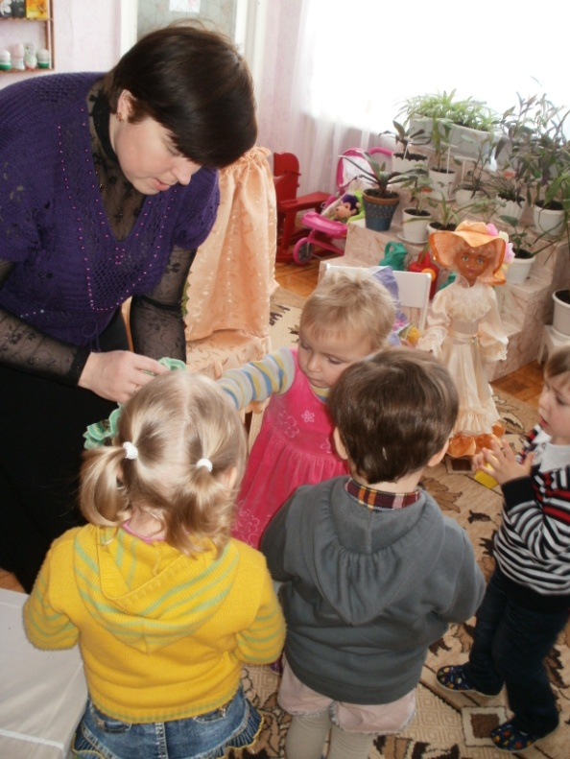
Складання забавлянок і розповіданок – один з видів ігор-фантазувань, що виявляється у самостійному складанні і відтворенні їх дітьми. Діти промовляють забавлянки і розповіданки за власною ініціативою, перебуваючи у стані збудження, емоційного підйому, при цьому вони ритмічно рухаються (підстрибують, виконують змахи руками, пальчиками, оремими предметами, кружляють). Крім того, діти з задоволенням повторюють тексти, що раніше почули від дорослих, доповнюють, змінюють, тобто відтворюють їх творчо.
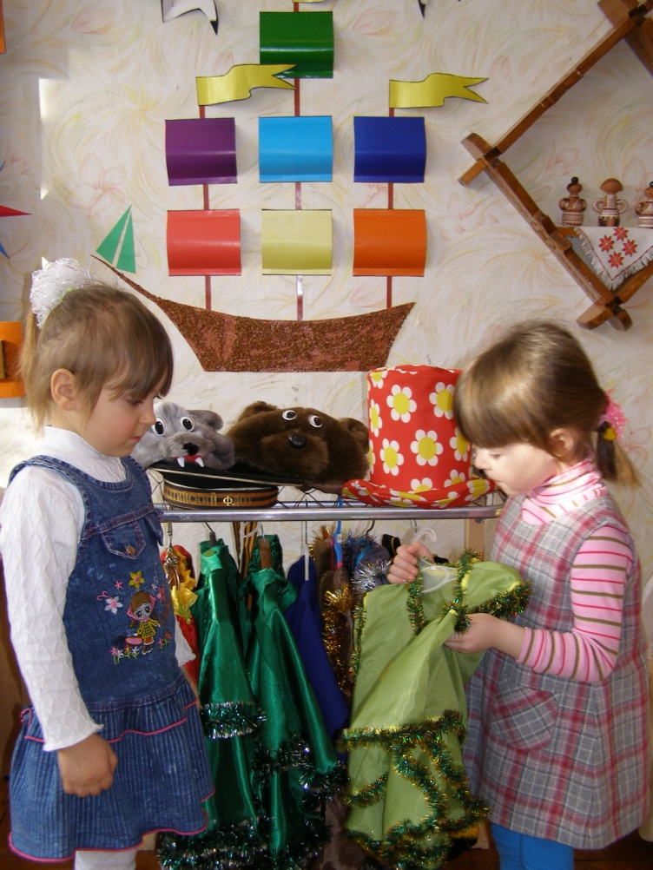
Складання загадок – ще один вид ігор-фантазувань, який сприяє розвитку мовленнєвих творчих здібностей. При самостійному складанні дітьми загадок, дитина краще пізнає якості кожного предмета чи явища, набуває вміння найбільш точно і влучно дати йому характеристику.
За допомогою цього виду ігор-фантазувань у дітей формується лаконічність і правильність висловлювання, збагачення словника та формування здібності до римування.
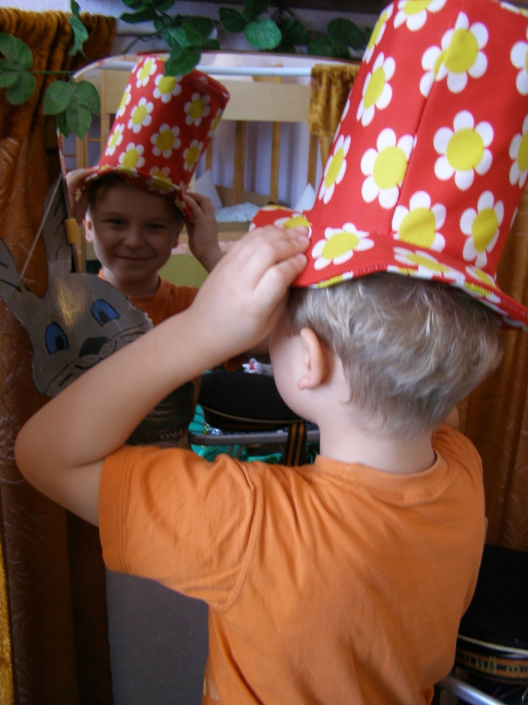
Казки-розповіданки – один з найефективніших та найпоширеніших видів ігор-фантазувань, який сприяє розвитку мовленнєвих творчих здібностей у старших дошкільників. Вихователь пропонує дітям скласти казку за віршем або оповіданням, відповідно до теми відомої казки за опорними словами. В дитячих творах відображається коло уявлень та інтересів дітей, їх сформованість. На цей вид дитячої творчості сильно впливає художня література, через що створені дітьми твори охоплюють численні літературні мотиви.
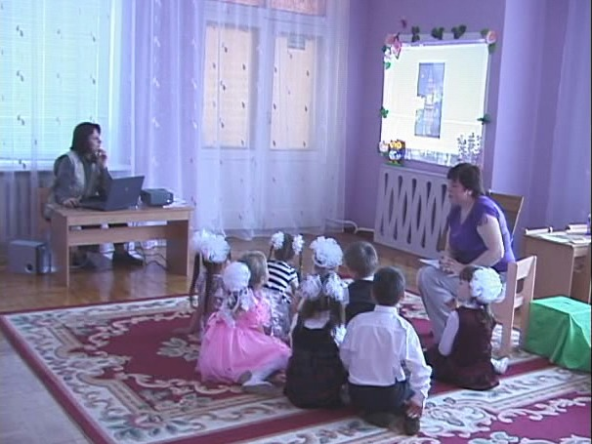
У дітей дошкільного віку величезний творчий потенціал, який за різних причин не завжди повністю реалізується. Тому важливо створити таку ситуацію, яка б сприяла бурхливому сплеску дитячої фантазії, атмосфері творчого натхнення, зацікавленісті дітей створити свою історію.
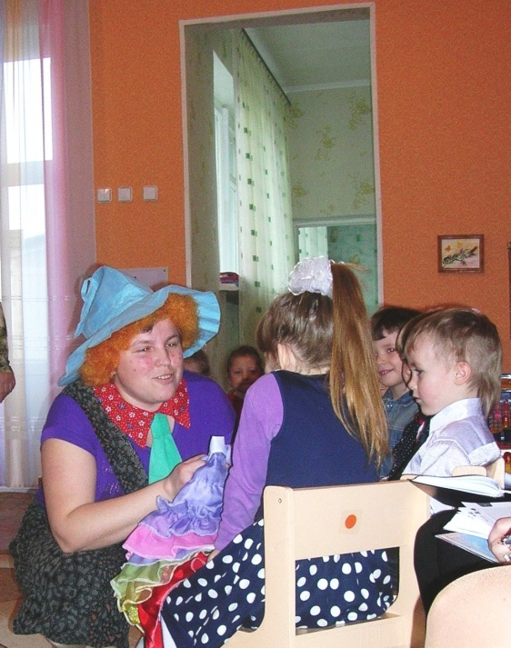
Перш за все педагог повинен правильно обрати тему майбутнього твору, яка повинна підштовхнути дитину до розвитку сюжету, мати багатоваріантні припущення. Чудовим стимулюючим фактором для складання казок - розповіданок є використання невеличких римованих історій. Вони будять уявлення, фантазування, в них багато недоказаного.
Творча розповідь за мотивами знайомих казок, оповідань - це теж один з видів ігор-фантазувань, що є гарним стимулом для розвитку мовленнєвих творчих здібностей. Глибокий вплив художнього твору на емоційну чуттєву сферу дитини, поява яскравих уявлень народжують нові образи, дитина проявляє цілком природнє бажання «пограти» з героями улюбленого твору на вербальному рівні.
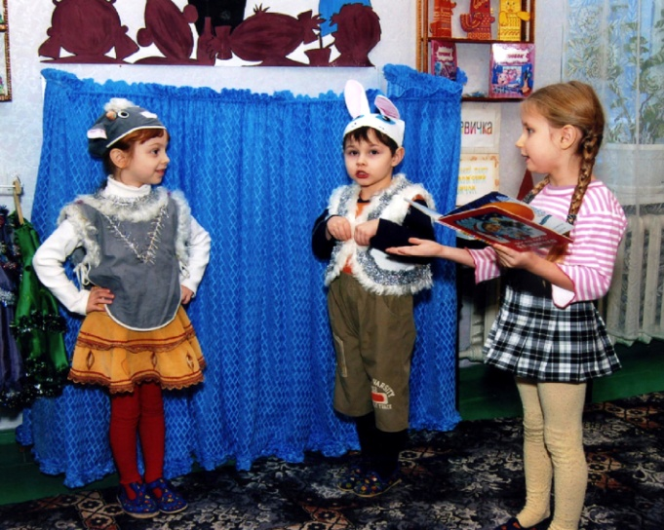
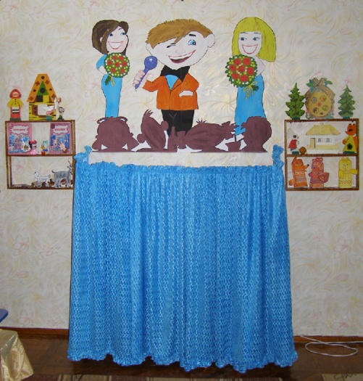
Ще один з можливих варіантів таких ігор-фантазувань – складання історій за темою, запропонованою вихователем або самою дитиною. Захопленість, незвичайність, казковість формулювання теми творчої розповіді розбудять дитячу фантазію, забезпечать успіх у досягненні поставленої мети.
Дж. Родарі також притримувався думки, що ігри-фантазування сприяють розвитку фантазії, уяви. Уява дозволяє старшим дошкільникам сприймати найфантастичніші казкові образи і ситуації як реальні. Родарі стверджував, що в процесі сприйняття дитина постійно збагачується враженням про предмети, явища і зв'язки між ними. Але так як життєвий досвід дитини дуже малий і можливість оцінки «Що я бачу?» недостатня, в її психіці виникає постійне перекомбінування вражень. Виникає велика кількість нових зв'язків між предметами і явищами.
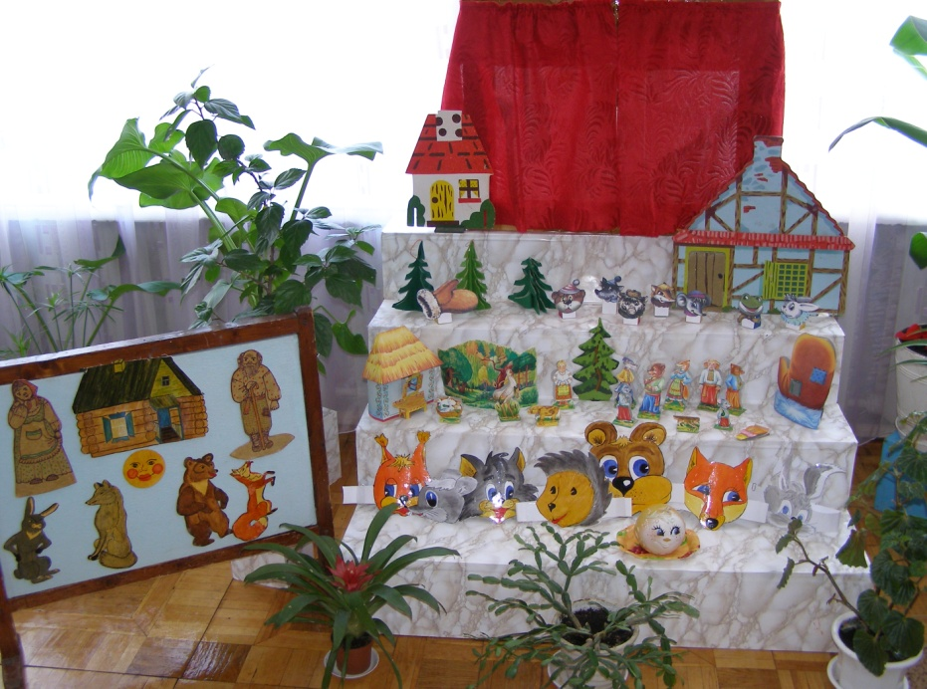
Дитина зростає і розвивається в певному середовищі, тож і виросте такою, якою воно формує її. У сірому побутовому оточенні важко стати яскравою особистістю.
Щоб дитина старшого дошкільного віку виявляла творчу активність, важливо забезпечити їй змістовне розвивальне середовище. Творчість не формують, а стимулюють. Для цього треба вміти допомагати дітям виявляти природне прагнення до креативності, використовуючи для цього розвивальні завдання; правильно оцінювати досягнення дітей у творчій діяльності; не переривати творчий процес; не гальмувати прояви творчої активності дитини критичними зауваженнями, негативними оцінками; створювати ситуації вільного спілкування, обміну думками.
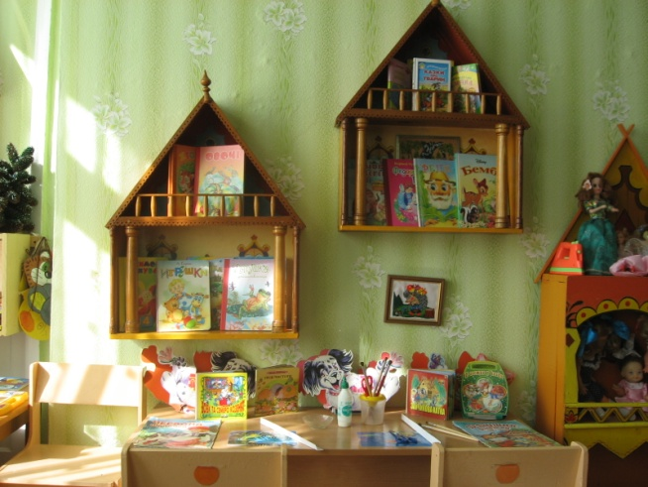
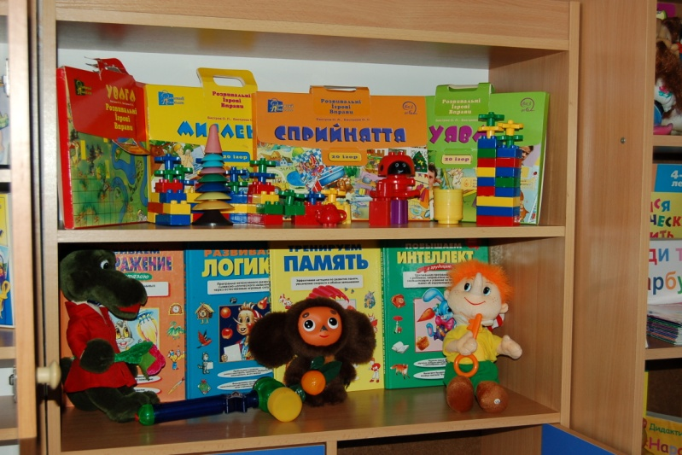
Щоб збагатити середовище вихованців і надати йому ознак розвивальності, педагогові варто подбати не лише про наповнення його ігровими атрибутами, художніми матеріалами, про навчання правил користування ними, оцінювання тощо, а й про те, як досягати узгодженості зовнішніх та внутрішніх якостей дошкільника.
Казки по-новому
За словами В.О.Сухомлинського, казка - це активна естетична творчість, що захоплює всі сфери духовного життя дитини - її розум, почуття, уяву, волю. Без казки - живої, яскравої, що оволоділа свідомістю і почуттями дитини, неможливо уявити дитячого мислення і мови. Казка - це духовне багатство народної культури, пізнаючи яке, дитина пізнає серцем життя народу. Створення казок - це один із найцікавіших для дітей видів поетичної творчості.
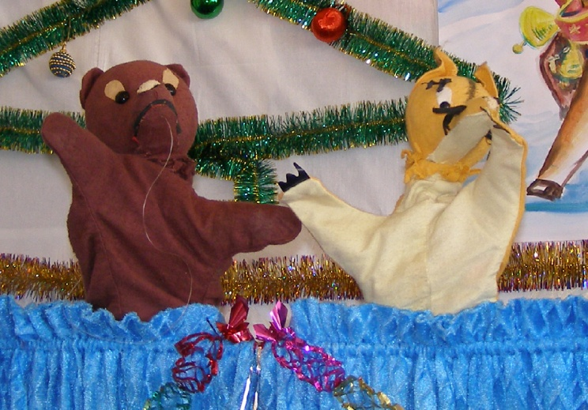
Казки сприяють розвитку у дітей творчої уяви, логічного мислення. Слухаючи казки, які розповідають дорослі, діти й самі прагнуть складати казки.
Казка, вводячи дошкільника у світ фантазії, пробуджує їх до активної діяльності. Спочатку до співтворчості, а у щасливому випадку - до творчості. Дитина через емоції і почуття, викликані казкою, сприймає колорит народності в передачі казкового образу, красу рідної мови.
Бажання дошкільнят пізнати навколишнє життя, взяти в ньому активну участь, змінити його виявляється у їхньому фантазуванні. Саме тому діти дошкільного віку, люблять не тільки слухати, а й самостійно складати казки.
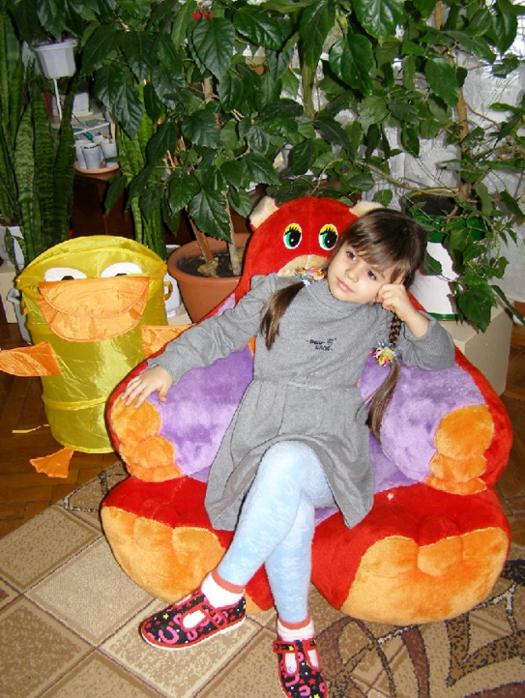
Казка є одним із вирішальних факторів, що визначають розвиток словесної творчості дошкільника. Саме до казки найбільше наближуються дитячі словесні твори. Казки дітей відображають теми та зміст народних казок, герої дітей діють у нових ситуаціях, але з типовими рисами народних героїв, запозичуються специфічні казкові елементи побудови сюжету (зачин, кінцівки), мають місце класичний принцип потрійності та деякі стилістичні засоби.
Пропонуємо такі види занять з казкою:
- читання (авторських, віршованих) казок;
- розповідання народних казок;
- театралізація-розігрування та показ казки вихователем;
- драматизація-розігрування в ролях знайомої дітям казки;
- інсценізація - точне й послідовне відтворення змісту казки дітьми з допомогою костюмів, різних атрибутів, декорацій;
- ігри за сюжетами знайомих казок;
- показ діафільмів;
- перегляд казок у телепередачах, кінофільмах;
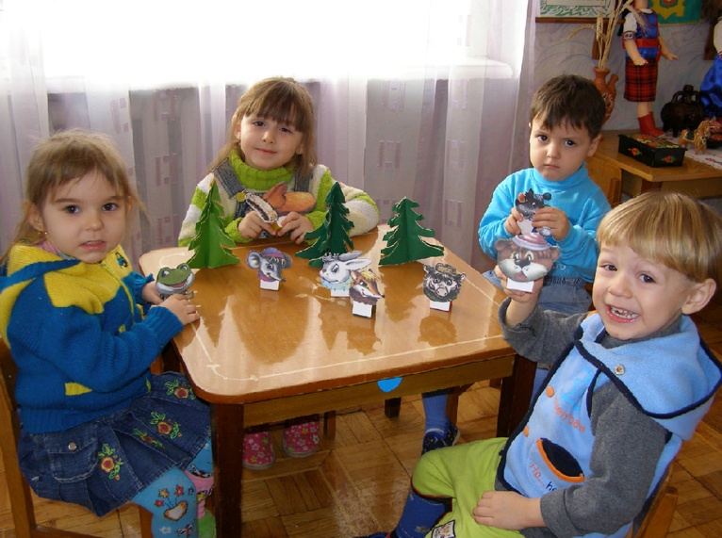
- дидактичні ігри: «З якої казки герой?» (або «З якої казки я прийшов?»), «Добери картинку», «Подорож у дивовижний світ казок», «Лист дідуся-казкаря»;
- переказування знайомих казок дітьми;
- бесіди на морально-етичні теми за змістом казок.
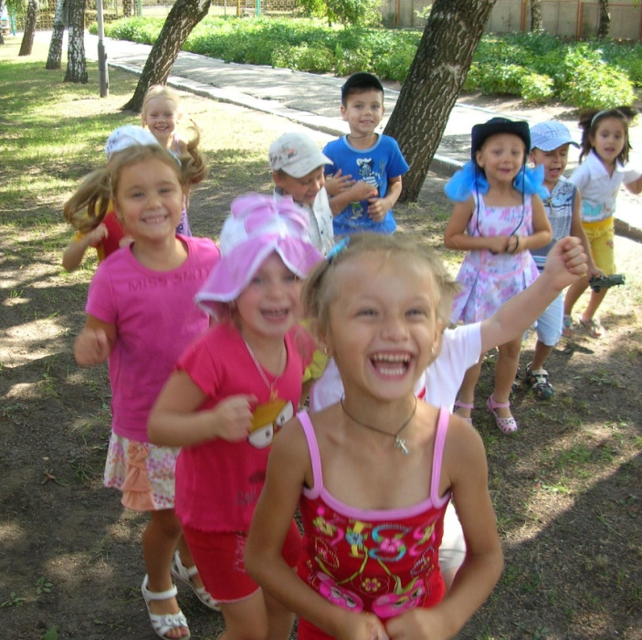
Самостійне створення казок - дійовий шлях розвитку творчості й дитячого мовлення. Потрібно тільки вміло спрямувати думку дітей, як одразу оживають казкові образи. „Через казкові образи, - писав В.О.Сухомлинський, - у свідомість дітей входить слово з його найтоншими відтінками. Під впливом почуттів, що пробуджуються казковими образами, дитина вчиться мислити словами. Без казки - живої, яскравої, що оволоділа свідомістю і почуттям дитини, - неможливо уявити дитячого мислення і мовлення...".
Звичайно, казки читаються дітям різного віку в дошкільному періоді. І діти їх люблять. І черпають з них безліч дивовижних пізнань: перші уявлення про час і простір, про зв'язок людини з природою, з навколишнім світом. На казках малюки вперше зустрічаються з поняттями хоробрість і стійкість, добро і зло.
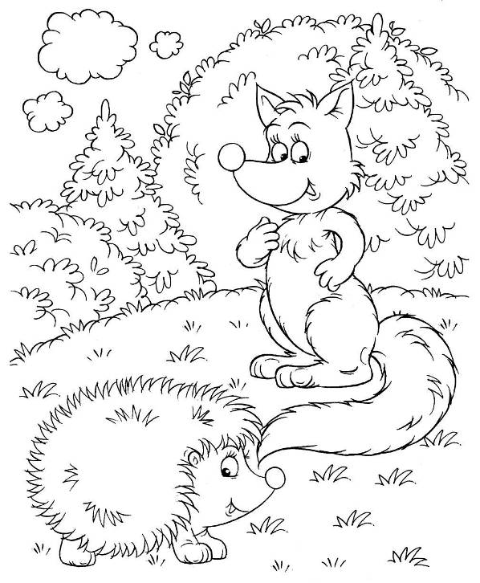
Відразу дитині складно придумувати початок або інший кінець, складати свої казки, або фантастичні історії.
Потрібна підготовча робота, яка полягає приблизно в наступному:
- познайомити дітей з казками в рамках їх віку, причому краще не читаючи, а розповідаючи;
- розвивати діалогічну мову, тобто вміння відповідати на запитання дорослих за змістом казки. Питання повинні бути направлені не тільки на констатацію (що? хто? де?), але і пошукового характеру (чому? з якої причини? як ти думаєш?)
Такі запитання допомагають дитині думати, робити свої перші висновки щодо моралі, добра і зла.
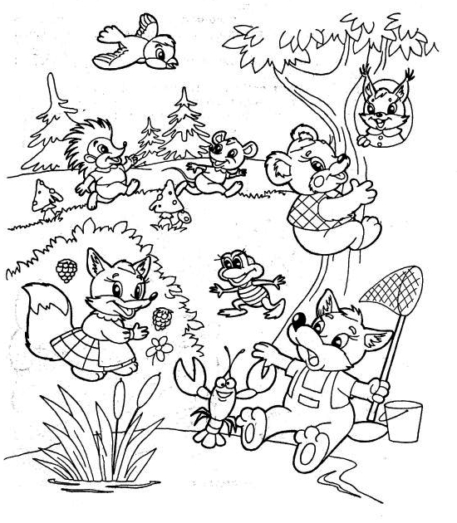
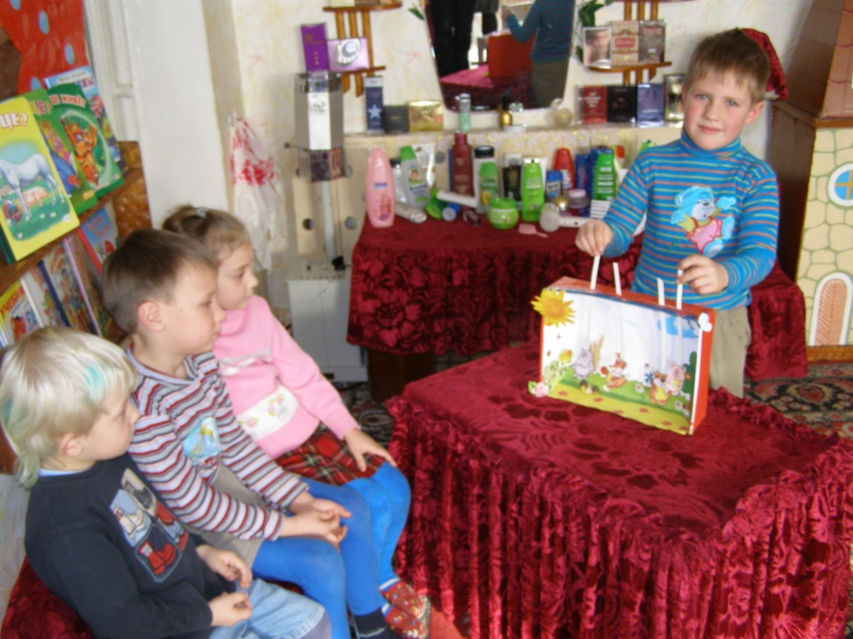
Формування зв'язної мови. Часто дитина прагне щось розповісти, пояснити, але зупиняється, часто використовує непотрібні паузи, повторюється... Значить, потрібно допомогти малюкові розширити свій словарний запас та навчити (точніше − натренувати) вміння чітко, ясно й швидко виражати свої думки, будувати складні речення. Справедливо говорить К.Д. Ушинський про це: «У дитини запас слів звичайно не малий, але швидко відшукати в пам'яті потрібне слово або необхідну форму і складає дар її мови». Значить, потрібне тренування активного словника дітей. І з цією метою доцільно проводити наступні мовні ігри: «Знайди слівце» (під шкірою, на стелі, у воді...), «Довгі і короткі слова», «Разом придумаємо красиві слова», «Назви по-різному знайомий вірш, розповідь або казку». Подобається дітям гра «Назви по-різному одну і ту ж іграшку». Можна в даному випадку йти двома шляхами. Перший шлях однокорінних слів: заєць, зайчик, зайчище; другий шлях - різних, але характерних, таких, що відображають суть слів: заєць - косий - біляк - боягуз - сірий і так далі.
А потім придумуємо дитині будь-який незвичайний живий предмет − чудисько (не чудовисько!)− і спонукаємо малюка уявити і відповісти на наступні запитання:
- як пересувається? (воно повзає, стрибає, ковзає...);
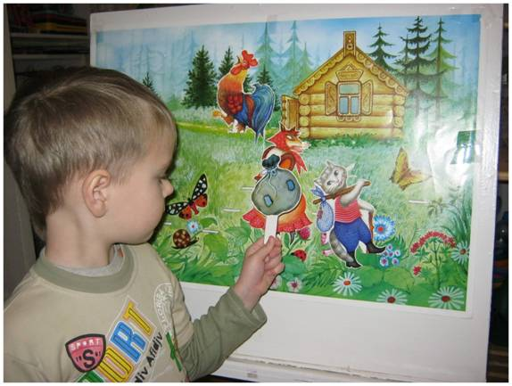
- уяви, що ти сам є чудиськом. Як ти причісуватимешся і умиватимешся?;
- які звуки ти видаєш?;
- як виглядає чудисько? На кого схоже?;
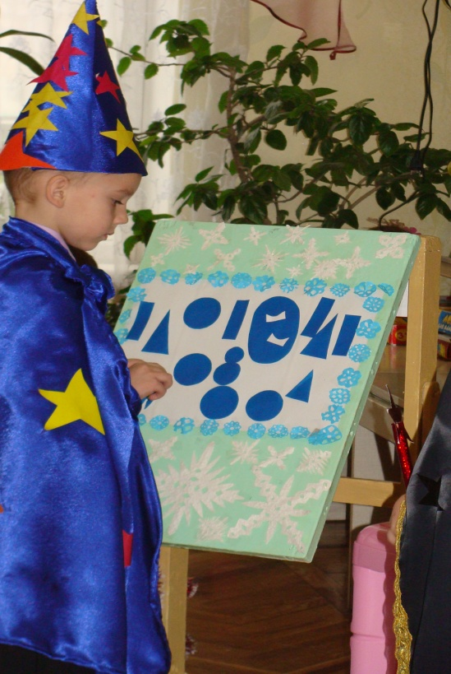
- намалюй його так, як ти його уявляєш;
- де воно живе? (у норі, на дереві, у воді);
- чим харчується? (морозивом, м'ясом, корою дерев);
- яка у нього сім'я?;
- як ти його зустрінеш, якщо воно прийде до тебе в гості?
Так поступово ми підводимо дітей до уміння і бажання творити в казковому світі (такому знайомому і такому невідомому).
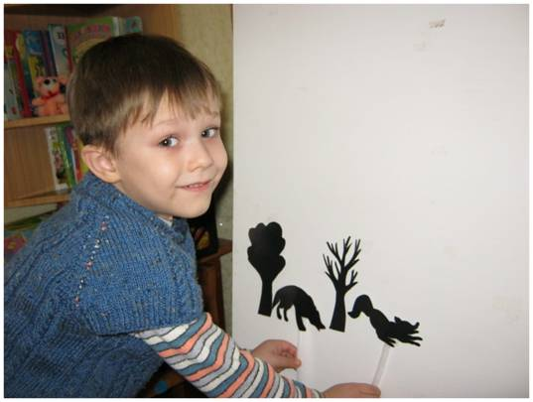
Для того, щоб у дітей виходило придумувати казки та історії, потрібно постаратися бути терплячим, складати разом, заохочувати і хвалити за навіть незначні спроби і результати. На першому етапі ми пропонуємо спільно складати казки з опорою на ілюстрації, картинки, іншими словами, складати за наочною моделлю.
Краще, якщо це будуть 2-3-4 картинки, що послідовно розкривають дії персонажів. Причому відразу ж потрібно учити дотримуватися жанрових особливостей казок (початок «Жив-був» або «Одного разу», далі повинні бути й сюрпризи, і перетворення, і перельоти, і зникнення-появи...). А перед казками запропонуємо описати реальні 2-3 картинки або скласти за ними розповіді. Потім ми пропонуємо дітям придумати казку по незвичайній картинці. Незвичайна, означає нетрадиційна (це або переплутана, або з перебільшеннями, або збірно-фантастичний образ, або загадкова, завуальована ілюстрація).
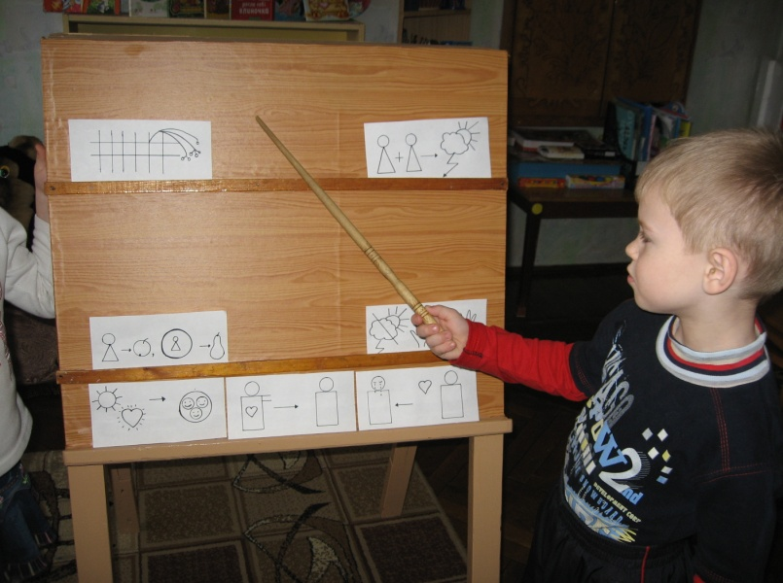
На початку пропонуємо легку картинку (придумай казку про двох котів і пташку). Потім пропонуємо начебто знайому картинку про Червону Шапочку, але на дереві сидять вовк і мисливець і спостерігають за дівчинкою. Що ж буде далі? Допоможемо дітям скласти казку по-новому.
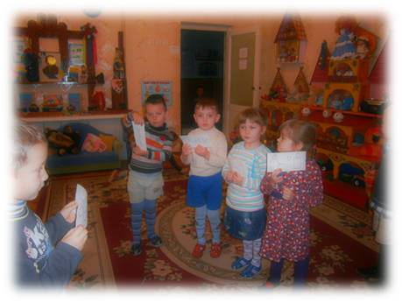
А потім пропонуємо скласти казку за малюнками, що говорять. Колись давним-давно люди не знали букв і не уміли писати, а історії, які їм треба було зберегти і запам'ятати, вони малювали. Такий вид запису називався піктографією, і ним користувалися в стародавніх країнах - в Єгипті і Ассірії, Японії і Китаї. «Хочеш, і ми з тобою пограємо в намальовані історії», − говорите ви дитині. Малюнки повинні бути зовсім простими і в той же час зрозумілими. Тільки тоді вони стануть такими, що «говорять». Тут не так важливі деталі чи вміння гарно малювати, як сама ідея дитини про те, що саме вона малює. Схематичний малюнок має повністю відображати все, що відбулося. Придумайте самі, як можна намалювати історію про Буратіно або Дюймовчку, спробуйте зробити це разом з дитиною.
Види творчих розповідей
Існують різні види творчих розповідей залежно від матеріалу, що є джерелом виникнення сюжету.

Творче розповідання
У старшому дошкільному віці вчимо дітей складати творчі розповіді за картиною. Але слід пам'ятати, що творчі розповіді за картиною можливі лише тоді, коли діти вже вміють добре бачити і розуміти картину та відтворювати зміст зображеного у зв'язній розповіді.
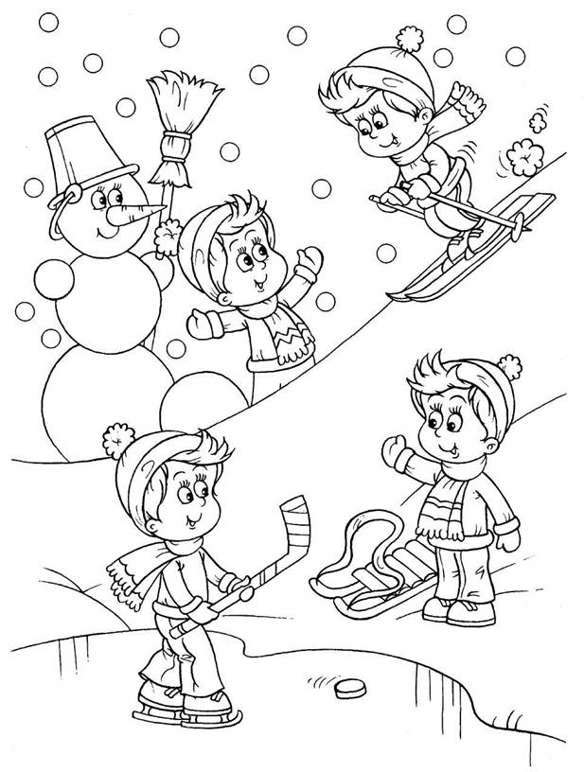
Заняття з творчого розповідання за картиною проходять у два етапи: організація сприймання, розглядання картини та навчання розповідання за її змістом.
Стимулюючим моментом у цьому разі можуть бути пластичні етюди — дітям пропоную спочатку повторити рухи, міміку, пози героїв картини, спробувати зрозуміти їхній стан, а потім розповісти про це.
Ефективним прийомом вважаємо творче завдання: складання віртуальних діалогів, яке допомагає уявно увійти в ситуацію, зображену на картині, насичує розповіді дітей цікавими подробицями. Застосовую прийом сполученого мовлення — дорослий починає фразу, а дитина її продовжує — допомагаю дітям добирати репліки, підтримувати діалог.
Дуже цікаво проходять заняття з творчого розповідання з використанням картинок-сюрпризів.
Картинки-сюрпризи являють собою малюнок, який можна знайти, розгорнувши цукерку або яйце-райце. На малюнку зображені персонажі та місце події. Діти мають з частинок скласти послідовну розповідь про епізоди, які намальовані на картинці-сюрпризі. Завдання можна виконувати індивідуально чи колективно.
Доцільно використовувати такий прийом, як складання розповідей-мініатюр, об'єднаних одним героєм.
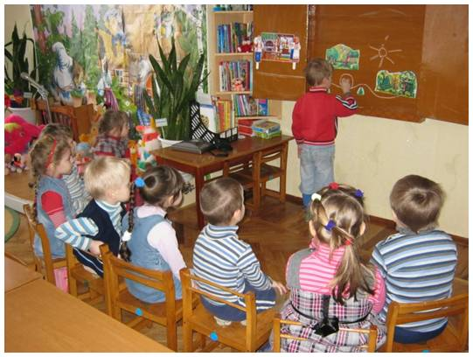
Також на заняттях можна використати словесні вправи. Це лексичні вправи на добір епітетів, метафор, порівнянь, синонімів і антонімів, які допомагають дітям відчути красу слова, порівняти непоетичну і поетичну мови, розвивають художнє сприйняття довкілля, вміння побачити у ньому красу. Наприклад:
• Як можна сказати про сніг? Про березу? Про осінь?
• Підбери слова, близькі до слова холодний.
• Підбери слова, протилежні словам холодний, похмурий, ясний тощо.
Методи роботи над складанням творчих розповідей про природу можуть бути нетрадиційними.
Наприклад: побудова розповіді з опорою на зразок з умовою заміни у ньому описових елементів у відповідності з творчим завданням. Так, у розповіді-зразку описується одна пора року, а дітям пропонують уявити дії героїв в іншу і дати відповідний опис подій.
Навички, набуті дітьми на заняттях з опорою на наочний матеріал, дають можливість перейти до занять з творчого розповідання на словесній основі.
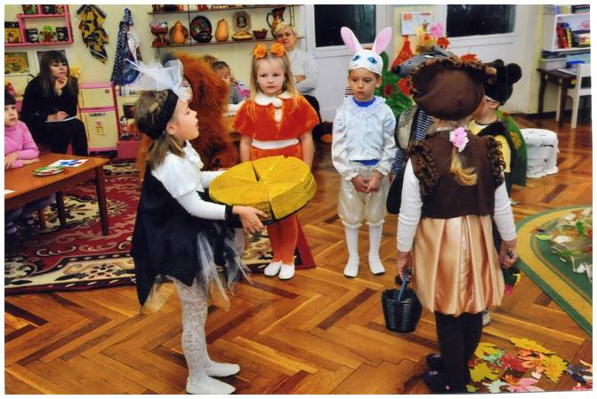
Дитині можна запропонувати скласти творчу розповідь за опорними словами, які можна на початку унаочнити. Дорослий добирає малюнки із зображенням предметів, об'єктів, назви яких слід використати у розповіді. Наявність образу дасть змогу не лише використати слово, а добрати більш точні порівняння, ознаки, описати зовнішність тощо.
Наприклад:
— Будемо крокувати мовними стежинками. Кожний крок— це слово. До кожного слова я підібрала картинку. Ланцюжок слів поведе нашу розповідь наче стежинкою: верблюд — журнал — вітер — квітка — ніч — капелюх.
Почали: — У далекій-далекій Африці, у пустелі, жив-був верблюд. Одного разу він гуляв своєю пустелею і знайшов журнал. Верблюд почав його розглядати. Тут налетів вітер і перегорнув сторінку журналу, а там була намальована гарна червона квітка. Верблюд подумав: "От би мені мати таку квітку!" Так він довго мріяв і не помітив, як прийшла ніч. Верблюд ліг спати і йому наснилось, що він гуляє пустелею у солом'яному капелюсі, який прикрашає гарна червона квітка.
Потім забираю малюнки і називаю дітям певну кількість слів, пропонуючи їх запам'ятати. Слів має бути 5-7 і треба промовляти їх повільно, голосно, чітко.
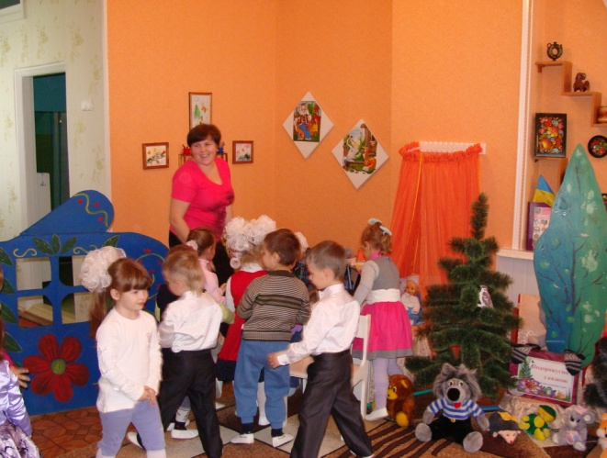
Пізніше діти можуть грати у такі ігри-завдання парами. Одна дитина придумує і називає слова (кількість слів краще обумовити), а інша дитина у послідовності називання слів, складає з ними зв'язну розповідь.
Завершення дітьми розповіді, яку розпочав вихователь — придумування кінцівки — також дієвий прийом для розвитку уяви. Пропоную зав'язку, яка припускає декілька логічних розв'язок.
Складання казки-небилиці розвиває почуття гумору, критичність розуму, вміння коротко, образно побудувати аналогічний вислів. І тут варто скористатися прийомом словесних дидактичних ігор. Спочатку в процесі цих ігор вчу дітей помічати небилиці в казках, в жартівливих оповіданнях, а потім вигадувати самим, створюючи уявні ситуації. Методика ігор: "Хто більше помітить небилиць?", "Вигадай небилицю".
Цікавими є оповідання-небилиці на основі казок. Наприклад:
— Іде Червона Шапочка лісом, пісні співає, квіти збирає, а назустріч їй Колобок, зубами клацнув та й каже: "Червона Шапочко! Зараз я тебе з'їм!". А Червона Шапочка відповідає: "Не їж мене, Колобок, краще золотого ключика пошукай..."

Далі продовжувати складати подібні небилиці можна, запропонувавши дітям:
• перенести героїв знайомих казок у нові обставини;
• змінити ситуацію у знайомій казці, придумати нове закінчення казки;
• скласти колаж із казок.
На основі складених дітьми небилиць можна провести гру "Розплутай плутанину". Одна дитина розповідає складену нею небилицю, а інші її розплутують, з'ясовують, що в ній не так. За кожну небилицю дитина отримує фішку і за розплутування таких небилиць дітям теж даються фішки. Виграє той, у кого більше фішок.
Ефективними дидактичними методами розвитку творчого вміння складати казки є наступні:
- Створення казок під час розповідання казки "по колу";
- Калькування — написання нової казки з персонажами прочитаної;
- Пригадування, в яких ще казках живе певний казковий персонаж;
- Розповідання від першої особи.
Ці форми потребують від дошкільнят роботи уяви, фантазії і логічного мислення.
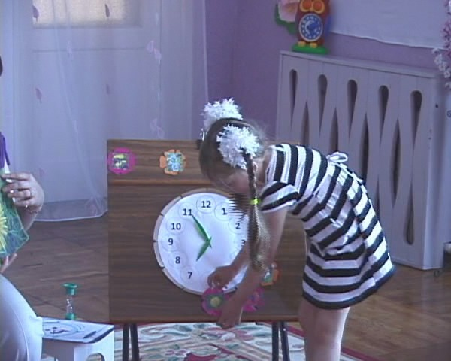
Прийоми заохочення дітей:
1) “Знайомі герої у нових обставинах” – головні герої казок попадають у нові обставини або ситуації;
2) “Колаж із казок” – переплутуються герої із різних казок, один герой мандрує по казках;
3) “Казка від веселого вірша” – вірш є початком казки;
4) “Рятівні ситуації в казках” – діти знаходять вихід із складних ситуацій, вигадують продовження казки;
5) “Казка від назви” – казка складається за назвою;
6) “Казка від вірша” – казка є продовженням вірша;
7) “Казка за фантастичним явищем” – “Уявіть, що...”, “А що буде, коли...”;
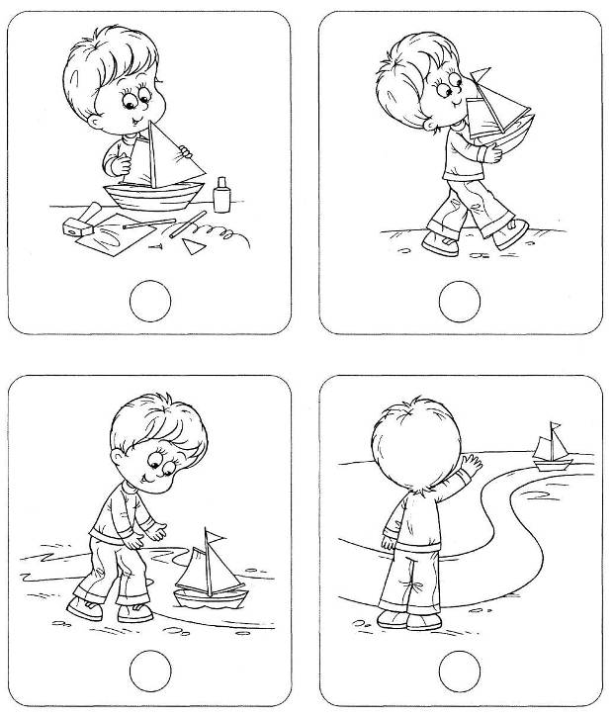
8) “Казки про побутові речі”;
9) “Казки за кляксами”;
10) “Казки про чудовиськ” – вихователь вигадує незвичайну тварину, малює її і пропонує дітям відповісти на запитання: “Як ця тварина пересувається?”, “Як вона вмивається?”, “Де живе?”, “Чим харчується?” та ін.;
11) “Казки за змішаними образами” – в одному предметі поєднано ознаки двох образів;
12) “А що було потім?”;
13) “Казка за зміною ситуації в знайомій казці” – “Уявіть, що батько залишив третьому синові не кота, а когось іншого...”, “Дівчинка шукала брата, а зустріла ...”;
14) “Перебріхування казки”;
15) “Казка навпаки”;
16) “Серіал”;
17) “Казки про фантастичні країни”;
18) “Казки про улюблені іграшки”;
19) “Казка від одного слова”;
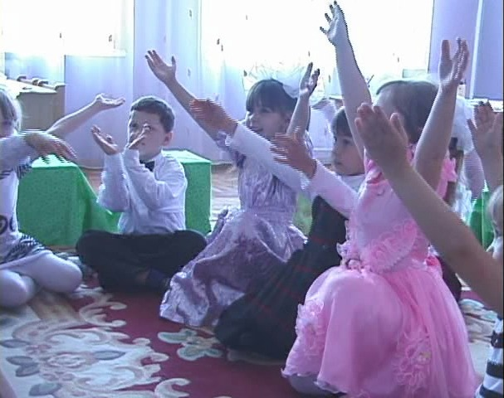
20) “Казки за комічними малюнками”;
21)“Казка за завуальованими картинками”;
22) “Казка з новою кінцівкою”;
23) “Казка за кінцівкою”;
24) “Казка за чарівними малюнками”;
25) “Казка за зображенням слідів.
Щоб більше зацікавити дітей, можна використовувати такі прийоми, як читання перед групою або повторне прослуховування записаних на магнітофоні дитячих розповідей, оформлення результатів дитячої творчості у невеликі книжки-саморобки. Вони стають улюбленими книжками дітей, ілюстрації до них діти малюють самостійно. Ці книжки можна використовувати на батьківських зборах, в оформленні батьківського куточка, папок-пересувок.
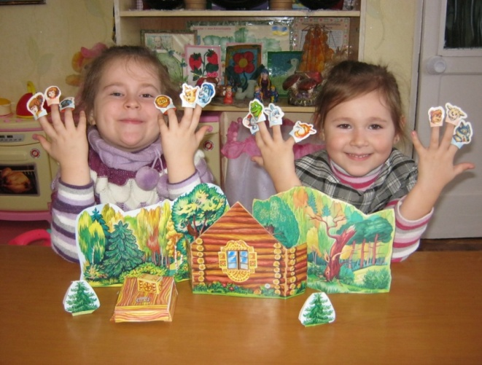
Дитячі розповіді можна оформити як альбом-книжку: тексти записує вихователь, а ілюстрації малюють самі діти. Діти полюбляють розглядати такі книжки, показують їх друзям і батькам, просять знову перечитати розповіді, які вони вигадали або переказують їх самі.
Методи навчання складанню творчих розповідей постійно збагачуються новими розробками і знахідками. Та важливо, не забувати, що творча розповідь — це лише ефективний засіб розвитку, а головною на занятті має бути сама дитина, заради якої ці засоби і розробляються.

Пори року в казках
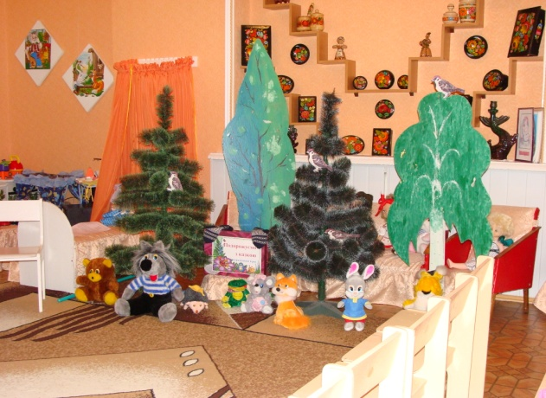
Сюжет багатьох казок вибудовується в чітко означений сезон або містить певні ознаки-загадки, на що дитина не відразу звертає увагу. Пригадавши з дітьми кілька казок, можна запропонувати їм знайти ті, де вгадується зима чи літо, осінь чи весна, й аргументовано підтвердити своє припущення. Пора року причаїлася або мандрує по всій казці, треба лишень прислухатися й знайти згадку про неї або хоча б натяк. Коли педагог або хтось з дітей відтворить цей фрагмент-загадку, доцільними будуть такі завдання: пригадати назву казки та відповідну частину сюжету, визначити сезон і подати щодо цього переконливі факти, ознаки, прояви. Тут знадобляться також народні прикмети, прислів'я, приказки, вірші про природу, власний досвід, спостереження дитини за прогностичною поведінкою тварин, рослин тощо. Тож цілісна аргументована відповідь стане власне розповіддю.
У яких казках оселилося літо?
- "Пішов зайчик, сів під дубком та й знову плаче. Аж лізе Рак-неборак...". ("Коза-Дереза").
- "Попоїли добре, повиходили надвір та й качаються по траві...". ("Телесик").
- "Іде Іван-царевич та й бачить: на березі лежить щука зубата, без води пропадає на сонці...". ("Царівна-жаба").
- "Коли це приходить і комашня...". ("Яйце-райце").
- "Наївшись досхочу, вовк пішов, простягся на зеленому лужку під деревом і заснув". ("Про Вовка і семеро козенят").
- "От дідова дочка закотила рукава, обполола і пісочком обсипала яблуньку; яблунька подякувала, а дівчина пішла своєю дорогою". ("Дідова дочка і бабина дочка").
- "Лисиця шмигнула і помчала щодуху, аж курява встала". ("Журавель і Лисиця").
- "У жнива чоловік і жінка вийшли в поле жати. Жінка поклала дитину під копою, а сама жне коло чоловіка". ("Сірко").
- "А кабан лежав близько біля столу у хмизу та якось комар укусив його за хвіст, а він так хвостом і крутнув. Кіт же думав, що то миша, та кабана за хвіст!". ("Пан Коцький").
- "Бджола упала у воду і стала топитися. Голуб побачив те, відірвав листок і кинув бджолі у воду". ("Бджола і Голуб").
- "А бичок доти стояв на сонці, доки не розтанув". ("Солом'яний бичок").
З чого помітно, що в цих казках причаїлася осінь?
- "Ось якось підмітав Півник у дворі та й знайшов пшеничний колосок". ("Півник і двоє мишенят").
- "Був собі дід і баба, та не було у них дітей. От вони собі сумують, а далі дід і каже бабі: "Ходімо, бабо, в ліс по грибки!". ("Кривенька качечка").
- "Коли ж летить каченят табуночок...". ("Кривенька качечка").
- "А незабаром зайчик приніс дідові капусти, стрічок, сережок, намиста доброго... І дід радий, і баба рада". ("Солом'яний бичок")
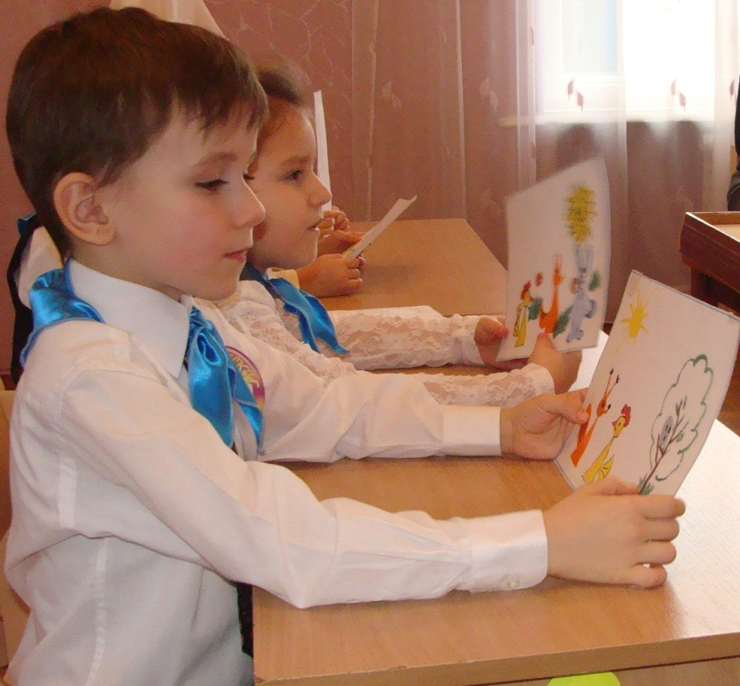
- "Плавав Лебідь на воді понад берегом; зігнувши шию. Дивився у воду. Пливла мимо нього щука, зупинилася й питає:
- Скажи, будь ласкавий, де ти буваєш, коли річка замерзає?
- А навіщо тобі знати?
- Та я хотіла на зиму куди-небудь утекти, а то під льодом доводиться задихатися без свіжого повітря.
- Я на зиму лечу звідси в теплий край та й живу там до весни.
- Візьми й мене з собою... Минуло літо, лебідь і каже:
- Ну, пора летіти у вирій...". ("Лебідь, Щука і Рак").
- "Всі по черзі стали підходити до купи жолудів і горіхів, кожен брав, кому що подобалося, і кидав у дупло". ("Звірі під пануванням Лева")
- "Раз пішла одна дівчина в ліс по горіхи...". ("Ведмідь-Іванко, Товчикамінь і Сучимотузок").
- "Зійшлися звірі докупи та й стали міркувати, кому по що йти, щоб приготувати обід Пану Коцькому. Дикий кабан каже:
- А я піду по буряки і картоплю. Заєць каже:
- А я принесу капусти". ("Пан Коцький").
- "А кабан заховався у листя... Та з листя мелькнув хвостом, а кіт думав, що то миша...". ("Пан Коцький").
Де в цих казках відпочиває зима?
- "Жили собі дід та баба. Вони були дуже вбогі. От баба й каже: "Ти б, старий, пішов у ліс та вирубав липку, щоб було чим протопити". ("Казка про липку та зажерливу бабу").
- "Каже лисичка вовкові:
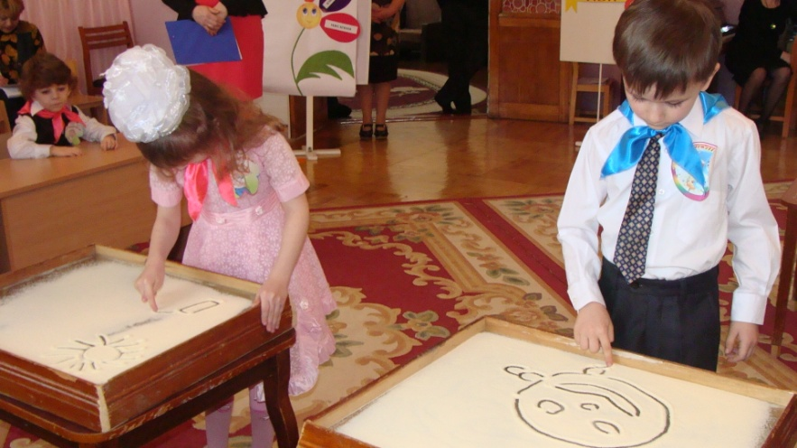
- Ходімо на річку та знайдемо там ополонку, то ти сядь над ополонкою, хвіст всунь в ополонку, сиди та й говори "Ловись, рибко, маленька і велика". ("Про Лисичку-сестричку і Вовка").
- "От прибігла лисичка до своєї хатки, вирубала дерево, зробила саночки, запрягла бичка та й їде". ("Лисичка-сестричка і Вовк-панібрат").
- "Ішов дід лісом, а за ним бігла собачка, та й загубив дід рукавичку...". ("Рукавичка").
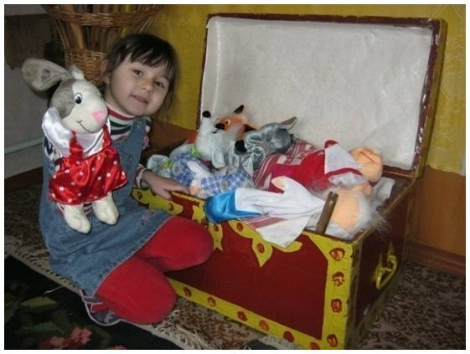
Як у цих казках господарює весна?
- "Поприходили сини увечері додому та й кажуть матері: — Весь день орали, а ви нам не прислали обідати". ("Котигорошко ")
Окрім використання казкового жанру, варто вдаватися й до інших фольклорних форм і будувати, спираючись на розуміння та знання дітьми природи рідного краю, тематичні фрагменти міні-занять, що сприятимуть розвитку мовленнєвої компетентності.
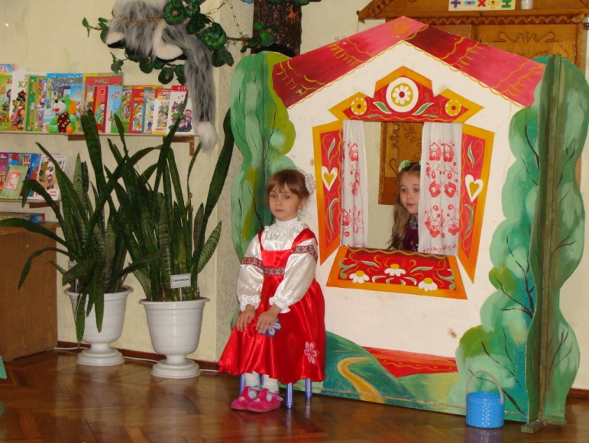
Орієнтовні запитання (За методикою Н. Гавриш):
- У яких приказках гуляє і веселиться весна (літо, осінь, зима)?
- ІІо яких - піснях мандрує, співаючи, весна (літо, осінь, зима)?
- У яких віршах заховалася весна (літо, осінь, зима)?
- У яких народних прикметах віднайдемо весну (літо, осінь, зиму)?
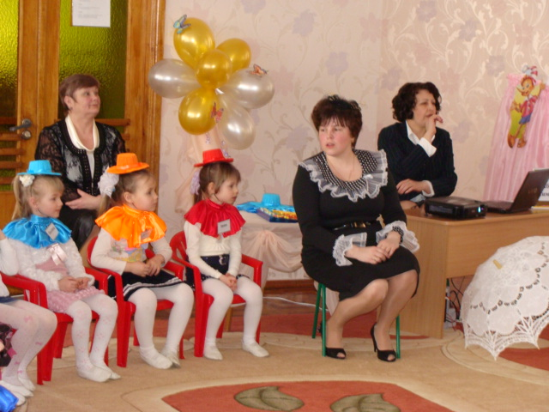
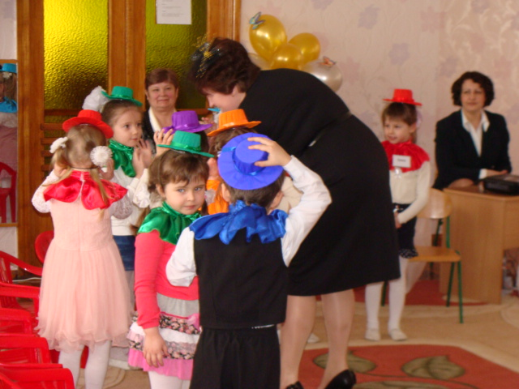
Подібні вправи-завдання готують старших дошкільників до складання цілісних логічних розповідей. У них шляхом опису зображеного дитина підходить до відображення свого життєвого досвіду, до зміни чи домінування певних видів діяльності, до репродукування форми своїх соціальних стосунків із довкіллям тощо.
Створюємо казку
Словесні ігри типу "Якби я був чарівником" передбачають моделювання уявної ситуації, що допомагає долати стереотипну інерцію мислення дитини. Перевтілення у чарівника допомагає дитині створити цілісне фантастичне оповідання. На перших етапах доречно використовувати допоміжні атрибути (чарівну паличку, казковий плащ із зірками тощо), вигадувати фантастичні сюжети щодо звичних побутових справ. Дійовим є використання таких прийомів побудови казки:
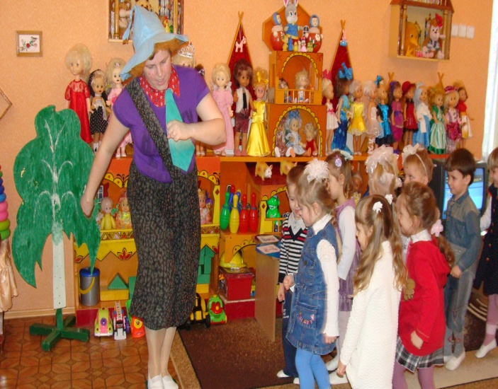
- традиційний початок ("Жили собі...," "Був собі...", "В одному царстві...", "Десь-не-десь у тридесятому царстві...", "Це було дуже давно, коли ще кури телят пасли...", "За морями., за лісами...", "Одного разу...", "Був собі...");
- наявність чарівних речей, які дивовижним чином змінюють хід подій;
- триразове повторення подій із незначною відмінністю, де останнього разу буде успіх;
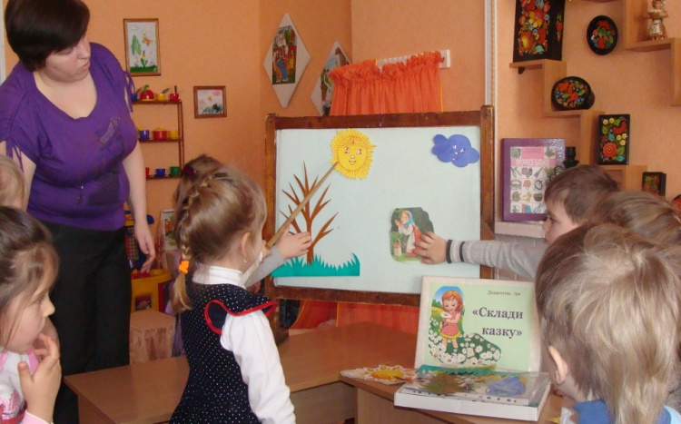
- традиційне закінчення ("Вам казка, а мені бубликів в'язка", "І я там був, мед-вино пив...", "От і казці кінець, а хто слухав...", "Багато з того часу літ минуло...", "Живуть-поживають...", "Живуть та хліб жують...", "От і все").
Ці та подібні прийоми можна використовувати як початок, опору, структуру, схему для конструювання чи продовження дітьми розповіді з елементами власного фантазування (словесного, образотворчого), створення кінцівки.

Орієнтовні теми розповідей
- Що бачать очі.
- Де хто живе.
- Хто живе у воді (у степу, у лісі, у траві, на деревах...).
- Що можуть руки.
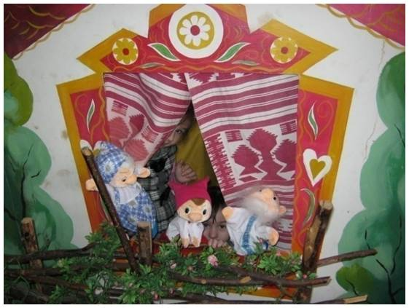
- Лісова стежина.
- Лісова аптека.
- Лісова школа.
- У кого найдовший ніс (дзьоб).
- У кого найсильніші лапи.
- А мені приснилося...
- Сон місячної ночі.
- Як колись звірі жили.
- Про що говорять риби.
- Життя у ставку.
- Про що говорять птахи взимку (навесні, влітку).
- Дивина на стежці.
- Вороги та друзі.
- Квіти-велетні.
- Якби я був місяцем.
- Казковий дитячий садок у лісі.
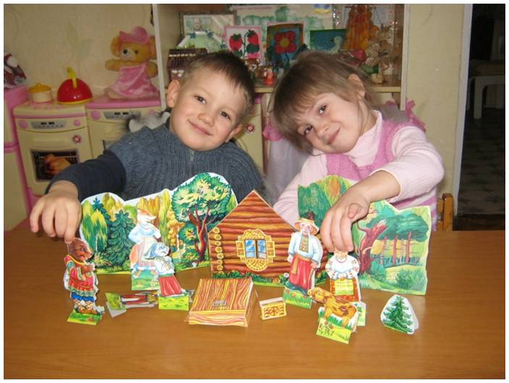
- Прогулянка по пустелі.
- Екскурсія на іншу планету.
- Сніданок на морському дні.
- Олівці-молодці.
- Нічні розмови посуду (одягу, взуття).
- Розмова із зіркою (морською, космічною).
- Прогулянка комахи.
- Розмова риб.
- Що про мене говорять іграшки.
- Що я можу тримати в долонях.
- Куди веде дорога.
- Куди біжить вода.
- Незнайома стежка.
- Що бачив старий дуб.
- Наше місто через сто років.
- Що бачило дзеркало.
- Задзеркалля.
Колективні фантастичні розповіді
Разом з дітьми педагог визначає кілька орієнтовних тем відповідно до уподобань, досвіду, бажання, настрою дошкільнят. Колективна побудова розповіді відбувається у такій послідовності:
- визначення теми, напряму;
- добір опорних картинок, ілюстрацій, слів;
- індивідуальне чи колективне придумування окремих фрагментів розповіді;
- поєднання окремих фрагментів у цілісний сюжет;
- введення у фантастичний сюжет подій, дійових осіб, предметів, фактів реального життя;
- відображення фрагментів сюжету розповіді у малюнках;
- запис окремих розповідей;
- створення ілюстрованої книги "Якби я був чарівником";
- психолого-педагогічний аналіз дитячих оповідок.
Розповіді від імені об'єкта
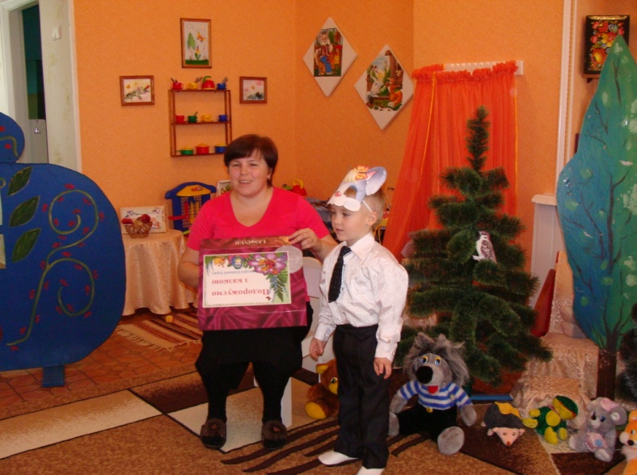
Серед фантастичних розповідей особливе місце посідають індивідуальні оповідки, які дитина створює від імені певного предмета, об'єкта, персоніфікуючи його, наділяючи його певними людськими рисами, якостями та входячи в його образ. У своїй розповіді вона передає відчуття, думки, стан обраного предмета, власне ставлення до реальних та уявних обставин.
Орієнтовний перелік об'єктів та предметів, які можна обрати для складання фантастичних оповідок:
- природа (рослинний, тваринний світ, космічні об'єкти, вода, каміння тощо);
- речі вжитку (одяг, книги, папір, ножиці, віник тощо);
- предмети особистої гігієни (гребінець, зубна щітка, подушка, білизна, стрічка тощо);
- страви, посуд (хліб, борщ, компот, вареник, бублик, ложка, тарілка, ніж, серветка тощо);
- предмети інтер'єру (стіл, стілець, лампа, килим, ліжко, дзеркало тощо) та інші.
Будуючи розповідь від імені обраного предмета, дитина спочатку притримується такої схеми:
- хто я і яка я;
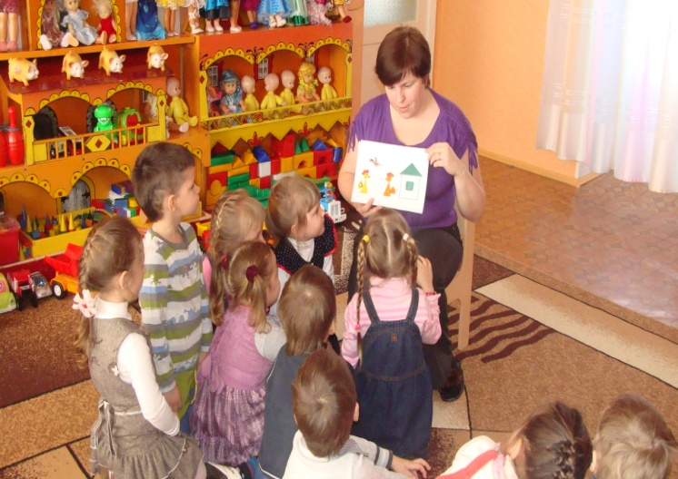
- моя сім'я, друзі, знайомі;
- мої недруги;
- як і з ким я спілкуюся;
- від кого я залежу;
- хто від мене залежить;
- пригоди, що трапляються зі мною;
- як можна помітити мої стани (сум, радість, страх, спокій);
- я в різні пори року, доби;
- мої бажання, мрії.
У цій роботі найважливіше виокремити слухача, якому дитина адресуватиме свої творчо-мовленнєві зусилля, бо інакше вона просто виконуватиме завдання вихователя.

СИМВОЛІЧНА СИНЕКТИКА – МЕТОД РОЗВИТКУ ПІЗНАВАЛЬНОЇ ТА ТВОРЧОЇ АКТИВНОСТІ ДОШКІЛЬНИКА

Роль і функції наочності в пізнавальній діяльності людини змінюються протягом життя. Необхідність використання наочності, а особливо в дошкільному віці, мотивується особливостями психіки дитини. Знаки і символи є повсюди, це — дуже розповсюджений спосіб спілкування й передавання інформації. Уміння оперувати символами — це головна особливість людини. Розвиток пізнавальної діяльності проходить через три сходинки: дійову, образну, символічну, що відображають світ по-своєму. У психології стверджується, що символічна функція не проявляється, а формується в різних видах діяльності.
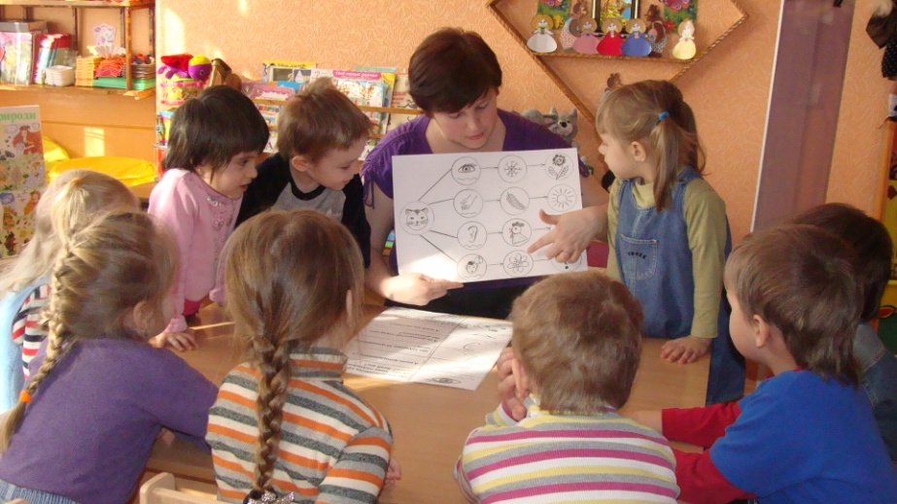
Оперування знаково-симвтолічними засобами має спільну структуру і способи функціонування, що дозволяє віднести його до особливого виду діяльності — знаково-символічного. Функції знаково-символічних засобів: комунікативна, пізнавальна (спрямована на відображення реальності в діяльності людини, результатом є нові знання про світ), функція заміщення, моделювання, кодування, схематизація.
Великого значення в дослідженнях використання знаково-символічних засобів для підвищення ефективності формування пізнавальної активності відводиться рекомендаціям, що стосуються організації роботи зі знаково-символічними засобами.
Сприяти формуванню в дітей середнього та старшого дошкільного віку мовленнєвих навичок, пізнавальної активності і розвитку образного мислення допомагає метод синектики. У перекладі з грецької слово «синектика» означає «об’єднання різнорідних елементів».
Знайомство з символами необхідно розпочинати з навчання позначення знаком одного чи декількох реальних об’єктів, виділивши в них загальну ознаку. Як бачимо, основний шлях керівництва з боку педагога — це навчання дітей дій заміщення, побудови та використання матеріальних моделей.
Потрібно пам'ятати, що сама собою схема не дає нових знань, а використовується для систематизації тих, які вже є, тому зміст відбитих понять може змінюватися лише за умов, якщо дитина знайомиться з новими видами предметів, явищ, галузей діяльності. Складання разом із дітьми схем-моделей може слугувати приводом для уточнення і доповнення набутих раніше знань.
В процесі роботи по даній методиці ми отримали позитивні результати як на заняттях так і в повсякденній діяльності. Хочемо підкреслити «плюси» знаково-символічних засобів:
- Викликають інтерес у малят;
- Значно підвищують швидкість реакції, мислення, активізують уяву;
- Збагачують словник;
- Не втомлюють дітей;
- Дають змогу дитині відчути себе розумною, кмітливою;
- Економлять час;
- Не потребують видатних художніх здібностей для виготовлення «Абетки символів»;
- Вимагають мінімальних матеріальних витрат.
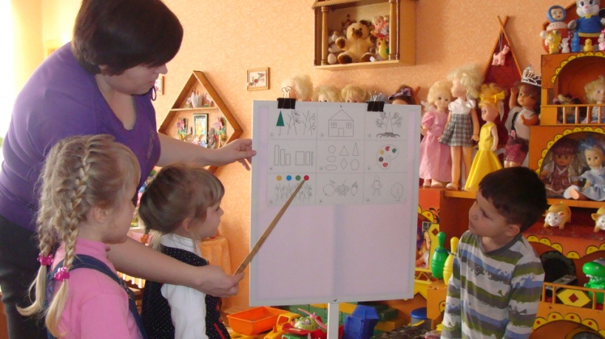
Звичайно, дуже важливо спочатку вивчити з малятами «Абетку символів», а вже потім діти зможуть вільно оперувати знаками (символами), чітко та швидко діяти за вказівками вихователя, легко виконувати поставлені завдання. Символи є не тільки своєрідними «підказками» для малят, але й збудниками – прискорювачами у розвитку здібностей кожної дитини.
На прогулянках, під час спостережень за живими істотами і неживими об’єктами, відгадуючи загадки, проводячи бесіди і використовуючи певний життєвий досвід, діти за допомогою вихователя визначають головні ознаки предметів і позначають їх символами. Так складається певний комплект символів. У кожного вихователя може бути своя “Абетка символів ” – набір умовних позначень, що буде зрозумілий йому і дітям, з якими він працює.
Форми роботи
з художньо – мовленнєвого розвитку
з використанням методу символічної синектики:

Абетка символів
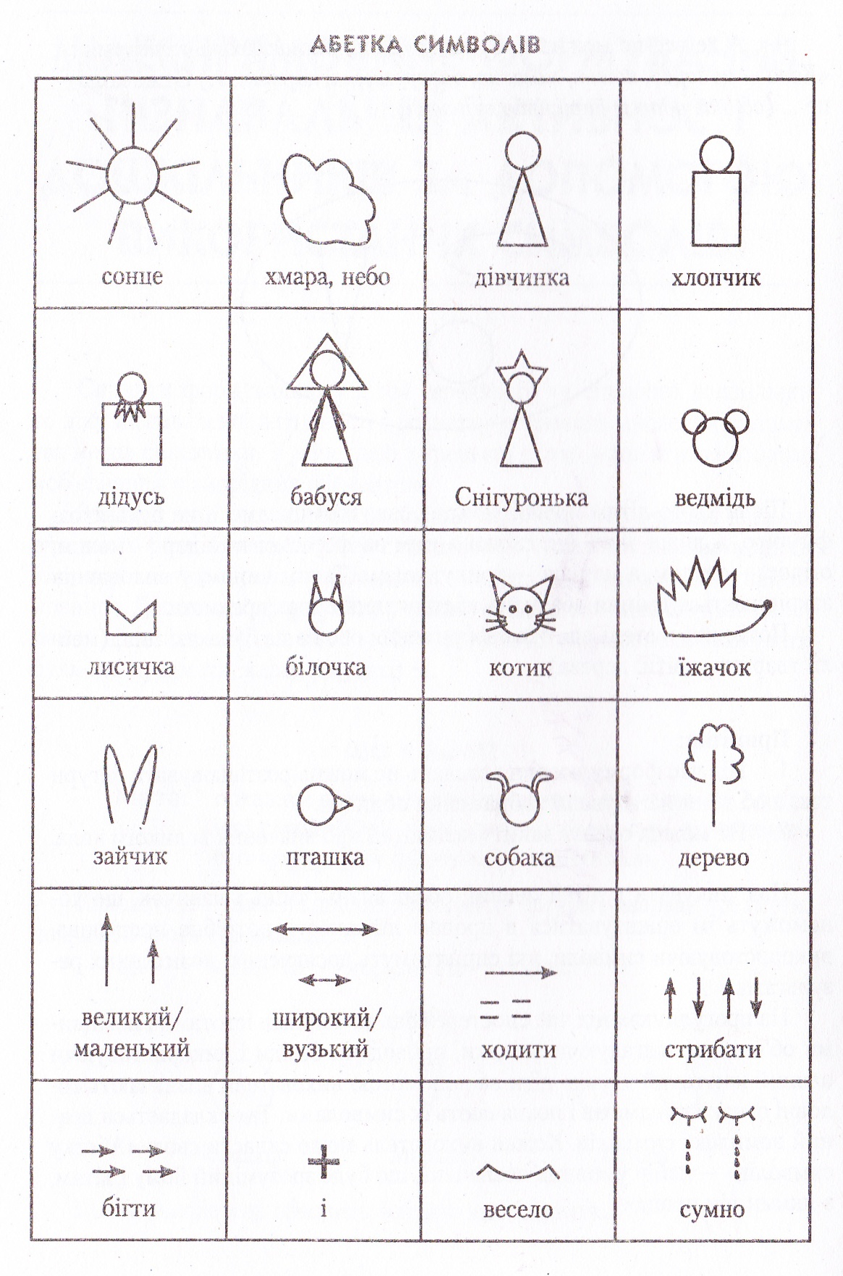
ПОРІВНЯННЯ ПРЕДМЕТІВ
Мета: учити дітей порівнювати предмети за схемами, знаходити відмінні і подібні ознаки в порівнюваних предметах, розширити словник словами «подібні» — «не подібні», «однакові» — «різні», узагальнити знання про те, що порівнювати предмети — означає знайти подібність і відмінність між ними, формувати пізнавальну активність.
Алгоритм роботи:
- Первинне ознайомлення з предметом і його назвою.
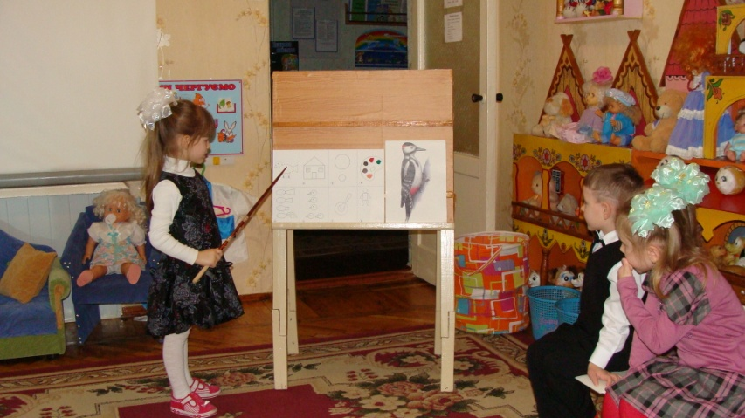
- Дослідження властивостей предмета:
а) колір, відтінки;
б) форма;
в) розмір;
г) властивості поверхні;
д) назва деталей предмета,
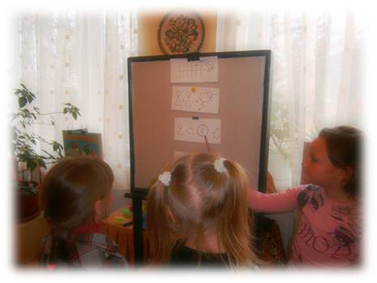
3. Найпростіша класифікація предметів.
Спочатку педагоги вчать дітей порівнювати предмети, що відрізняються лише якоюсь однією ознакою (наприклад, м'ячі або башточки однакового розміру, але різні за кольором). Потім діти порівнюють предмети однієї тематичної групи (овочі, фрукти). Після цього слід перейти до порівняння предметів різних тематичних груп.
Отже, під час порівняння предметів дошкільники вчаться знаходити головні, суттєві ознаки, відрізняти їх від другорядних, несуттєвих.

ОПИСУВАННЯ ПРЕДМЕТІВ

Мета: учити дітей складати описову розповідь за картинками-символами, збагатити словник словами, що означають назву овочів, їх якості і властивості, учити добирати синоніми, відгадувати загадки.
Алгоритм роботи (на прикладі теми «Овочі»):
- Відгадування загадок про овочі.
- Сюрпризний момент, де Незнайко приносить посилку.
- Розглядання дітьми опорних схем.
- Опис вихователем овоча, який міститься в посилці, за символами.
- Пропозиція вихователя описати овоч, використовуючи картинки-символи:
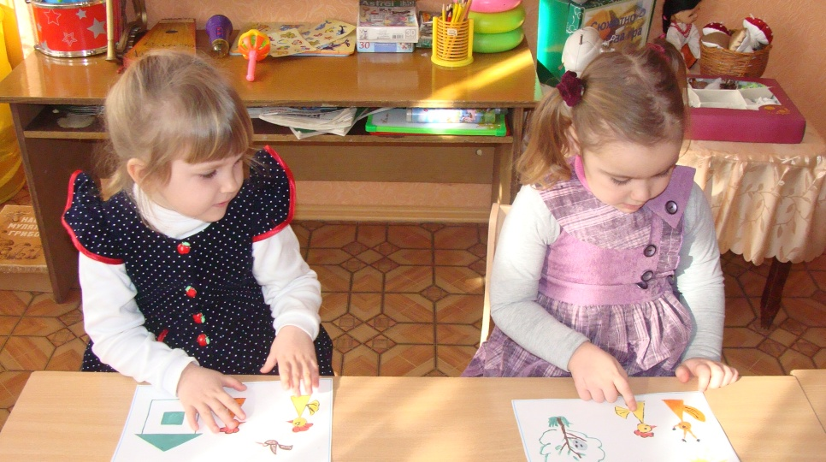
а) колір;
б) форма;
в) величина;
г) смак;
д) місце вирощування;
є) уживання в їжу.
- Опис овоча дітьми.
- Заучування загадки про поданий овоч.
Використання схем при складанні описових розповідей допоможе дітям засвоїти порівняння предметів не в загальній формі: чим подібні або чим відрізняються предмети, — а диференціювати, порівнюючи предмети за формою, величиною тощо.
Такі вправи сприяють розвитку зорового та слухового сприйняття, уваги до поняттєвого аспекту мовлення і готують дітей до самостійного описування предметів, активізують діяльність мислення дітей.

СКЛАДАННЯ РЕЧЕНЬ
Мета: вправляти дітей у складанні речень за схемами, узгоджувати прикметники з іменниками в роді, числі й відмінку.
Алгоритм роботи:
- Розгляд ілюстрації.
- Бесіда за її змістом.
- Складання 2—3 речень за ілюстрацією.
- Пропозиція скласти речення за схемами.
- Розгляд дітьми опорних схем, пояснення вихователем незрозумілих символів.
- Наведення вихователем зразка складання речення.
- Складання речень дітьми.
- Дидактична гра «Виправ помилку».

ЗАУЧУВАННЯ ВІРШІВ
Мета: учити запам'ятовувати римований текст за допомогою символів, розвивати інтонаційну виразність мовлення, пробуджувати інтерес до світу природи.
Алгоритм роботи:
- Читання вірша для створення емоційної атмосфери відповідно до теми твору і активізації в уяві дітей образів вітру, воріт, кота, сонця.
- Розглядання дітьми опорних схем до вірша, виставлених на магнітній дошці. Запитання відповідно до змісту схем.
- Читання вірша вдруге і пропозиція малятам слідкувати за послідовністю схем.
- Пояснення дітям семантики слів: «чеше», «шовкові», «муркоче».
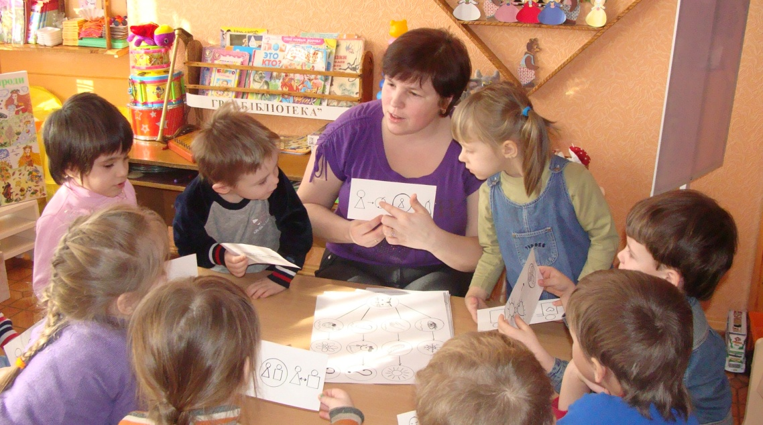
- Пропозиція дошкільнятам відтворити рядки вірша за опорним матеріалом.
- Читання вірша з паузами, пропозиція дітям по черзі підказувати пропущені слова, подяка за допомогу.
- Читання вірша самостійно (за бажанням).
Після цього слід звернути увагу дітей на помилки, яких вони припустилися, проаналізувати їх. Якщо рівень засвоєння матеріалу в дітей різний, то організовуються індивідуальні заняття.

ВІДГАДУВАННЯ ЗАГАДОК
Мета: учити дітей розуміти значення символів і за їх допомогою розгадувати загадки.
Алгоритм роботи:
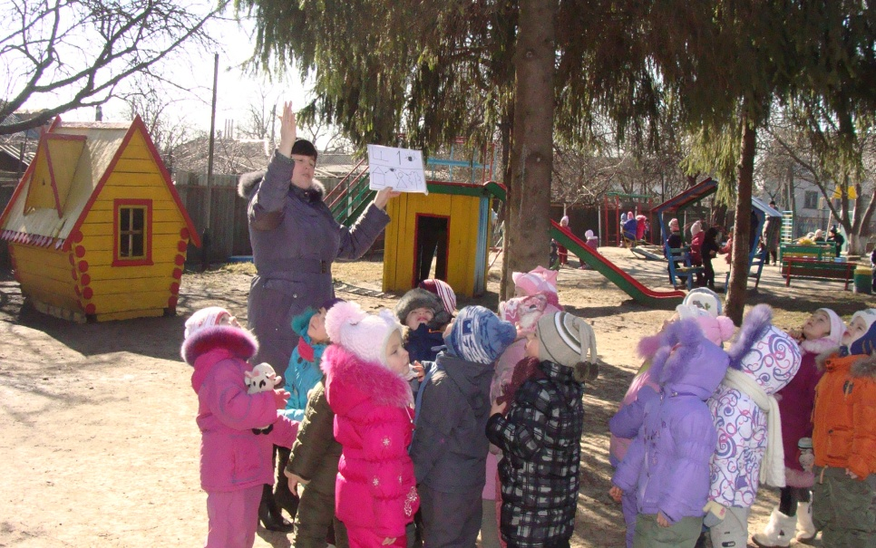
- Загадування загадки, повторення її кілька разів, щоб дитина краще запам'ятала і повніше виділила ознаки.
- Аналіз загадки з привертанням уваги дитини до ознак і встановленням зв'язку між ними за допомогою навідних запитань.
3. Складання схеми загадки.
- Аналіз схеми до загадки.
- Повторення загадки.
- Пропозиція її відгадати.
Звичайно, такий вид роботи під силу не всім дітям, адже треба не тільки з'ясовувати ознаки предметів і встановлювати зв'язок між ними, а ще й зрозуміти значення символів, що розкривають зміст загадки.
ДИДАКТИЧНІ ІГРИ
Мета: учити дітей розуміти символи, удосконалювати уявлення про способи класифікації предметів за типовими ознаками.
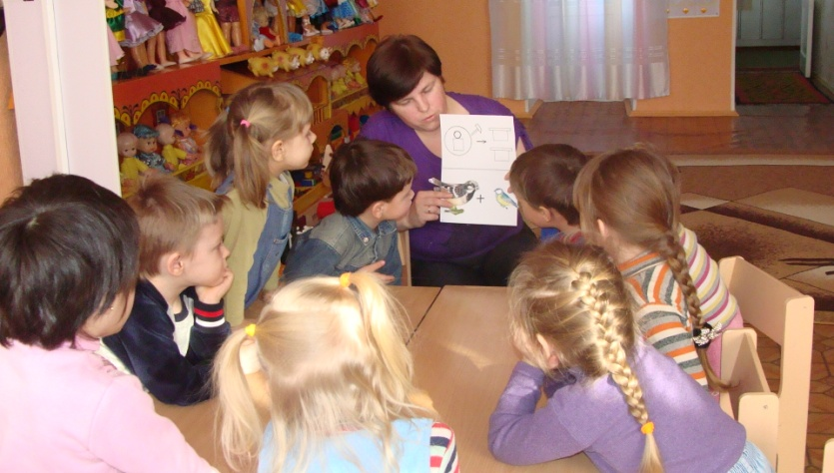
Алгоритм роботи:
- Створення емоційної атмосфери.
- Висунення дидактичного завдання.
- Формулювання ігрового задуму.
4.Розглядання карток-символів.
5. Формулювання правила гри.
6.Розподіл виконавських дій.
7. Проведення ігрових дій.
8. Оголошення результату.
Виховне значення дидактичних ігор полягає в тому, що вони сприяють розвитку в дітей активності, віри у свої сили. Цей напрям роботи буде ефективним, якщо його застосовувати систематично і послідовно.
СКЛАДАННЯ КАЗОК
Мета: учити дітей колективно складати нову казку за допомогою знаків-символів, розповідати створену в такий спосіб казкову оповідку, використовуючи речення різних граматичних конструкцій, виразну інтонацію.
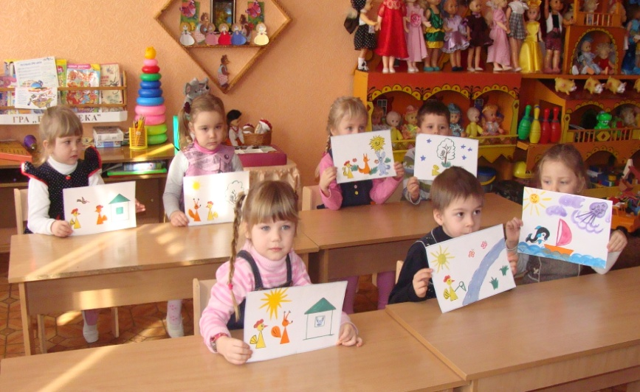
Алгоритм роботи:
- Створення емоційної атмосфери.
- Пропозиція вихователя придумати казку.
- Висловлювання дітьми своїх думок.
- Зразок початку казкової розповіді, поданий вихователем.
- Продовження казки дітьми.
- Запис казки за допомогою символів.
- Розповідання казки вихователем за символами.
- Розповідання казки дітьми за символами.
Якщо виникають труднощі в придумуванні окремих умовних позначень змісту казки, можна поступово замінити їх буквеними позначеннями. Спочатку проводиться індивідуальне заняття з дітьми, які потребують уточнення, систематизації знань за окремими темами, а потім індивідуально-групове, закінчується робота зі схемами-моделями на фронтальному занятті під час узагальнення знань із лексико-граматичної теми.
Практика засвідчує доцільність використання карток-символів під час формування пізнавальної активності дошкільників.
Важливим акцентом у проведенні даної роботи стало естетичне оформлення індивідуальних карток-символів, саме індивідуальних, що забезпечують диференційний підхід до кожної дитини.
- символи дозволяють дитині зберігати в пам'яті набагато більшу кількість інформації;
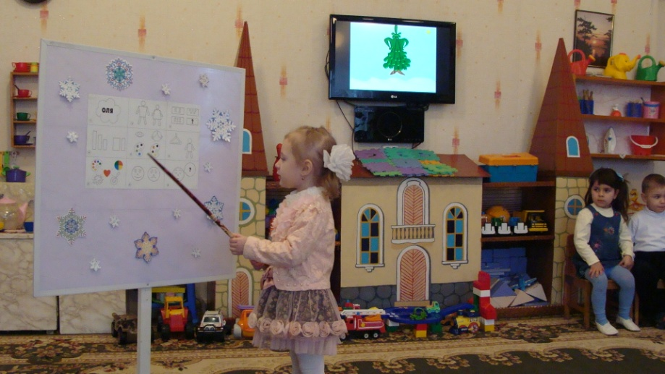
- запропоновані в картках функції є узагальненими поняттями, які дозволяють дитині абстрагуватися. За таких умов у малюка розвивається логічне мислення;
- символи стимулюють розвиток уваги, сприймання, фантазії, уяви, активізують зв'язне мовлення;
- картки допомагають здійснювати синхронний розвиток дітей;
- під час роботи з картками-символами малюк вже не є пасивним спостерігачем або слухачем, він є центром творчої діяльності.
Отже, використання символічної синектики:
- Допомагає не лише збагатити словниковий запас дошкільнят, але й сприяє розвитку пізнавальної активності та образного мислення.
- Сприяє формуванню мовленнєвої компетенції дитини.
- Допомагає дітям подолати сором'язливість та невпевненість. Дошкільнята навчаються відстоювати власну точку зору, самостійно приймати рішення.

Проект освітньої роботи
з дітьми молодшого дошкільного віку
«Казковими дорогами»

Орієнтовна тематика міні-проектів

Тривалість проекту: 10 днів.
Мета проекту:
освітня:
- поглиблення знань дітей про казки, способи знайомства з ними;
- формування у дітей літературних та художніх вражень;
- стимулювання бажання використовувати в казкових сюжетах життєвий досвід;
- навчання дошкільників емоційно та виразно передавати сюжет казки в іграх– драматизаціях;
- формування емоційно-пізнавальної активності дітей;
- навчання складанню плану мовленнєво-творчої діяльності для досягнення якісного кінцевого результату.
розвивальна:
- розвиток вміння визначати власну позицію;
- розвиток вміння самостійно змінювати сюжети казок, складати нові;
- розвиток власного бачення даної проблеми;
- розвиток вміння бачити протиріччя в явищах та предметах;
- розвиток самостійності та ініціативи;
- розвиток мовленнєво - творчих здібностей;
- розвиток вміння одержувати задоволення від процесу та результатів своєї діяльності.
соціалізуюча:
- формування у дітей власного погляду на події;
- застосування особистого досвіду дошкільників під час розв’язання певних казкових ситуацій;
- стимулювання почуття відповідальності за певні вчинки та дії;
- створення умов для реалізації пізнавальної і соціальної активності дітей.
виховна:
- виховання ціннісного ставлення до книги, до казки як духовного витвору;
- виховання бажання бути добрими, справедливими, творчими «казкариками»;
- виховання потреби приходити на допомогу казковим героям, змінювати їх.
Характеристика проекту:
- за домінуючою діяльністю: творчий;
- за тривалістю: середньої тривалості;
- за кількістю учасників: колективний;
- за характером контактів: у межах групи.
База реалізації : ДНЗ (ясла-садок) №5 м.Краснограда, групи молодшого дошкільного віку.
Учасники та співучасники проекту: діти, вихователі, музичний керівник, інструктор з фізичного виховання, батьки.
Види діяльності
Проектні заняття:
Проектне заняття (мовленнєве спілкування, художня література, дитина і навколишній світ)
Тема: Казка завжди разом з нами (Наші улюблені казки).
Проектне заняття (дитина та навколишній світ, мовленнєве спілкування, художня література)
Тема: «Де можна знайти казку?»
Проектне заняття (дитина та навколишній світ, художня література, мовленнєве спілкування)
Тема: Показ української народної казки «Колобок» (настільний театр).
Проектне заняття (малювання, художня література, сенсорика)
Тема: Колобок та його друзі.
Проектне заняття (фізична культура, конструювання, математика)
Тема: Математична мандрівка з Колобком.
Проектне заняття (мовленнєве спілкування, у світі музики)
Тема: Веселі фантазії Колобка та його друзів.
Проектне заняття (малювання, аплікація, у світі музики)
Тема: Виготовлення книжечки «Пригоди Колобка»
Презентація проекту «Казковими дорогами»
Ігрова діяльність:
Дидактичні ігри: «Впізнай за описом», «Зроби героїв красивими» (шнурівка), «Добре – погано», «Закінчи казку», «Виклади казку з кубиків», «Одного разу…», «Хто з казкових героїв загубився?», «Виклади казочку з кришечок» (паличок, каштанів…), «А що було б, якби …», «Який Колобок».
Творчі ігри: «Будівництво казкових будиночків для Колобка», «Книжковий магазин», «В гостях у казки».
Рухливі ігри: «Дожени Колобка» (біг), «Ми веселі діти» (імітаційна ходьба), «Колобок на рибалці» (стрибки), «Хто далі кине?», «Знайди будиночок Колобка» (орієнтування в просторі), «Зайчику, біленький», «Зайчику, виходь» (ходьба по колу), «Знайди свого казкового героя» (біг, орієнтування в просторі), «Дострибай», «Слідами Колобка та його друзів» (рівновага), « Влуч у ворітця» (метання).
Спостереження:
- за погодою, яка могла бути під час подорожі Колобка;
- за снігом (з якого снігу краще ліпити Колобка);
- за деревами, які могли б зустрітися Колобкові в лісі;
- за працею кухаря (готує пиріжки або «колобки»);
- за птахами (чи зустрічав цих птахів Колобок).
Пошуково-дослідницька діяльність:
- Який Колобок важчий? (тісто, глина, пісок, сніг)
- Чому розтанув сніговий Колобок у групі? Як йому допомогти?
- Гра із сонячним зайчиком. Відшукай предмети, які схожі на Колобка.
Трудова діяльність:
- сервірування столиків, щоб пригостити Колобка та його друзів;
- виготовлення разом з дітьми шапочок до гри – драматизації «Колобок»;
- творча гра / трудова діяльність «Чим був Колобок?» (посіяти зернятка в землю);
- розчищення снігу на майданчику: «Приготуємо доріжку для Колобка»;
- ліплення снігових Колобків (великих і маленьких).
- робота з солоним тістом: «Спечемо Колобок для матусі».
Індивідуальна робота:
- бесіда «Які казки ви любите?»
- робота на розвиток уяви, вміння імітувати, перевтілюватися в героя казки;
- розгляд ілюстрацій до знайомих казок;
- заучування пісеньки Колобка;
- творче завдання: «Як змінити колір Колобку, щоб його не було видно;
- роздуми: «Чому хочеться врятувати Колобка»;
- аналіз характеру головних героїв казки «Колобок»;
- Створення казки «Колобок - малюк», «Колобок – велетень», «Пустотливий Колобок» …
Робота з батьками:
- анкетування «Ваш неповторний малюк»;
- поради «З якими казками знайомити дітей молодшого дошкільного віку» (інформація в куточку для батьків «Школа творчості»);
- консультація «Виховання казкою» (нетрадиційні методи роботи з казкою);
- залучення батьків до виготовлення атрибутів для гри-драматизації;
- виготовлення разом з дітьми книжечки «Колобок та його друзі»
Презентація проекту «Казковими дорогами»
Заняття на тему «Подорож казкою «Колобок»
Молодший дошкільний вік
Мета: формувати вміння нетрадиційно працювати з казкою «Колобок»; розпізнавати переплутаний сюжет, змінювати характер героїв; вигадувати незвичайну кінцівку; стимулювати бажання використовувати в казковому сюжеті життєвий досвід. Закріплювати вміння виразно відтворювати діалог персонажів, спонукати дітей до інсценування казки. Розвивати вміння бачити протиріччя в явищах та предметах; вміння одержувати задоволення від процесу та результатів своєї діяльності. Виховувати потребу приходити на допомогу казковим героям, змінювати їх.
Матеріал: іграшки – колобок, зайчик, лисичка, вовк, ведмідь, півник, коза; глечик, скринька; декорація лісу; колобки з снігу, піску, глини, пластиліну, землі; ширма.
Хід заняття
- Діти, ви любите подорожувати?
- А казки вам подобаються?
- Які ваші найулюбленіші казки?
- Сьогодні я вас запрошую у незвичайну подорож казкою!
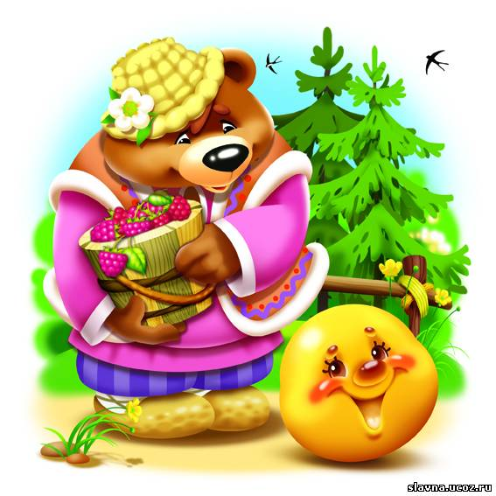
Ми в чарівний ліс підем,
Казку в лісі ми знайдем.
Кругом себе повернись,
Казко, де ти? Нам з’явись.
(Діти промоляють разом)
Чується стук у двері …
Казка стукає у двері –
Привітаємо її:
Казко – казочко, з’явись!
Покажись і розкажись!
Заходить Бабуся-казкарка, тримаючи «глечик з казками».
Бабуся: Добрий день! Я почула, що ви дуже любите казки. У цьому глечику знаходяться всі казки, які я знаю, а ви любите. Але казку з глечика можна «дістати» лише після того як глечик почує чарівні слова. Ви напевно їх знаєте?!
Діти промовляють чарівні слова з закритими очима:
Глечику чарівний,
Казку розкажи нам,
Щоб було цікаво всім:
І дорослим, і малим.
З’являється скринька.
Бабуся: Ось і герої нашої казки! Давайте діставати їх з казкової скриньки. (Діти знаходять у скрині іграшку, називають її, розташовують на «лісовій галявині», імітують рухи героя, відтворюючи його характер - під музичний супровід).

Відповідають на запитання:
- Хто з казкових героїв хитрий?
- Хто прудкий, боязкий?
- Хто зубастий?
- Хто клишоногий, вайлуватий?
- Хто веселий, вміє котитися?
- Давайте згадаємо пісеньку Колобка.
Я Колобок, Колобок.
Я по засікам метений,
Я на яйцях спечений,
Я від діда втік, я від баби втік,
І від тебе втечу …
Пропоную нетрадиційно виконати пісеньку Колобка у командах.
- У виконанні корівок (му-му …);
- Якби її співали качки (кря-кря …);
- У виконанні собачок (гав …)
Колобок: (голос із-за ширми) Так, я Колобок.
- А як вас звати? (діти називають свої імена)
- Ось і познайомилися!
Бабуся: Гарно складається розмова, Колобочку, залишайся з нами.
Колобок: Міг би і залишитися, але пам’ятаю, що хтось про мене хвилюється, - я ж від когось утік …
Бабуся: Мабуть від Червоної шапочки? (діти виправляють навмисну помилку)
- Діти, згадайте, як починається казка про Колобка? (діти переказують початок казки)
- З чого ще можна зліпити Колобка? (борошно, пісок, глина, земля, сніг, пластилін)
- Як ви гадаєте, з чого вийде самий смачний Колобок?
Бабуся: У моїй скриньці є такі Колобки (дістає, показує дітям ).

- Що з нами трапиться, якщо ми скуштуємо Колобок із піску, глини або пластиліну?
- Чи подобається вам Колобок із снігу?
- Чому добре, якщо у вас є Колобок із снігу? (Можна погратися, покотити, зліпити з декількох колобків снігову бабу, пограти в сніжки …).
- Чому погано? (Якщо з’їмо – захворіємо, будемо гратися – замерзнуть руки …).
- Що можна зробити, щоб погратися сніговим Колобком? (Рукавички , лопатка …).
- Давайте далі згадувати казку (Разом переказуємо, навмисно перекручую сюжет, діти виправляють помилки - Колобок зустрічає півника, козу – замість ведмедя, зайця ).
- Зустрів Колобок лисичку … (Діти переказують).
Пропоную дітям вигадати такий кінець до казки, щоб лисичка не з’їла Колобка, (При необхідності допомагаю дітям – показую Колобків із глини, піску та інших матеріалів; пропоную лисичці на носик посадити Колобка з глини чи пластиліну).
- Як ви гадаєте, чи сподобається лисичці глиняний Колобок?
- Чи буде вона його їсти?
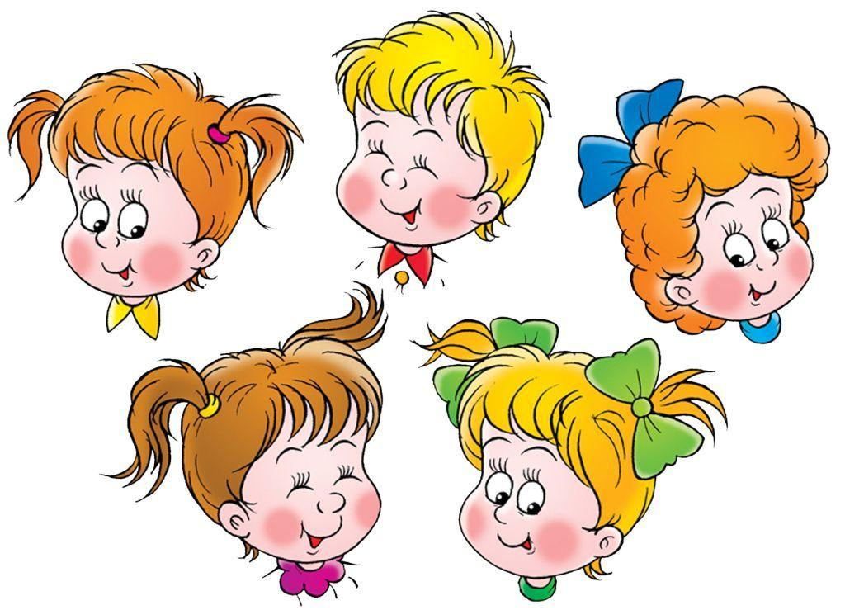
Діти розповідають вигадані кінцівки до казки. (Наприклад, сів Колобок із глини лисичці на носик, став пісеньку співати:
Я Колобок, Колобок,
Я по засікам метений,
Я із глини виліплений …
Лисичка гам – скуштувала глиняного Колобка та й не стала його їсти, не сподобався він їй. А Колобок із борошна вирішив повернутися до діда та баби. Покотився та й пісеньку співає …).

Проект освітньої роботи
з дітьми старшого дошкільного віку
«На крилах уяви та фантазії»

(Використання символічної синектики)
Орієнтовна тематика міні-проектів

Тривалість проекту: 9 місяців (на протязі навчального року)
Мета проекту:
освітня:
- порівняння предметів за схемами, знаходження відмінних і подібних ознак в порівнюваних предметах;
- складання описових розповідей за картинками–символами, збагачення словника словами, що означають якості та властивості предметів;
- вправляння дітей у складанні речень за схемами, узгодженні прикметників з іменниками в роді, числі та відмінку;
- запам’ятовування римованого тексту за допомогою символів;
- розуміння значення символів та за їх допомогою розгадування загадок;
- колективне складання нових казок за допомогою знаків-символів, розповідання створеної в такий спосіб казкової оповідки, використовуючи речення різних граматичних конструкцій.
розвивальна:
- розвиток вміння диференціювати предмети за різними ознаками;
- активізація зорового та слухового сприйняття;
- розвиток інтонаційної виразності мовлення;
- розвиток образного та логічного мислення;
- стимулювання розвитку уваги, уяви, сприймання, фантазії.
соціалізуюча:
- формування пізнавальної активності;
- пробудження інтересу до світу природи та оточуючого;
- спонукання дітей бути не пасивними спостерігачами або слухачами, а центром творчої діяльності;
- формування вміння відстоювати власну точку зору, самостійно приймати рішення.
виховна:
- сприяння вихованню віри в свої сили;
- виховання любові та інтересу до художнього слова, вміння емоційно відгукуватись на літературні твори.
Характеристика проекту:
- за домінуючою діяльністю: творчий;
- за тривалістю: довготривалий;
- за кількістю учасників: колективний;
- за характером контактів: у межах групи.
База реалізації: ДНЗ (ясла-садок) №5 м. Краснограда, старший дошкільний вік.
Учасники та співучасники проекту: діти, вихователі, батьки.
Напрями роботи
Порівняння предметів
Схема роботи:
- Первинне ознайомлення з предметом та його назвою.
- Дослідження властивостей предмета: колір, відтінки; форма; розмір; властивості поверхні; назва деталей предмета.
- Найпростіша класифікація предметів.
Описування предметів
Схема роботи: (на прикладі теми: «Овочі»)
- Відгадування загадок про овочі .
- Сюрпризний момент – посилка від казкового героя.
- Розглядання дітьми опорних схем.
- Опис вихователем овоча, який міститься в посилці, за символами.
- Пропозиція вихователя описати овоч, використовуючи картинки-символи: колір; форма; величина; смак; місце вирощування; вживання в їжу.
- Опис огірка дітьми.
- Заучування загадки про огірок.
Зразок схеми для складання описових розповідей
«Овочі» (Мал.. 1)
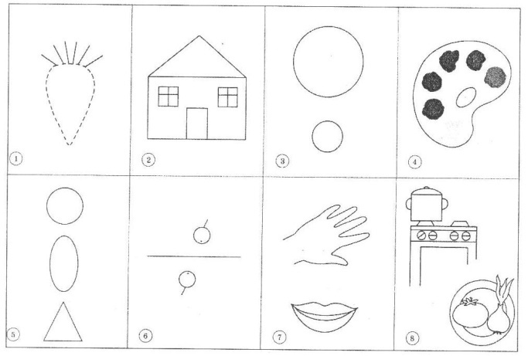
- Назва овочу.
- Місце зростання (город).
- Розмір.
- Колір.
- Форма: круглий, овальний, трикутний.
- Зростає: на землі, під землею.
- Який на дотик, смак.
- Спосіб уживання: варять або смажать; вживають сирим.
Складання речень
Схема роботи:
- Розгляд ілюстрації.
- Бесіда за її змістом.
- Складання 2-3 речень за ілюстрацією.
- Пропозиція скласти речення за схемами.
- Розгляд дітьми опорних схем, пояснення вихователем незрозумілих символів.
- Наведення вихователем зразка складання речення.
- Складання речень дітьми.
Заучування віршів
Схема роботи:
- Читання вірша для створення емоційної атмосфери відповідно до теми твору і активізації в уяві дітей образів, описаних і вірші.
- Розглядання дітьми опорних схем до вірша, виставлених на дошці. Запитання відповідно до змісту схем.
- Читання вірша вдруге і пропозиція малятам слідкувати за послідовністю схем.
- Пропозиція дошкільникам відтворити рядки вірша за опорним матеріалом.
- Читання вірша з паузами, пропозиція дітям по черзі підказувати пропущені слова, подяка за допомогу.
- Читання вірша самостійно (за бажанням).
Перелік віршів для вивчення за допомогою символів:
В.Коломієць «Покольоло»
В.Камінчук «Хліб від зайчика»
А.Камінчук «Годівнички»
О.Олесь «Жив собі зайчик»
М.Чепурна «Окрайчик»
Т.Коломієць «Їжаки»
А.Костецький «Вмиває кішка кошенят»
Д.Мегелик «Яблуня»
Л.Забашта «Снігуронька»
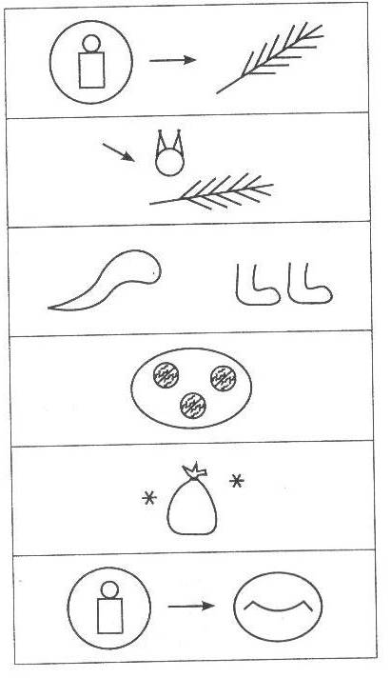
О.Висотська «Корова»
В.Кочевський «Останній сніг»
Г.Бойко «Горобці мріють про літо»
Є.Гуцало «Новорічний подарунок»
В мене є соснова гілка
Золота на гілці білка
Із хвостиком, із ніжками
Із срібними горішками
Новорічний подарунок
Я віддам за поцілунок
Мама буде з подарунком
А я буду з поцілунком.
Відгадування загадок
Схема роботи:
- Загадування загадки, повторення її кілька разів, щоб дитина її краще запам’ятала і повніше виділила ознаки.
- Аналіз загадки з приверненням уваги дитини до ознак і встановлення зв’язку між ними за допомогою навідних запитань.
- Складання схеми загадки.
- Аналіз схеми загадки.
- Повторення загадки.
- Пропозиція її відгадати.
Дидактичні ігри
Схема роботи:
- Створення емоційної атмосфери.
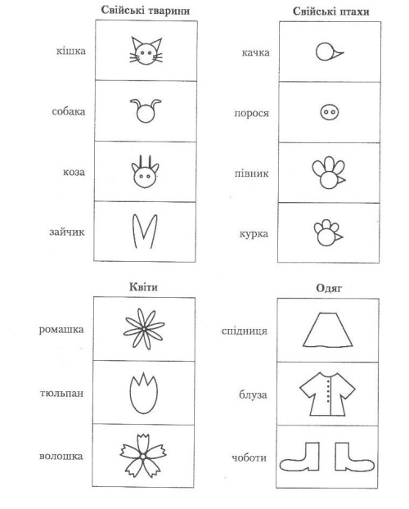
- Висунення дидактичного завдання.
- Формулювання ігрового задуму.
- Розглядання карток символів.
- Формулювання правила гри.
- Розподіл виконавських дій.
- Проведення ігрових дій.
- Оголошення результату.
Дидактичні ігри з використанням символів
Назви правильно
Мета: закріпити вміння правильно називати символ, що зображений на картці; розвивати зорову пам’ять.
Матеріал: картки із зображенням символів, скринька.
Хід гри: діти об’єднані у дві групи. На столі скринька, де містяться картки (мал. 3). Діти по черзі витягують картки і називають, що означає символ.
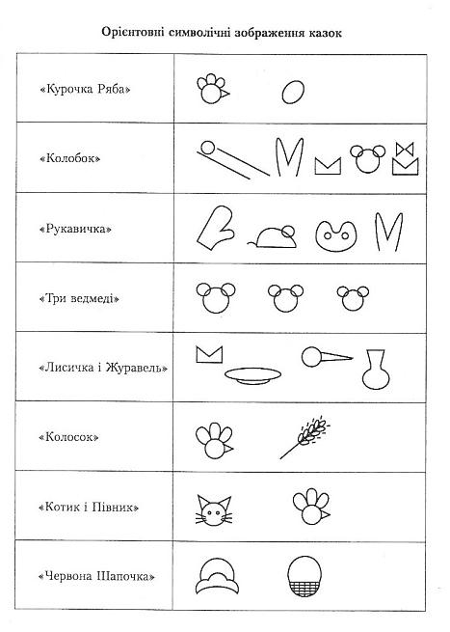
Ускладнення: групи складають речення за допомогою символів, зображених на картках. Перемагає група, яка придумає найбільшу кількість речень із витягнутими картками.
Упізнай казку
Мета: учити дітей за допомогою символів упізнавати головних героїв казки і правильно визначити її назву, розвивати вміння відстоювати свою думку.
Матеріал: картки із символами (мал..4)
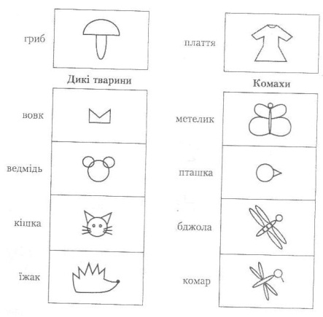
Хід гри: вихователь показує дітям картки, на яких за допомогою символів зображені головні герої казок, і ставить запитання:
- Як ви гадаєте, хто зображений на схемі?
- З якої казки персонаж?
- Як називається казка?
Діти відповідають на запитання і визначають назву казки.
Виправ казку
Мета: учити дітей за допомогою символів визначати казку, невідповідності в її сюжеті; закріпити вміння дітей складати речення за допомогою символів.
Матеріал: картки із схемами.
Хід гри: вихователь показує дітям картки із символами, що відображають сюжет казки, але деякі символи не відповідають змісту казки.
Якщо у дітей виникають труднощі в з’ясуванні невідповідності, вихователь зачитує речення до цієї картки, діти після цього виправляють помилки в сюжеті казки.
Четвертий зайвий
Мета: учити дітей знаходити серед символів зайвий, пояснювати свій вибір, розвивати логічне мислення.
Матеріал: магнітна дошка, картки із символами.
Хід гри: вихователь виставляє на магнітній дошці чотири картки-символи. Діти мають знайти зайвий символ і назвати узагальнююче поняття.
Магазин
Мета: учити розуміти символи, вдосконалювати уявлення дітей про способи класифікації предметів за типовими ознаками; спонукати дітей співчувати успіхам та невдачам товаришів.
Матеріал: великі картки із символічним позначенням магазину (булочної, посуду, іграшок). Маленькі картки із зображенням символів відповідних товарів.
Хід гри: На кожному столі – велика картка, що зображує певний магазин. Вихователь повідомляє дітям про те, що чарівник переплутав усі товари. Треба допомогти продавцям завезти товари в потрібні магазини. Педагог показує дітям картки-символи. Діти, які правильно назвали товар і відповідний магазин, отримують картки і заповнюють «полиці» свого магазину. Потім між дітьми розподіляють ролі «продавців» і «покупців». Покупець повинен так описати вибрану річ, щоб продавець одразу здогадався, про який товар ідеться. Інакше картка, що означає річ, залишається на місці.
Складання казок
Схема роботи:
- Створення емоційної атмосфери.
- Пропозиція вихователя придумати казку.
- Висловлювання дітьми своїх думок.
- Зразок початку казкової розповіді, поданий вихователем.
- Продовження казки дітьми.
- Запис казки за допомогою символів.
- Розповідання казки вихователем за символами.
- Розповідання казки дітьми за символами.
Робота з батьками:
- батьківський всеобуч: «Відображення реального світу різними символами і знаками» (метод символічної синектики);
- виготовлення карток – схем;
- допомога у виготовленні проілюстрованої дітьми книги «Про що розповідають символи та знаки».
Презентація проекту «На крилах уяви та фантазії»
Самостійна художня діяльність
Старша група
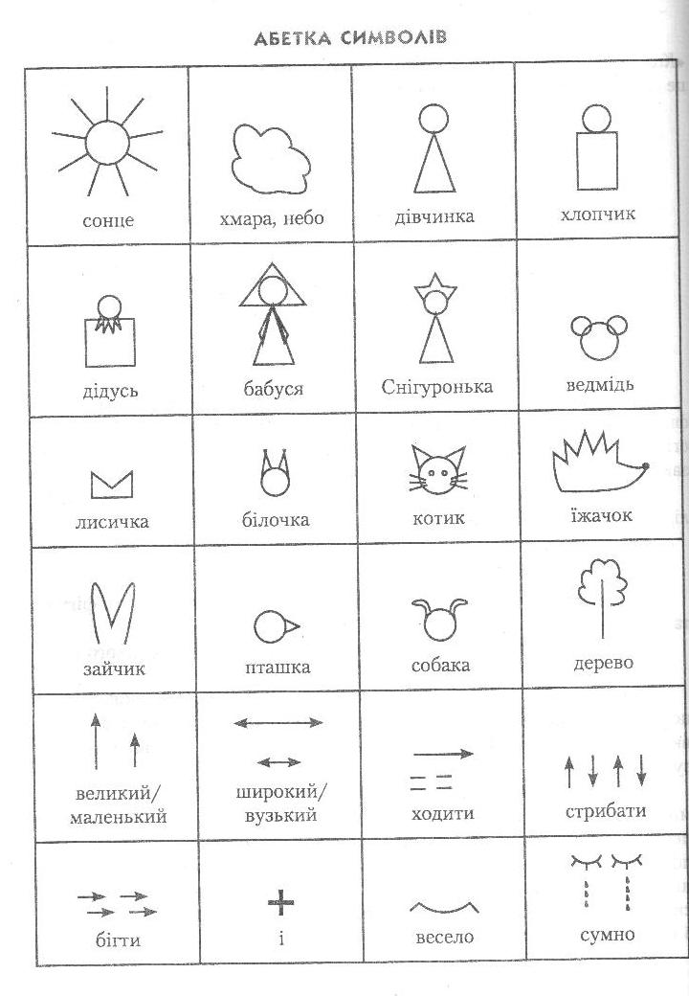
Дітям пропонуються картки – схеми, які розглядались, використовувалися на протязі реалізації проекту. Малята за власним бажанням обирають картку, пригадують складені за цими схемами казки, розповіді-описи, читають вивчені вірші, загадки; складають нові Потім учасникам презентації пропонується стати ілюстраторами дитячої книги: зобразити відгадки до загадок, ілюстрації до казок, розповідей, віршів, обираючи для реалізації задуму матеріали за власним бажанням (фарби, фломастери, кольорові олівці, кольоровий папір, штампи, трафарети та ін.) За допомогою батьків виготовляється книга, у якій буде зібрано результати мовленнєво-творчої діяльності дітей: вірші, загадки, казки, розповіді, а поряд ілюстрації до них та схеми.
Приходіагностичний аспект
вивчення розвитку творчих здібностей дошкільників

Методика адресована вихователям дошкільних навчальних закладів, практичним психологам, які працюють у дошкільних навчальних закладах і може застосовуватися з метою здобуття інформації про характер та спрямованість інтересів, а також здібностей дитини. У її основу покладено нетрадиційне поєднання двох добре відомих діагностичних прийомів: «Карти інтересів» та «Методу незалежних експертів». Інформація про дітей, здобута в результаті їх використання, може надати суттєву допомогу у вирішенні коректувально-психологічних завдань, з її допомогою можна активізувати в цьому напрямі роботу з батьками, підштовхнути їх до вивчення інтересів і схильностей дітей, дати їм принаймні замислитись над цією складною проблемою.
Виявлення інтересів і схильностей дитини — справа дуже складна, як і будь-яка інша психодіагностична робота. Скориставшись цією методикою, психолог і вихователь можуть систематизувати власні уявлення про інтереси дитини, а також оперативно дістати таку інформацію від її батьків. Думки батьків про схильності та інтереси дитини заслуговують на увагу й значною мірою можуть відображати реальний стан справ. Отже як вихователі, так і батьки в цьому питанні можуть вважатися «експертами», зіставлення їхніх даних дозволить створити відносно об’ємну картину характеру спрямованості інтересів дитини.
Під час вивчення схильностей і здібностей дітей старшого дошкільного віку слід враховувати, що схильності і здібності дітей цього віку слабко диференційовані і нестійкі. Але це не може служити причиною неуваги до них і відмови від їх вивчення. Без наявної інформації про схильності і здібності дитини використані педагогічні заходи можуть бути неадекватні.
Заслуговує на увагу й те, що незважаючи на відсутність абсолютного збігу (згідно з досліджуваннями) між інтересами і схильностями, з одного боку, і здібностями та обдарованістю, з іншого, ці явища тісно пов’язані між собою. Цей зв’язок уже на ранніх етапах розвитку особистості виражений достатньо чітко: дитина цікавиться, як правило, тією сферою діяльності, в якій вона найбільш успішна, за досягнення в якій її часто заохочують дорослі й однолітки. Таким чином, інтереси і схильності є індикатор, здібностей і обдарованості, з одного боку, і поштовхом, передумовами і розвитку, з іншого.
Підготовча робота
Необхідно заготовити «бланки відповідей» за наданим зразком їх кількість залежить від кількості учасників опитування (з розрахунку — по два бланки на одну дитину).
Робота проводиться у два етапи.
Перший етап — заповнення вихователем «бланків для відповідей» на кожну дитину. Для цього вихователь повинен відповісти на всі запитання «опитувальника». Другий етап — опитування батьків. Його можна провести як індивідуально (під час бесіди), так і колективно, наприклад на батьківських зборах. Для обдумування відповіді цілком достатньо 12-15 секунд.
Інструкція для батьків
Для того, щоб надати вам правильну пораду і конкретні рекомендації стосовно розвитку здібностей вашої дитини, нам потрібно знати її схильності.
Вам пропонується 36 запитань. Подумайте і дайте відповідь на кожне з них, прагнучи не завищувати й не занижувати можливостей дитини. Для більшої об’єктивності порівняйте її з іншими дітьми того ж віку, на бланку відповідей запишіть ім’я та прізвище дитини, а також власне ім’я, прізвище. Відповіді поміщайте в клітинках, номери яких відповідають номерам запитань. Якщо те, про що йдеться в питанні, не властиве дитині, необхідно поставити у відповідній кпітці “-”, якщо властиве, але виражене не яскраво – “+”; якщо ж якість виражена яскраво, і цим дитина помітно відрізняється від своїх однолітків – “++”. Якщо вам важко відповісти на запитання, не заповнюйте відповідної клітинки.
Бланк для відповідей
Прізвище, ім’я дитини __________________
“___” _________ 20__ р.
Твердження
- Добре міркує, чітко мислить.
- Любить розповідати різні історії та вигадувати казки.
- Нестандартно мислить і часто пропонує несподівані, оригінальні відповіді та рішення.
- Інші діти вважають за краще вибирати цю дитину як партнера в іграх, на заняттях.
- Виявляє велику цікавість до візуальної інформації, проводить багато часу з малюванням і ліпленням.
- Легко входить у роль іншого персонажа, людини.
- Добре вловлює зв’язок між однією подією та іншою, між причиною та наслідком.
- Сюжети розповідей різноманітні та оригінальні.
- Дуже сприйнятлива, спостережлива, швидко реагує на все нове й несподіване.
- Зберігає упевненість у товаристві сторонніх людей.
- Виявляє велику цікавість до музичних занять, чутливо реагує на характер і настрій музики.
- Цікавиться акторською грою.
- Уміє добре висловлювати свої думки, має багатий словниковий запас.
- Здатна передавати відтінки своїх почуттів, емоцій за допомогою жестів, міміки.
- Пластична, відкрита для всього нового, “не зациклюється” на старому. Любить застосовувати нові способи вирішення життєвих завдань, не любить уже випробувані варіанти, не боїться робити нові спроби, завжди прагне перевірити нову ідею.
- Часто керує іграми й заняттями інших дітей.
- Серйозно ставиться до витворів мистецтва. Стає задумливою і дуже серйозною, коли розглядає красиву картину, незвичайну скульптуру, майстерно виконану річ, слухає музику.
- Змінює тональність голосу, коли зображує іншу людину.
- Спостережлива, любить аналізувати події та явища.
- У дитини гармонійно поєднується між собою жести і міміка.
- Винахідлива у виборі й використанні різних предметів (наприклад, використовує в іграх не тільки іграшки, але й меблі, предмети побуту тощо).
- Легко спілкується з дітьми та дорослими.
- Через спів та музику виражає свій настрій та стан.
- Розуміє і зображує конфліктну ситуацію, коли має можливість розіграти якусь драматичну сцену.
- Схильна до логічних міркувань, здатна оперувати абстрактними поняттями.
- Має багатий словниковий запас.
- Здатна «з головою» зануритися в заняття, які її цікавлять.
- Ініціативна в спілкуванні з однолітками.
- Розповідаючи, вибирає такі слова, які добре передають емоційний стан героїв, їхні переживання та відчуття.
- Передає почуття через міміку, жести, рухи.
- Проявляє яскраво виражену різнобічну допитливість.
- Любить читати книги.
- Застосовує різні підходи до вирішення однієї й тієї ж проблеми.
- Схильна брати відповідальність на себе, що не характерно для її віку.
- Легко входить у роль якого-небудь персонажа.
- Прагне викликати емоційні реакції в інших людей, коли про щось із захопленням розповідає.
Опрацювання результатів
Запитання складено згідно з поділом здібностей дитини на шість сфер:
– інтелектуальну;
– мовну;
– творче, продуктивне мислення,
– спілкування та лідерства;
– художню;
– акторську.
Підрахуйте кількість “+” та “-” по вертикалі (у «бланку для відповідей»).
Плюс і мінус взаємно скорочуються. Кількість плюсів (мінусів) свідчить про ступінь вираженості тієї або іншої схильності.

Діагностика рівня розвитку словесної творчості дошкільників
Рівень розвитку словесної творчості дітей 6-го року життя (експериментальна група)

Рівень розвитку словесної творчості дітей 6-го року життя (контрольна)

Фіксація та аналіз стану мовленнєвого розвитку дошкільників здійснювалися за авторською розробкою К.Л.Крутій «Діагностика мовленнєвого розвитку дітей дошкільного віку».
Для чистоти отриманих результатів проводиться індивідуальне обстеження, під час якого педагог працює лише з однією дитиною, а помічник педагога фіксує її усні відповіді у спеціальних протоколах. Індивідуальне обстеження проводиться так, щоб відповіді дитини не могли чути її однолітки. Загальна тривалість індивідуального обстеження не перевищує 15-25 хвилин.
Діагностика розвитку словесної творчості дошкільників містить 4 блоки: сформованість словотвірних і словотворчих навичок, можливості граматичної структуризації, стан зв’язного мовлення та виявлення здатності дитини логічно поєднувати різні поняття. Кожен блок підрозділяється на серії.
Оцінка виконання завдань: 5 – правильна форма, 4 – самостійна корекція, 3 - корекція після допомоги дорослого, 2 - неправильна форма словотворення, 1 – неправильна форма слова, 0 – відмова від виконання завдань.

Блок 1. Сформованість словотвірних і словотворчих навичок
Мета: перевірити сформованість словотвірних і словотворчих навичок.
Серія складається із завдань об’єднаних в чотири групи
1 група. Назви дитинчат тварин
Інструкція для дитини: назви, будь-ласка, якщо у кішки – кошенята, то у кози - …, собаки - …, качки - …, лисиці - …, лева - ….
Потім дітям подаються назви тварин, назви дитинчат яких не можна отримати шляхом словотворення: курки, свині, корови, вівці.
- група. Творення множин іменників у родовому відмінку
Інструкція для дитини:
- добери до слова пару, наприклад будинок – будинку (стіл, стілець, вікно, зірка, вухо).
- Добери до слова відповідні слова, наприклад: будинок – багато будинків (стіл, стілець, вікно, зірка, вухо).
- група. Творення присвійних прикметників від іменників
Інструкція для дитини:
Скажи будь-ласка, якщо в собаки – лапа собача, то у вовка – чия? (у ведмедя, дзьоб у качки, пір’я у гуся, гніздо в орла, молоко у корови, хвіст у риби, вухо у ведмедя, голки у їжака).
- група. Творення якісних прикметників
Інструкція для дитини:
Скажи будь-ласка, якщо за хитрість називають хитрим, а за жадність? (за боязкість, за брехню, за доброту, за терпіння, за чесність), якщо вдень мороз, то день який, (якщо дощ, якщо вітер, якщо сонце).

Блок 2. Граматична структуризація
Мета: перевірити можливості граматичної структуризації.
1 група. Складання фраз (речень) за картинками
Картинки дібрані таким чином, що фрази можуть значно різниться за довжиною, граматичною і лексичною складністю. Перші п’ять картинок передбачають застосування конструкцій (підмет – присудок – просте доповнення).
Інструкція для дитини:
Скажи, будь-ласка, що намальовано?
2 група. Складання фраз (речень) із прийменниками за картинками
Наступні п’ять картинок набагато складніші, оскільки вимагають використання прийменників як простих (в,під), так і складних (через, з - під)
Інструкція для дитини:
Будь-ласка, подивись уважно на картину і склади речення:
Для дітей молодшого віку:
Ведмежатко спить (де?)… у барлозі.
Ведмежатко весною вилазить (звідки?)… із барлогу.
Дівчинка катається (на чому?) на ковзанах.
Грибочок виріс (де? між чим?)… ялинок.
Для дітей середнього дошкільного віку
Бджілка літає (над чим?)… над квіткою.
Дівчинка йде (через що?)…ліс.
Горобчик сховався від дощу (куди? під що?)… квітку.
У вечері сонечко ховається (за що? куди?)… обрій.
Чому траву подорожник так називають?... росте при дорозі.
Для дітей старшого дошкільного віку
Хлопчик дивиться крізь скло.
Хлопчик іде через місток.
Дівчинка стоїть під парасолькою.
Хлопчик стоїть між мурашником та деревом.
Дівчинка робить зачіску перед дзеркалом.
3 група. Складання фраз (речень) за зразком
Інструкція для дитини:
Я буду складати речення, а ти склади подібне. Домовилися?
Для дітей молодшого віку:
- У мене є квітник і маленький город.
- А також є лійка, але дуже малесенька.
- Ще мені подобається чай з малиною або соком кульбабки.
- Ледве розплющу оченята, вже починаю збирати росяні кульбабки.
- Через те, що сік кульбабки не солодкий, я додаю трішечки цукру.
Для дітей середнього дошкільного віку
- Дівчинка плаче, а поруч у калюжі лежить м’яч.
- Стоїть іграшкова машинка, а поруч колесо.
- Ведмежатко перев’язує бинтом лапу, а від нього відлітає бджола.
- Кошенятко стоїть біля крісла з трьома ніжками.
- Хлопчик дякує тобі за допомогу.
Для дітей старшого дошкільного віку
Інструкція для дитини:
Яке слово потрібно вставити в речення?
- Хлопчик так втомився,... заснув біля дзвоника.
- Комахи люблять сік кульбабки, ... їм не подобається цибульки.
- Хлопчик розплющує оченята, ... промінчики сонця бігають по його обличчі.
- Дівчинка поспішає до хворої бабусі,… заважають калюжі.
- Герої казки будуть поруч із тобою, … ти уявиш їх собі.
- група. Малювання за пропонованим текстом
Інструкція для дитини:
Я буду читати, що написала Мальвіна, а ти малюй.
Для дітей молодшого дошкільного віку ( заздалегідь підготувати аркуш паперу А5 з намальованим горбочком землі)
- На горбочку стоїть хатинка.
- У хатинці два віконечка.
- Над хатиною летить птах.
- Біля хати є паркан.
- За парканом росте ялинка.
Для дітей середнього дошкільного віку (заздалегідь підготувати аркуш паперу А5 з намальованим горбочком землі)
- На горбочку стоїть хатинка.
- Перед хатинкою є квітник.
- На горбочку ростуть два дерева.
- Між деревами росте один кущ.
- Під кущем стоїть кошик.
Для дітей старшого дошкільного віку (заздалегідь підготувати аркуш паперу А5 з намальованим горбочком землі, річки)
- На горбочку стоїть хатинка.
- Через річку побудовано міст.
- По річці пливе човен без людей.
- Із води виглядає великий сом.
- Крізь хмаринку проглядають промінчики сонця.
5 група. Складання речень із слів у початковій формі
Інструкція для дитини:
Я назву слова, а ти спробуй скласти з них речення.
- Доктор, лікувати, діти.
- Сидіти, синиця, на, гілка.
- Груша, бабуся, внучка, давати.
- Андрійко, собака, невелика, дати, кісточка.
- Орися, купити, куля, мама, червоний.

Блок 3. Обстеження стану зв’язного мовлення
1 група. Складання розповіді за серією картинок.
Примітка. Дітям пропонуються два завдання:
- скласти розповідь за допомогою серії сюжетних картинок
- переказати наведений далі текст (це завдання складніше за попереднє, воно провокує множинні лексичні, граматичні і семантичні помилки).
Завдання на зв’язне мовлення мають комплексний характер. Для того, щоб можна було визначити природу труднощів, обидва завдання оцінюються за чотирма критеріями: смислова адекватність, можливість програмування тексту, граматичного і лексичного оформлення.
2 група. Складання розповіді за допомогою чотирьох картинок.
Інструкція для дитини:
Розклади ці картинки за порядком і склади розповідь (добір картинок повинен відповідати віковим особливостям дітей.)
3 група. Переказ тексту.
Для дітей молодшого віку
ОЦЕ ТАК НАВЧИЛАСЯ!
Іринка прийшла з дитячого садка й розповідає:
- Мамо, Ганна Іванівна казала, що ми повинні бути ввічливими Увесь вечір Іринка намагалася до всіх бути уважною, не забувала казати “чарівні” слова.
А другого дня її як підмінили.
- Що з тобою, донечко? — питає мама. — Хіба ти забула ввічливість?
- А сьогодні нам вихователька нічого не казала.
Після закінчення переказу дитині пропонують запитання, що дозволяють судити про те, наскільки вона зрозуміла смисл ситуації:
- Чому Іринка була ввічлива ввечері?
- Чи зрозуміла дівчинка, що таке “ввічливість”?
Для дітей середнього дошкільного віку
В. Сухомлинський
ВТРАЧЕНИЙ ДЕНЬ
В одного батька було троє синів — маленьких хлоп’ят. Якось увечері батько питає хлопчиків:
- Розкажіть, як ви сьогодні прожили день.
Юрко відповів:
- Я сьогодні посадив дерево.
Батько сказав:
- Ти сьогодні добре прожив день.
Микола відповів:
- Я сьогодні зайчика намалював.
- Ти теж непогано прожив день, - сказав батько.
Петрик відповів:
- Я сьогодні в м’яча грав... І морозиво з’їв...
- У тебе сьогодні втрачений день, — посмутнів батько.
Після закінчення переказу дитині пропонують запитання, що дозволяють судити про те, наскільки вона зрозуміла смисл ситуації:
- Що зробив за день Юрко?
- Що робив Миколка?
- Чим переймався Петрик?
- Чому батько посмутнів?
- Як ти розумієш - “втрачений день”?
Для дітей старшого дошкільного віку
В. Сухомлинський
СИВІ ВОЛОСИНКИ
Два тижні маленька Олеся тяжко хворіла. Їй було так тяжко, що однієї хвилини дівчинка могла померти. Від її постелі ні на мить не відходила мама. Коли небезпека минула і Олесі стало легше, мама лягла поруч з донькою й заснула. Прокинулась мама, Олеся й запитує її:
- Мамо, чому це в косах твоїх багато срібних волосинок?
- Горе посріблило, — відповіла мама.
- Матусю, - сказала Олеся, - яку ж тобі радість принести, щоб не стало цих срібних волосинок?
Після закінчення переказу дитині пропонують запитання, що дозволяють судити про те, наскільки вона зрозуміла смисл ситуації:
- Чому мати ні на мить не відходила від Олесі?
- Чому в косах матері було багато срібних волосинок?
- Що хотіла зробити Олеся, щоб їх стало менше?
- А у твого дідуся багато срібних волосинок? Чому?

Блок 4. Конструювання речень
Мета: виявити здатність дитини логічно поєднувати різні поняття. Дитині пропонується набір слів, з яких потрібно скласти речення:
СТИМУЛЬНИЙ МАТЕРІАЛ:
- Батько — пилити — дрова;
- Бабуся — вишивати — квіти;
- Хлопчик – їхати - велосипед;
- Перукар - робити — зачіска;
- Муляр — фарбувати — стеля;
- Кішка - гратися — клубочок;
- Корова — жувати — трава;
- Дівчинка - читати — книга;
- Кухар — варити — борщ;
- Мати - обнімати — донька.
Перебудування слів
Мета: діагностувати здатність упізнавати анологію в значеннях слів, з'ясовувати, як дитина засвоїла різні аспекти значень.
Дорослий називає три слова і просить дитину додати відсутнє четверте:
1. Вареники - галушки - млинці - ...
3. Акація - береза - верба - ...
4. Боровик - лисичка - мухомор - ...
5. Гарбуз - буряк - кавун -...
6. Мандарин - апельсин - лимон -...
7. Чорнобривець - мальва - барвінок - ...
8. Аґрус - бузина - глід - ...
9. Джміль - коник - мурашка - ...
10. Глечик - горщик - макітра - ...

Після завершення діагностування
обчислюється загальна сума балів, яку набрала дитина,
а потім дані зіставляються з нормативними даними.

Аналіз результатів дослідження
й можливості його використання в інших умовах

В ході дослідження було виявлено вихідні рівні розвитку зв’язного мовлення дітей: високий, достатній середній та низький. З’ясувалося, що відсоток дітей з високим рівнем був незначний в обох групах, лише 7,7 -8,5%, на достатньому рівні перебувало 26,6% в обох групах, переважна кількість дітей знаходилась на середньому рівні 56-57,7%, на низькому рівні 27,2- 34%.
Як засвідчило дослідження, діти експериментальної групи, завдяки ефективним умовам розвитку словесної творчості, яких дотримувались вихователі, досягли значних позитивних змін. Значно збільшився відсоток дітей високого рівня 8,5-37%, збільшився відсоток дітей достатнього рівня 26,6-39,6%, зменшився відсоток середнього рівня 23,2%, діти з низьким рівнем – відсутні. Діти контрольної групи досягли незначних результатів.

Творча лабораторія
Завдання творчого об’єднання педагогів:
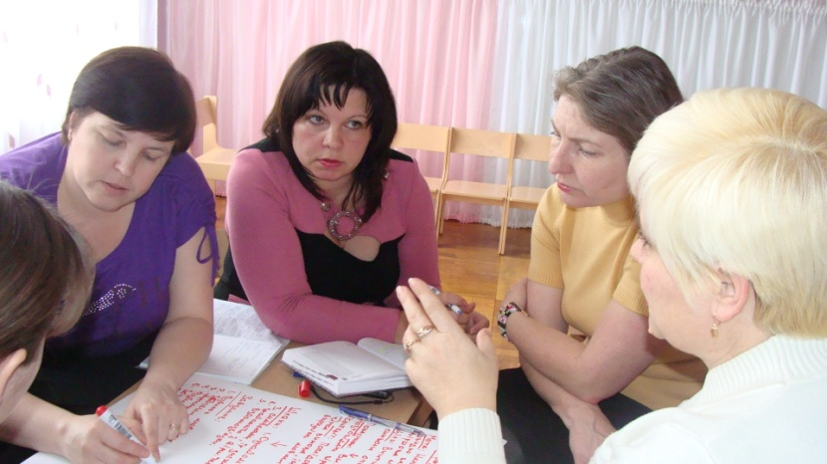
  - Вивчення розвитку художньо – мовленнєвих здібностей в процесі впровадження в роботу з дошкільниками системи творчих завдань.
  - Апробування педагогами методів і прийомів роботи у практиці ДНЗ.
  - Розробка параметрів, за якими фіксуються зміни в розвитку дитини, запис результатів, аналіз контрольних зрізів.
  - Порівняння знань і вмінь із попередніми, з вимогами Базового компоненту дошкільної освіти в Україні.
  - Висновок про доцільність використання методики розвитку словесної творчості дошкільників.
Напрями роботи творчої групи
1. Навчальна робота:
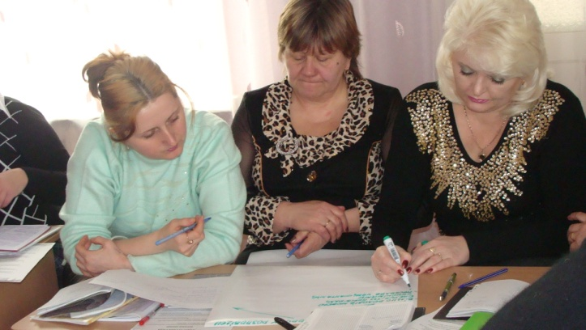
- реалізація системного підходу до роботи - створення концепції набуття мовленнєвої компетентності дошкільника в умовах ДНЗ №5
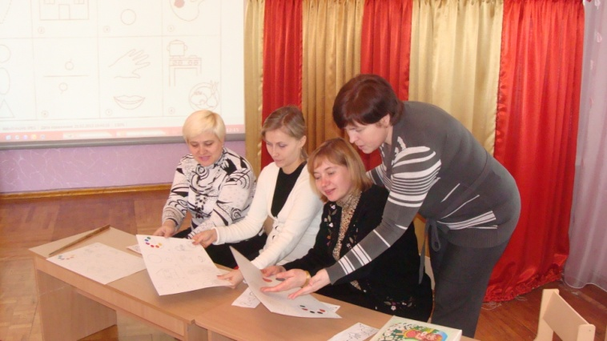
- створення психолого-педагогічного супроводу художньо-мовленнєвої діяльності.
2. Методична робота:
• консультації за темою досвіду «Розвиток словесної творчості дошкільників в процесі художньо – мовленнєвої діяльності»;
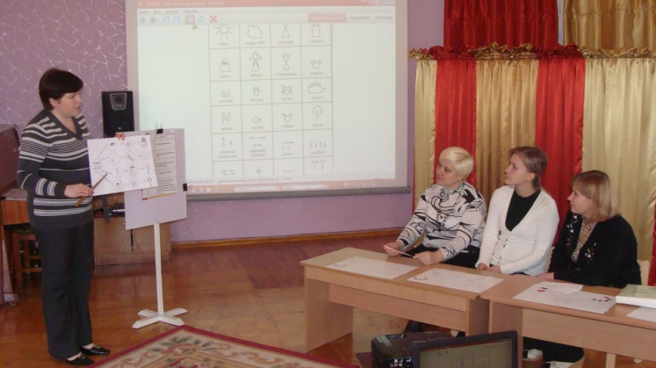
• розробка методичної документації (методичного посібника, конспектів занять, рекомендацій для педагогів та батьків);
• розробка і практичне використання в навчанні педагогів активних форм поширення досвіду: ділових ігор, прес – конференцій, тренінгів, «мозкових штурмів», дискусій;
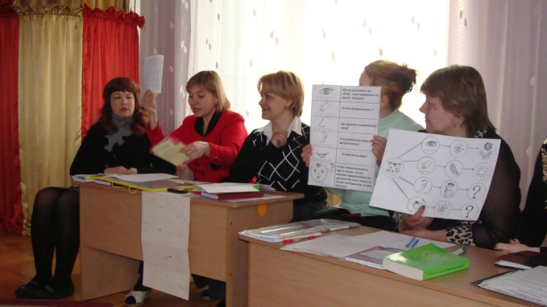
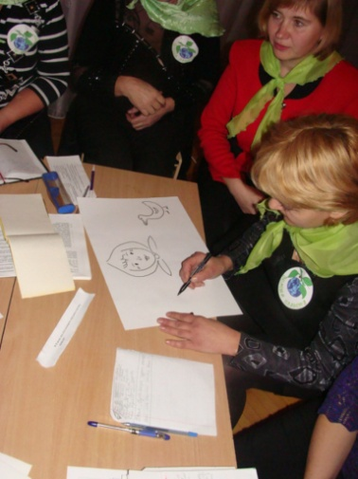
• поширення педагогічного досвіду серед педагогів інших дошкільних закладів (районні методичні обєднання, засідання районної творчої групи, методичні мости, проведення семінарів, організація виставок методичних знахідок, створення інформаційних бюлетенів із практичної діяльності).
3. Науково-дослідницька робота:
- робота над розробкою експериментальних методів дослідження;
- діагностика діяльності вихователів,
- ведення моніторингу розвитку художньо – мовленнєвих здібностей дошкільників в умовах ДНЗ №5.
Тематика засідань творчої групи:
Тема 1. «Розвиток словесної творчості дошкільників в процесі художньо – мовленнєвої діяльності».
Тема 2. «Ігри – фантазування як засіб розвитку мовленнєвих творчих здібностей дошкільників».
Тема 3. «Символічна синектика – метод розвитку пізнавальної та творчої активності дошкільника».
Тема 4. «Організація роботи з дошкільниками в процесі розвитку їх художньо – мовленнєвих здібностей». (семінар - практикум)
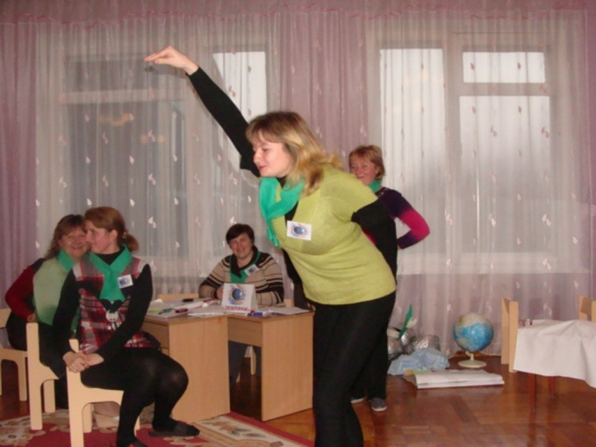
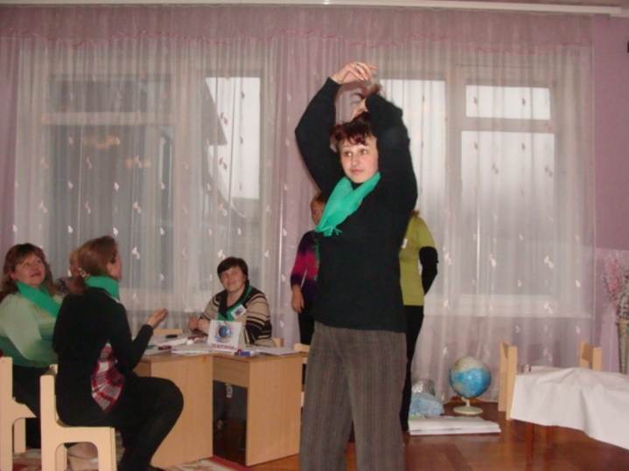
Протягом навчального року колектив дошкільного навчального закладу плідно працював над проблемою «Розвиток словесної творчості дошкільників в процесі художньо – мовленнєвої діяльності» та перебував у творчому пошуку.
З метою вирішення завдання щодо організації мовленнєвотворчої діяльності дошкільників були проведені:
- консультації на тему «Впровадження в практику роботи ігор – фантазувань як засобу розвитку мовленнєвих творчих здібностей дошкільників», «Символічна синектика – метод розвитку пізнавальної та творчої активності дошкільника»;
- методичний фестиваль педагогічних посібників,
- диспут «Сучасне заняття – традиції чи інноватика?»;
- презентація - відкриття "Банку педагогічних ідей";
- ділова гра «Створюємо казку».
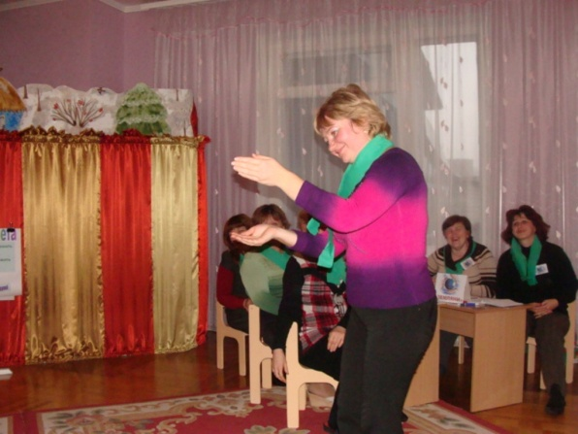
Завдяки цим заходам педагоги опанували методику діагностування мовленнєвих здібностей кожної дитини. На основі проведеної діагностики розширили знання про здійснення особистісно-орієнтованого підходу.
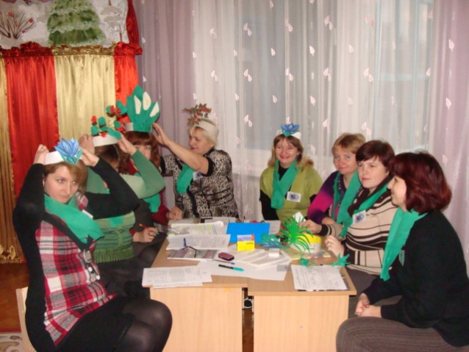
Практичним кроком у розв'язанні завдань стало поповнення розвиваючого середовища груп новими дидактичними посібниками мовленнєвотворчої спрямованості «Виклади казку», «Творимо дива», «Плутанина в казковому царстві», «Небилиці в малюнках», педагогічними посібниками з розвитку мовленнєвих здібностей.
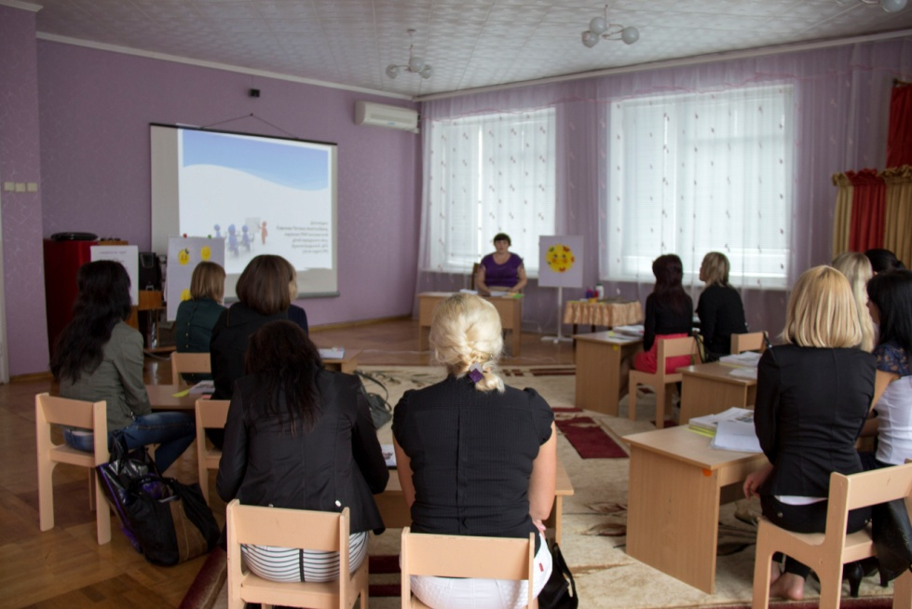
З метою надання педагогічному колективу методичної допомоги в ознайомленні з педагогічним досвідом «Розвиток словесної творчості дошкільників в процесі художньо – мовленнєвої діяльності» та сучасними вимогами щодо формування мовленнєвої компетентності у дошкільному закладі працювала творча група. Членами групи були зібрані матеріали з символічної синектики, розроблені цікаві пошукові та творчі завдання, апробовані ігри за технологією теорії розв'язання винахідницьких завдань, ігри на розвиток образного мислення та словотворчості тощо. Члени творчої групи взяли участь у відкритих показах до педагогічної ради «Формування мовленнєвої компетентності дошкільників».
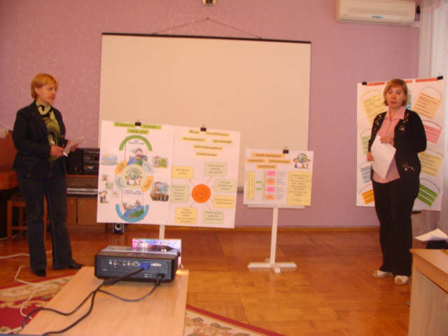
Спостереження за педагогічним процесом, співбесіди з вихователями, перегляди занять, інших форм роботи з дітьми дали змогу стверджувати, що загалом педагоги закладу оволоділи методикою формування мовленнєвої компетентності. Аналіз перспективно - календарного планування щодо її формування виявив, що педагоги закладу застосовують інноваційні технології розвитку дитини в дошкільний період, використовують передовий педагогічний досвід вихователя Павлової Т.А., впроваджують метод символічної синектики, прийоми ТРВЗ в практику роботи з дітьми. Це підтвердили також і відкриті заняття, проведені для вихователів - учасників районного методичного об'єднання.
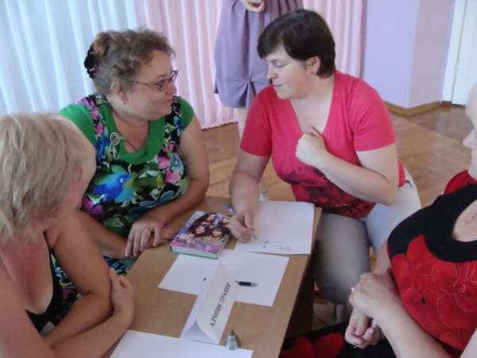
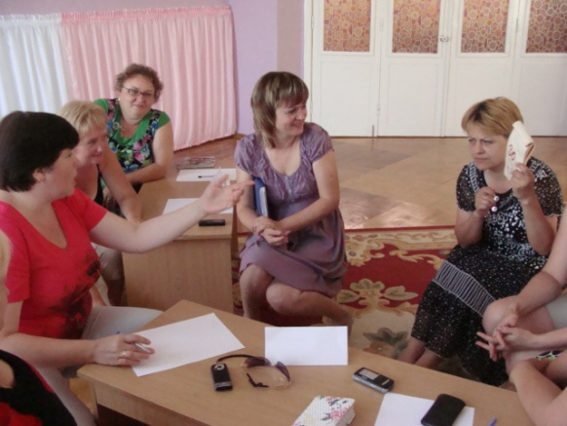
Дані анкетування вихователів дали позитивні результати аналізу рівня сформованості вмінь та навичок педагогів щодо впровадження інноваційного підходу до набуття дошкільниками мовленнєвої компетентності. Відзначена також і мотиваційна готовність до творчого пошуку, апробації нових форм і методів роботи.
Розглядаючи проблемні питання під час консультацій, дискусійно - аналітичної бесіди, круглого столу, методичного мосту, ділової гри, анонсу сучасної методичної літератури, педагоги вдосконалювали свої знання методики формування художньо – мовленнєвих здібностей дітей.
Враховуючи підсумки навчально-виховної роботи за навчальний рік, педагогічний колектив дошкільного закладу спрямує свою діяльність у наступному навчальному році на вирішення проблеми:

«Збагачення змісту, форм роботи, методів активізації творчого підходу педагогів до розвитку художньо – мовленнєвих здібностей дошкільників»

Уроки творчості для педагогів та батьків
Як навчити дитину складати казку
«Закінчи казку»
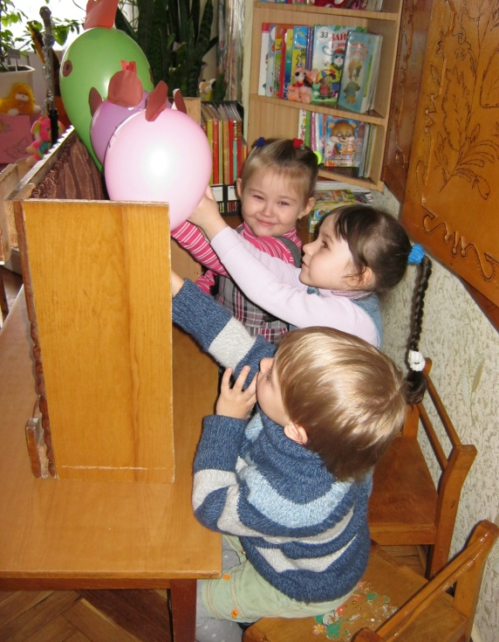
Треба дати дитині завдання - придумати для казки кінцівку. Вашою метою буде розвиток вміння логічно завершувати будь-яку розповідь, активізувати словниковий запас. Отже, ви пропонуєте дитині найпростіший сюжет з декількох речень. Наприклад: «Пішов якось хлопчик Петрик в ліс по гриби. Зустрів Петрик в лісі білку - та помахала йому пухнастим хвостом і стрибнула на гілку дерева. Зустрівся йому і заєць, та тільки зайчик-боягуз відразу сховався в кущах - злякався. Багато грибів Петрик назбирав, суниць наївся. Так ходив він лісом, ходив та й забрів у зовсім незнайоме йому місце. Спочатку хлопчик трохи злякався, але потім згадав, що він дуже сміливий (інакше як би він сам до лісу пішов?) І став озиратися. Дивиться Петрик навкруги, щоб зрозуміти, де він опинився і раптом бачить ... ».
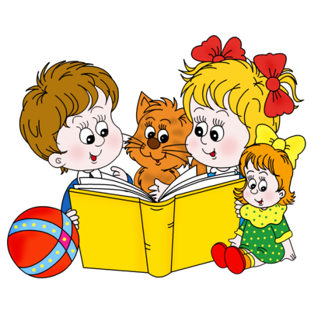
Тут ви звертаєтеся до дитини з проханням закінчити казку відповідно з її змістом. Якщо виникають труднощі, можна допомагати їй навідними питаннями: «Що побачив хлопчик? Що він збирав? Що могло статися з ним у лісі? Хто міг допомогти Стьопі вибратися з лісу? ». Дуже важливо емоційно реагувати на кожну знайдену дитиною відповідь (подив, радість, переляк і т.д.)
Можна влаштувати конкурс різних варіантів закінчення казки: кожен може запропонувати кілька варіантів, а потім ви разом їх обговоріть. Останній етап грає важливу роль в розвитку саме логічного мислення та вміння сприймати і продовжувати розпочату думку. Надалі дитина може розповісти кому-небудь написану казку і проілюструвати її малюнками.
Твір за серією картинок
Для такого заняття доведеться заздалегідь підібрати підходящу серію картинок. Наприклад, картинки з посібників з розвитку мовлення, що складають серію ілюстрацій на якийсь один сюжет. У цих цілях зручно використовувати логопедичні альбоми, різні посібники і букварі. Час від часу дидактичний матеріал потрібно оновлювати, придумувати нові варіанти роботи зі старими картинками.
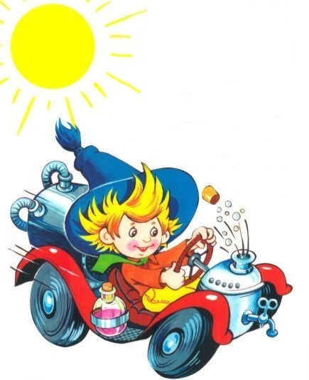
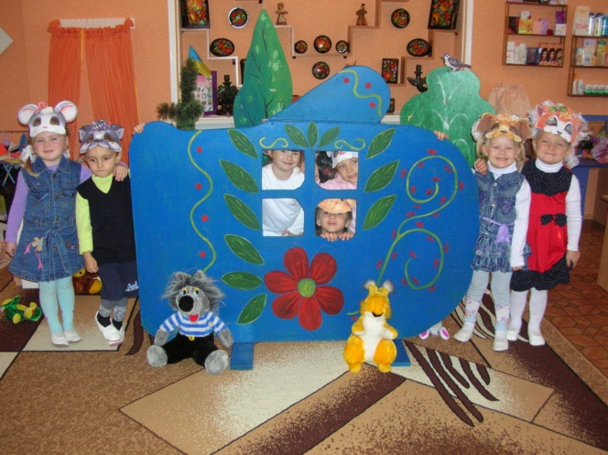
Мета даного завдання - допомогти побачити яскравість створених на картинці образів; формувати вміння правильно підбирати дієслова та прикметники для характеристики персонажів. Слід вчити дитину вибудовувати сюжет у логічно вірній послідовності, давати характеристику місця і часу дії - це має сприяти розвитку уяви та творчого мислення дитини. Розглядаючи з малюком перший малюнок, зверніть увагу дитини на те, що за місцевість зображена на малюнку: «Кого (яких персонажів) ти тут бачиш? Що вони роблять? Де вони знаходяться? Яка обставини довкола них? Яка пора року (дня)? Які ознаки про це говорять? ». Використовуючи ілюстрації до казок, потрібно обов'язково звернути увагу малюка на те, що сюжет картинок казковий (наприклад, мишка грає з повітряною кулькою і т.п.).
Початок казки складається по першій картинці («Жили-були ...»). Друга картинка розглядається більш детально: дорослий звертає увагу дитини на більш дрібні предмети: «Як ти думаєш, що це таке? Цікаво, навіщо він (вона, воно) тут потрібен?». Дорослий може допомогти придумати імена героям, запитати, який персонаж особливо сподобався і чому. У процесі роботи з картинками потрібно емоційно реагувати на дитячі репліки, допомагаючи у творенні казки та описі героїв, ставити в динамічному темпі навідні запитання. Коли казка буде придумана, можна запропонувати маляті розповісти її, а також повідати слухачам про процес її створення.
Інсценування

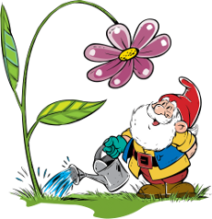
Тут також передбачається колективна творчість. Виконавцями ролей можуть стати не тільки діти, але й іграшки, ляльки. Незамінними помічниками можуть стати герої лялькового театру (такі іграшки продаються в магазинах, але при бажанні можна створювати їх своїми руками). Обрана для інсценування казка може бути складеною чи прочитаної раніше - в даному випадку творчість полягає не в створенні, а втіленні сюжету. При розподілі ролей враховуються індивідуальні особливості та можливості дітей, а також використовуваних іграшок, обговорюються характери персонажів. У репетицію залучаються всі учасники інсценування, навіть ті, хто не задіяний у конкретній сцені (вони стежать за тим, чи відповідає виконання тексту ролі, допомагають знайти найбільш вдале втілення образу, беруть участь у його «опрацюванні»). Важливим етапом підготовки стане виготовлення декорацій, що приверне увагу маленьких учасників до тих деталей, які найчастіше вислизають від дитячої уваги. Участь дорослих в інсценуванні дозволяє розвинути у малюків здатність до емоційного занурення у казку, до її творчого осмислення, здатність до мімічних і інтонаційних знахідок (на основі втілення словесного казкового образу).
Казка про конкретний персонаж
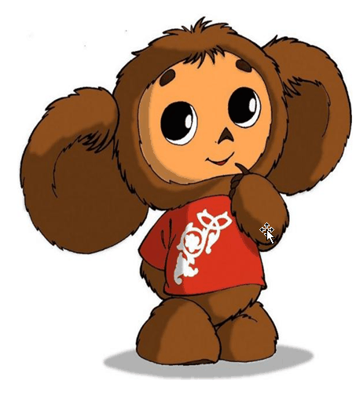
Сюжет багатьох казок побудований на основі різноманітних дій будь-якого персонажа, який проходить шлях (вчиняє дії) з певною метою. При цьому взаємодіє з іншими об'єктами: долає перешкоди, вирішує завдання, змінюючись сам і змінюючи навколишнє. Якщо ж герой за сюжетом казки вирішує творчі завдання при взаємодії з оточенням, має певну мету, змінюється сам, робить висновки з життєвих уроків, то його дії призводять до позитивного результату. Запропонуйте дитині вибрати собі якогось персонажа, описати його, придумати йому невелику пригоду і розповісти казку від першої особи в якості вигаданого персонажа.
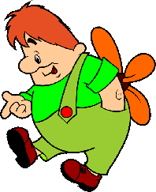
Спочатку дорослий може запропонувати дитині свій варіант казки або її приблизний план: потрібно продумати, якого героя вибрати (доброго чи злого, ледачого або працелюбного і т.д.); визначити його характер, мотиви і цілі вчинків; вирішити, в яку ситуацію його помістити (вибір місця дії); описати дії головного героя для досягнення мети (герой хотів чогось досягти і в результаті...). Потім підводиться підсумок: як змінився герой? Для казки придумується назва.
Казка на задану тему
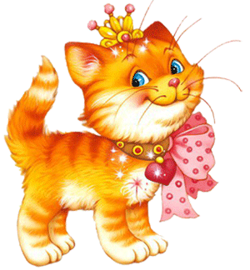
Дітям пропонується скласти казку на запропоновану тему. Це вимагатиме від них вміння діяти по заданому плану, діяти в рамках запропонованих обставин. Іноді такий підхід полегшує завдання: потрібно лише підставити відповідні за змістом слова або речення, але часом буває дуже важко відповідати чужому задуму.
Примірний алгоритм творення казки «Пригоди кошеня».
Дорослий ставить дітям питання, що підводять до опису головного персонажа: «Яке це кошеня? Якими словами можна сказати про нього? Яка у кошеняти шерстка? Які у нього вуха, лапи?» Можна загадати загадку про нього. Потім дитина виконує наступні завдання: «Придумай речення про кошеня, щоб у ньому було слово пухнастий (боягузливий, обережний). Придумай, з чим можна порівняти нашого героя. Розкажи, що він вміє робити. Придумай речення, щоб у ньому були слова «стрибає», «біленький» і інш.»
Задаючи тему казки, формулюйте її так, щоб вона емоційно налаштовувала дітей на творення казки (вже в самій темі може бути заданий казковий герой чи підказана казкова ситуація). Цікавим може вийти результат, якщо в якості героя будуть використані неживі предмети - наприклад, ліжко або сумка. Звертайте увагу дитини на цікаве в змісті казки, на її словесне оформлення. Надалі слідкуйте за тим, як дитина в самостійній творчій діяльності застосовує засвоєні слова і вирази. У процесі творення казки підтримуйте ініціативу дітей, стимулюйте прояви фантазії, стежте, наскільки вірно діти розуміють ваші завдання і навідні запитання.
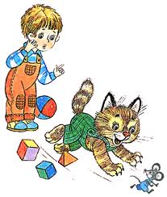
Казка про іграшки
Виберіть для казки іграшки, наприклад, кішку і мишку, і починайте розповідати, супроводжуючи слова показом дій: «Жила-була пухнаста кішка (обов'язково потрібно погладити кицьку, показавши її пухнасту шерсть), дізналася кішка, що мишка в її будинку нірку собі влаштувала (показати уявний будиночок кішки і мишку в нірці). Ось стала вона її стерегти. Тихенько ступає кішка пухнастими лапками, її зовсім не чути. Вибігла мишка погуляти, далеко від норки втекла. І раптом побачила кішку. Хотіла її кішка схопити. Та не тут-то було! Спритна мишка прошмигнула в свою нірку».
Казка на вільну тему
Цей жанр - вершина словесної творчості малюка. Він повинен самостійно придумати назву казки, персонажів, умови для дії героїв, саму дію; зачин, кульмінацію, кінцівку. Дитина вчиться використовувати свій життєвий досвід, передавати його в оповіданні. У неї формується вміння зрозуміло, чітко, послідовно викладати свої думки. Завдання педагога - створити емоційний настрій, дати поштовх творчій уяві.
Колобок
Жили-були Дід та Баба. Прокинувся вранці Дід та й просить Бабу: “Спечи мені, Бабусю Колобка”. А Баба йому відповідає: “Та з чого ж я тобі спечу? Немає ні борошна, ні сметани”. Засумував Дід, а потім і каже: “А давай, Бабцю, ми його спечемо зі снігу – веселіше буде нам!” Вийшли вони на подвір’я, згребли багато снігу і зліпили Колобка. Колобочок такий білесенький, гладесенький, та ось горечко – в хатинку його не занесеш – розтане. Погорювали Дід з Бабою, та й пішли відпочивати до хати. А Колобочок лежав, лежав і покотився до лісу.
Котиться, котиться по сніговій стежці Колобок. Дивиться, а слідів там так багато, і все петлями, петлями! Аж ось назустріч вистрибнув Зайчик та й питає: “Ти хто такий, що в нашому лісі робиш?”, а Колобок відповідає: “Я сніговий Колобок і шукаю собі друзів, бо мені дуже сумно.” Зайчик подивився на Колобка і каже: “Але ж ти зовсім білий – ні очей, ні ротика. Треба їх намалювати. Де ж дістати фарби? Пішли разом друзів шукати, я тобі допоможу.” І пішли вони удвох.
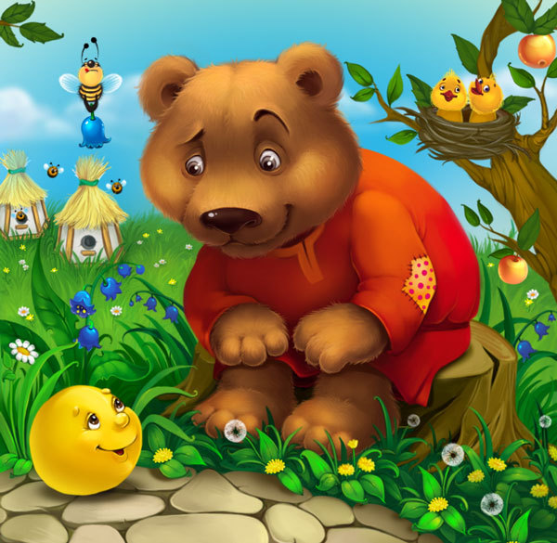
Аж ось біжить голодний вовчик-братик: “Це хто такий? Чого ходиш по нашому лісу? Я тебе зараз з’їм!” І хотів відкусити бочок у Колобка, а потім як закричить: “Та ти ж такий холодний!!! Ти що зі снігу?” Колобок відповідає: “Так, і тебе я не боюсь. Ми йдемо з Зайчиком шукати друзів, які мене розфарбують, щоб я був справжнім. Пішли з нами – будеш нас захищати.” І пішли вони утрьох.
Йдуть вони стежинкою, пісеньки співають. Коли це все як затріщить, і виліз із хащів ведмідь: “Це що за диво? Що за новий звір у нашому лісі?” Колобок відповідає: “Я Колобок. Мене зліпили Баба з Дідом зі снігу. І мені дуже сумно, бо в мене немає фарб. Допоможи нам їх знайти.” Ведмідь: “Добре, пішли разом.”
Йдуть по лісу. Хурделиця починається. А снігу ще більше, і більше. І ніяких слідів не видно. Аж ось із-за дерева вибігає Лисичка: “Кого шукаєте, мене? Ніколи не знайдете, бо свої сліди я замітаю хвостом. А це хто? Та це ж Колобок. Ану, заспівай мені пісеньку.” Колобок відповідає: “Е, ні не обдуриш мене Лисичко та й не з’їси. Краще фарби допоможи знайти.” Крутилася Лиска, крутилась, замітаючи сліди: “Знаю я де дістати фарби. Я вас проведу.”
Йшли вони довго, блукаючи лісом – бо всі стежки сніжок затрусив. І нарешті вийшли на галявину, де стояв дитячий садок. Заглянули у віконце – сміх і радість там. Діти веселяться і співають, а ті хто на вулиці – у сніжки грають. Побачили діти Колобочка з тваринами, пожаліли його. Враз винесли на вулицю фарби і дружно його розмалювали. Навіть тваринки Колобочка не впізнали: і очі в нього є, і носик, і ротик посміхається. Подякували тваринки малятам, й до лісу повертаються. Колобок: “До побачення малята, друзі! Вас я не забуду. І до самої весни вдячним всім я буду!”
Казка про їжачка та друзів

Йшов собі їжачок. Побачила його ворона, кинула в нього яблуко. Їжачок подивився на неї та й пішов далі.
Назустріч йому - мишеня, та й кинуло в нього зернятко. Їжачок підібрав зернятко і пішов собі далі.
Потім на дорозі зустрівся зайчик, він кинув в їжачка моркву. Їжачок взяв і її. Сумно стало їжачку, пішов він додому.
Настала люта зима. Ворона, мишеня та зайчик прийшли до їжачка просити чогось поїсти. Їжачок з радістю дав вороні яблуко, мишці - зернятко, а зайчику - моркву.
Тоді вони й зрозуміли, що їжачок - справжній друг.
Веселка
Жили собі олівці. Вони разом розмальовували світ. Одного разу олівці посперечалися. Кожен олівець вважав себе найкращим.
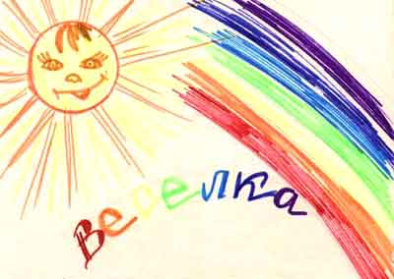
Сонце все це бачило. І вирішило воно скласти з олівців смужку з різних кольорів: червоного, оранжевого, жовтого, зеленого, блакитного, синього, фіолетового.
А коли всі олівці з’єдналися, то утворилася веселка. І олівці зрозуміли, що один без одного вони існувати не зможуть.
Як врятувався Колобок

По зеленій галявині з жовтими квітками котився чарівний колобок. Дув легенький вітерець. Небо було ясне-ясне. Котиться колобок і пісеньку наспівує. Аж раптом побачив лисицю, та як дремене! Лисиця була голодна, а як побачила колобка, ще більш зголодніла. “Дожену і з’їм!” – вирішила лисиця.
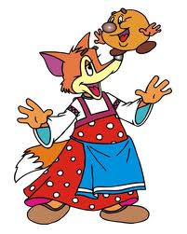
Швидко котився колобок, стомився і зупинився біля ялинки. Бачить, ялинку рубає чоловік. “Допоможи мені, колобочку, я тобі у пригоді стану!” – благає ялинка. Почув це колобок і каже до чоловіка: “Не рубай ялинку, а я за це пісеньку тобі заспіваю”. Погодився чоловік.
Аж тут біжить лисиця. Хотів колобок бігти, а ялиночка каже: “Не бійся, колобочку, я тобі допоможу”. Скинула ялинка голочки на колобочка і став він чарівним їжачком. Лисиця хотіла його з’їсти, та тільки ніс поколола.
Колобок тепер не гладенький, а колючий. Вдячний колобок ялинці за таку рятівну шубку!

Поради батькам

- Щоб не гасити дитячої допитливості, потрібно в доступній формі давати відповіді на дитячі запитання, спираючись на найпростіші конкретні факти.
- Особливо корисно спонукати дитину самостійно знаходити відповіді на запитання.
- Казковість, фантастичність і, одночасно, неймовірна реальність мислення дитини формують у неї здатність до відкриття.
- Не слід прагнути, щоб дитина була як усі. Помічайте успіхи дитини в творчому зростанні.
- З дитиною потрібно якнайбільше говорити. При цьому мова батьків повинна бути максимально чіткою.
- Дорослі мають не тільки розширювати, а й збагачувати словник дитини, удосконалювати правильне вживання граматичних категорій. Говорячи з дитиною, вони повинні вживати нові, доступні для її розуміння звороти, означення, вставні слова, метафори. Поступово дитина навчається їх розуміти і вживати у своїй мові.
- Здатність дітей дивуватись є ґрунтом для виховання інтересу до знань, до праці, формування моральних якостей.

Поради педагогам
Порада перша.
Новий мовленнєвий матеріал, незнайома інформація мають подаватися дитині з урахуванням її потреб, намірів, інтересів. Майстерність педагога саме у тому й полягає, щоб побачити настрій, бажання, стан вихованця, зрозуміти міру його зайнятості і зважити на ту зайнятість.
Глибоке розуміння конкретної ситуації допоможе вихователеві з’ясувати, чи хоче дитина зараз займатися тим, що за плановано дорослим, чи доречними в цю хвилину будуть бесіда, читання вірша, розмова, чи не порушать вони зосередженості дитини, чи своєчасним є вплив на її емоції.
Порада друга.
Подаючи новий матеріал, варто врахувати, наскільки успішною була попередня мовленнєва діяльність дитини.
Порада третя.
Незнайомий матеріал дорослий має ретельно опрацювати і подати дітям так, щоб обов’язково заінтригувати їх. Нове має бути цікавим, захопливим, привабливим.
Не варто до кінця розкривати перед дітьми всі особливості мовленнєвого матеріалу. Краще, коли дошкільнята самостійно або разом з дорослим дошукуватимуться елементів новизни, варіативності. Дітям імпонує позиція дослідників, відкривачів.
Особливу увагу слід приділити характеру та структурі запитань. Домінування простих запитань не сприяє розвитку дитини. Необхідними і доречними є запитання проблемно-пошукового характеру.
Порада четверта.
Презентація нового матеріалу буде ефективнішою, коли він подаватиметься як особлива подія (очікувана чи сюрпризна). Не варто відразу додавати до нього щось уже відоме, знайоме, відразу встановлювати асоціативні зв’язки. Самі собою зв’язки сприяють виникненню аналогій, та слід залишити цей шлях для самостійних пошуків дитини, що їй не важко буде зробити у спеціально створеному розвивальному середовищі. Наприклад, картину, цікаву казку, фольклорний твір презентуємо як виокремлений винятковий елемент мовленнєвого довкілля, лаконічними влучними фразами “заглиблюючи” дитину в його зміст.
Однак, елементи новизни варто поєднувати з набутим досвідом, знайомою інформацією; тож зв’язок з краєвидами за вікном, з об’єктами спостереження на прогулянці, з вивченим напередодні віршем, нехай діти знайдуть самостійно або за тактовної допомоги дорослого. Такий підхід сприятиме максимальному концентруванню уваги дошкільнят на об’єкті, що домінує на даний момент роботи, а компоненти, які доповнюють його, асоціативні зв’язки, перенесення нової інформації на суміжні види діяльності залежатимуть від вибору дітей.
Порада п’ята.
Коли мине перше захоплення яскравістю, новизною, незвичністю мовленнєвого матеріалу, роботу над ним треба продовжити. Тут у пригоді можуть стати роздавальні картинки. Вони допоможуть не тільки реалізувати завдання словникової роботи (співвіднестися з конкретним зображенням), а й організувати іншу цікаву роботу: узагальнити родові поняття; класифікувати за кольором, видом, розміром, множинними, груповими ознаками; застосувати в побуті, грі як символи; використати для розвитку звукової культури мовлення; подати як опору для складання творчих розповідей-загадок тощо.
Порада шоста.
Ставити й розв’язувати творчі мовленнєві завдання можна в будь-якій діяльності, якою цікавляться діти. Наприклад, виготовлення дидактичного матеріалу, як правило, ініціює або бере на себе вихователь. Інтерес вихованців до роботи дорослого виявляється у зацікавлених поглядах. Діти підходять ближче, уважно розглядають принесені матеріали, ставлять запитання. Це і є точка відліку активності дитини, спровокована елементом розвивального середовища і не обмежена традиційними рамками.
Не варто активно закликати дітей до спільної роботи, гри, а тим паче, відвертати їхню увагу від вільної, самостійно обраної діяльності, краще - зацікавити їх. Ось підготовлено атрибути до гри-драматизації за відомою дітям казкою, розгорнуто книгу з яскравими ілюстраціями, впізнаний за характерними ознаками, хоч іще й не завершений, персонаж.
При його виготовленні у вихователя виникли певні труднощі, що обов’язково викликає в дітей бажання допомогти йому, долучитися до спільної роботи. Паралельно з цим переказуються фрагменти казки, обговорюються вчинки персонажів, пригадується їхній зовнішній вигляд, робляться перші спроби програвання діалогів, і все це разом працює на реалізацію завдань, які й ставив педагог на тлі практичної діяльності (виготовлення атрибутів): переказування казки, підготовка до гри-драматизації. Та відбувалося це невимушено, не в регламентований час, не при фронтальній організації дітей, коли інтереси всіх повною мірою не збігаються. Дорослий має задовольнити бажання дитини взяти участь у спільній діяльності, паралельно реалізуючи мовленнєві, пізнавальні, розвивальні педагогічні завдання.
Порада сьома.
Працюючи з дошкільнятами, намагайтеся уникати домінування словесних методів та прийомів, які притаманні авторитарному стилю (пояснення, читання, розповідання, команди, вказівки, словесний зразок, повторення, категорична оцінка тощо). За особистісно орієнтованого підходу однотипні вказівки, повчання, особливо для всієї групи дітей, не мають права на існування.
Порада восьма.
Побудуйте педагогічний процес так, щоб дитина не тільки дослухалася до вихователя, а й висловлювала свою думку, прагнула її довести, переконливо аргументувати, не боючись ні власної помилки, ні критики дорослого. Добре, коли паралельно висловлюються різні думки, навіть безпідставні або неапробовані. Не поспішайте брати на себе роль експерта. Не бійтеся конфліктних ситуацій, адже уникнути їх у житті неможливо. Нехай діти набираються з них соціально-комунікативного досвіду, вчаться доброзичливості, толерантності.
Саме у таких суперечливих ситуаціях і відбувається становлення комунікативної компетентності. Мовні властивості (фонематична і граматична правильність, словникове багатство) стають у вправних руках важелем, який допомагає враховувати ситуацію спілкування, динаміку її розвитку тощо.
Порада дев’ята.
Заняття як традиційна форма діяльності в дошкільному закладі не вилучається з практики роботи, а просто має, не претендуючи на першість, винятковість, обов’язковість, посісти належне йому місце. Домінувати має вільна, не регламентована дорослим діяльність, де лише режимні процеси лишаються незмінними. Дошкільнята спроможні самостійно обрати в розвивальному середовищі вид, форму діяльності, матеріал, задум, партнерів. Варто повною мірою використовувати міні-заняття.
Проведення їх може бути запланованим і спонтанним; фіксованим у часі та виходити за якісь певні межі залежно від інтересу, бажання дітей; проводитися з однією дитиною, підгрупою або всіма вихованцями; виникати з ініціативи дітей чи педагога; дробитися та синтезуватися за змістом, варіюватися за формою. Такий підхід потребує від педагога знання психології кожної дитини, розуміння її можливостей на даному етапі, комплексного охоплення всього матеріалу програми, вміння берегти кожну хвилину заняття.
Порада десята
У спілкуванні з дитиною єдино можливим є партнерський стиль. Зрозуміло, що дорослий — той партнер, який більше знає, далекоглядніший, передбачливіший, вправніше діє, помічає важливе, розкриває причинно-наслідкові зв’язки або словами, як штрихами, підводить до них дітей. Але робить це так природно, майстерно й непомітно, що дитині здається, що то вона сама зробила висновок, відкриття, вдало поєднала, встановила зв’язок між розрізненими об’єктами, предметами, подіями.
Педагогічний такт, майстерність вихователя у тому й полягають, щоб, спираючись на знання індивідуального розвитку дитини, окремими кроками, репліками наближати її до успішного результату.
Порада одинадцята.
Поважаймо право дитини на незнання й на помилки. Адже дитячої провини в тому нема: вона ще надто мала, надто мало знає, не вміє висловити свою думку.
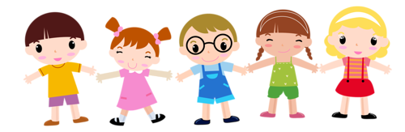
Конспект заняття
з мовленнєвого розвитку в середній групі на тему: «Чарівний світ казки»
з використанням
методів символічної синектики та моделювання казок

Програмовий зміст:
Пізнавальний розвиток: Ввести дітей у казковий світ, залучаючи їх до нетрадиційної роботи з казкою: заміна ситуації або місця дії, експерименти в казках, зміна казкової розв’язки, введення нових героя чи об’єкту. Познайомити дітей з елементами методу символічної синектики, вчити співвідносити символи і героїв, встановлювати послідовність сюжету за допомогою знаків.
Мовленнєвий розвиток: Активізувати словник дітей, вправляти їх у добиранні прикметників до поданого слова, вчити створювати елементи творчої розповіді за мотивами казок.
Соціально – моральний розвиток: Спонукати дітей відтворювати власні моральні уявлення в мовленнєвотворчій діяльності, формувати вміння характеризувати персонажів, спираючись на тактильні відчуття та уявлювані якості.
Емоційно – ціннісний розвиток: Викликати у дошкільників інтерес до казкових подій, спонукати емоційно реагувати на якості та вчинки персонажів. Збагачувати внутрішній світ дітей позитивними враженнями та емоціями.
Художньо- естетичний розвиток: Закріпити знання дітей про знайомі казки, розвивати цікавість до них. Формувати вміння сприймати музично – голосову інформацію.
Фізичний розвиток: Сприяти розвитку рухової активності, заохочувати участь дітей в імітаційних ігрових вправах; спонукати докладати зусилля для самостійного долання труднощів на шляху до нескладної мети.
Креативний розвиток: Активізувати бажання дітей розмірковувати, вдаватися до асоціативних порівнянь і аналогій; учити виявляти елементи творчості під час нетрадиційної роботи з казкою, сприяти розвитку творчої уяви та вигадливості.
Матеріал заняття: декорації казкової країни, казковий одяг для вихователя та дітей, відеофрагмент з записом Колобка, відеофізхвилинка, аудіозапис пісні Мері Поппінс, картки з символічної синектики – схематичне зображення персонажів казки «Ріпка», картки з різних матеріалів для тактильних завдань, чарівний мішечок, абетка символів, книга казок, фонові картинки та герої для моделювання казок «Муха - цокотуха», «Котик і півник», «Рукавичка», «Колобок», «Троє поросят», «Півник і двоє мишенят».
Хід заняття
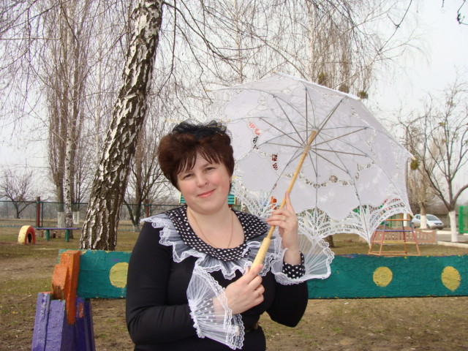
В кімнаті декорації казкової країни, вихователь у ролі Мері Поппінс чекає на дітей. Заходять діти.
Вихователь: А ось і мої маленькі друзі. Доброго дня, діти. Дуже рада бачити вас, давайте познайомимося, мене звуть Мері Поппінс і я чарівниця. Чи любите ви казки? Тож я думаю, що вам буде цікаво у моїй країні.
(співає):

Вас запрошую до казки,
Приготуйтеся, будь-ласка,
Поспішайте зі мною
Всі разом в дорогу
В цей світ чарівний,
Сповнений пригод,
Дивовижних пригод.

Тут казки вам всі знайомі,
Допоможемо героям,
Полюбляють усі тут
Для друзів своїх
Лиш дива творити,
І творить добро,
Тільки справжнє добро.

Вихователь: В казковій країні дуже цікаво, ми з вами будемо багато фантазувати, мріяти та грати під час нашої зустрічі. А допоможуть вам це робити казкові капелюхи. (Діти одягають різнокольорові капелюшки) Ось тепер і ви перетворилися на чарівників.
Вихователь: А чи помітили ви, що капелюхи різного кольору? Це не випадково, бо наш світ різнокольоровий і в казках теж живуть різні кольори.
- В казці «Півник і двоє мишенят» живе жовтий колір. Де саме? (колосок) А в якій казці ще живе жовтий колір? («Колобок»)
- А які кольори живуть в казці «Рукавичка»? Чому ви так думаєте, поясніть свою відповідь.
- Пригадайте казку, в якій живе сірий колір («Вовк і семеро козенят»), червоний («Червона шапочка»), коричневий («Три ведмедя»)
Вихователь: Багато казкових героїв ви пригадали і вони бажають зустрітися з вами. Але для цього ви повинні відгадати загадку. Слухайте уважно і відповідайте:
«Коли він втік від діда і баби, то дуже пожалкував,
бо відразу ж поплатився за свою неслухняність».
(Колобок з’являється на екрані і говорить з дітьми)
Колобок: Привіт, малята! Молодці, що впізнали мене, хоч ніколи і не їли. А можете уявити, який я на смак? (солодкий, солоний, смачний). Правильно відгадали, а чи знаєте ви якісь «кислі» слова (лимон, яблуко, сік, компот, ківі). А чи можете назвати «колючі» слова? (їжак, голка, ножиці, цвях, кактус). А хто з вас знає «пухнасте» слово? (кішечка, сніг, вата, зайчик, шубка, килимок). Думаю, що кожен з вас знає «добре» слово. Назвіть його (дякую, будь-ласка, вибачте, мама). Молодці, мені було дуже цікаво з вами. До побачення.
Вихователь: Тепер слухайте моє наступну казку:
«П’ятеро не змогли впоратися,
а шоста з хвостиком прибігла і допомогла».
(на екрані з’являється ілюстрація до казки «Ріпка»)
Подивіться, художник намалював героїв цієї казки за допомогою фарб і пензлика. А ще можна пограти в цю казку. Ось у мене є різні символи і знаки, це такі незвичайні малюнки, в яких можна впізнати казкових героїв. Давайте разом знайдемо і дідуся, і бабусю, і їх маленьких помічників. (вихователь пропонує дітям розглянути зображення героїв, виконані за допомогою символічної синектики)
Вихователь: Знайдіть дідуся, чому ви гадаєте, що це він? Хто допоможе знайти Собачку? Як ви впізнали її? Давайте викладемо їх один за одним, як у казці. (діти викладають на магнітній дошці зображення героїв казки) Покажіть, де мишка, бабуся?

Вихователь: Вам сподобалося грати з такими героями? За допомогою символів можна складати і інші казки. Щоб ви навчилися це робити, я подарую вам чарівну абетку символів. Частіше звертайтеся до неї самі і навчіть своїх друзів. (вихователь передає дітям «Абетку символів»)
Вихователь: Слухайте уважно наступну мою загадку:
«Зумів обманути бабусю,
а потім, одягнувши її одяг та окуляри, обманув і дівчинку»
(на екрані з’являється ілюстрація до казки «Червона шапочка»)
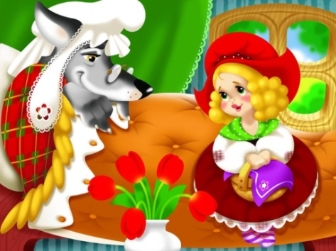
Вихователь: Подивіться на казку, ці двоє героїв здаються мені зовсім різними. А вам? Скажіть, яка Червона Шапочка? (добра, мила, весела, красива). А сірий вовк? (злий, хитрий, підступний, хижий).
Зараз заплющить очі і відгадайте, кого з них ви торкаєтесь. (дитина торкається в «чарівному мішечку» різних матеріалів: хутра, фланелі, наждачного паперу, тощо)
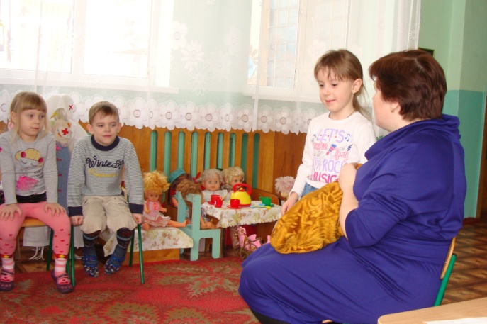
- До якого героя з цієї казки ви торкаєтесь? Поясніть, чому ви так думаєте.
Вихователь: Молодці діти, ви відгадали всі мої загадки, тож час і відпочити. Мої друзі з іншого садочка люблять різні ігри і запрошують вас в дивовижне казкове місто. (На екрані привітання і фізхвилинка у виконанні дітей)
Дівчинка: Добрий день! Вас вітає садочок №5, тож уважно слухайте, дивіться і повторюйте за нами.
Десь містечко є казкове, (підняти руку вгору,показати)
Незвичайне і чудове, (взявшись долонями за щічки, здивовано похитати головою)
В нім літають всі казкові
Голуби, граки, ворони. (махають «крильцями»)
І казкові там стежинки, (руки на поясі, крокують на місці)
І дерева, і будинки (піднімаючи руки вгору показують «дерево», а потім з’єднують кінчики пальців над головою, показуючи «дім»)
І казкові там авто, (показують «кермування»)
Черевички і пальто. (показують на собі згадане вбрання)
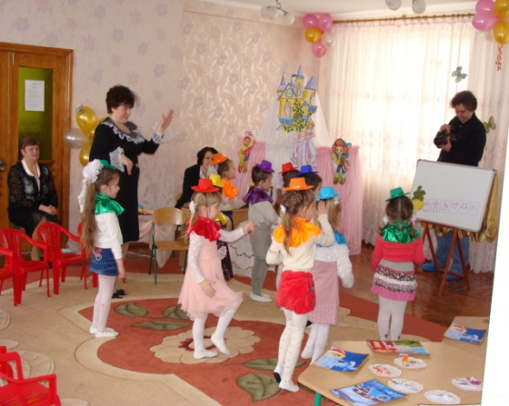
А казковий кіт неспішно (Крадеться кіт)
Там казкову ловить мишку (підстрибнути, ловлячи мишку)
Там казковий суп їдять (імітація користування ложкою)
І в казкових ліжках сплять… (присідають, схиливши голівку на долоні, заплющують очі)
Дівчинка: Вам сподобалося? До побачення.
Вихователь: Молодці діти, бачу, що ви багато знаєте, вмієте уявляти, фантазувати і любите казки. Хочу за це показати вам чарівну книгу казок.
Звучить казкова музика
і на екрані показують книгу казок, гортаються сторінки.
Вихователь: Яка гарна книга, чарівна, фантастична, яскрава. Мабуть, що вам теж захотілося мати таку. У мене якраз залишилася одна така книга казок і я з задоволенням подарую її вам. (показує книгу, розкриває її) Не розумію, що сталося, де ж поділися всі казки з цієї книги? Тільки ви можете допомогти мені. Давайте складемо нові казки. Вам повинні допомогти чарівні капелюшки і картинки.
Діти сідають за столи з наочним матеріалом:

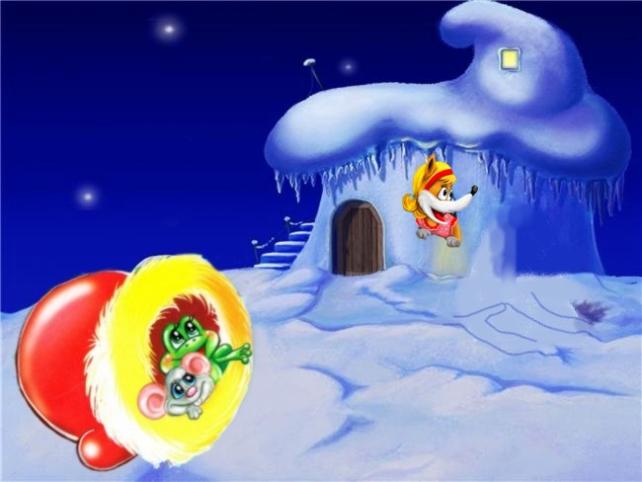
- «Рукавичка». Фонове зображення зимового лісу, рукавичка і льодяний будиночок. Об’єкти: мишка, зайчик, лисичка. Хід розповіді: Біжить мишка, бачить рукавичку і будиночок, де вона буде жити? Чому не в будиночку? (бо він холодний, розтане весною, бо там ніхто не живе – сумно, бо там живе лисичка, яка може з'їсти.)

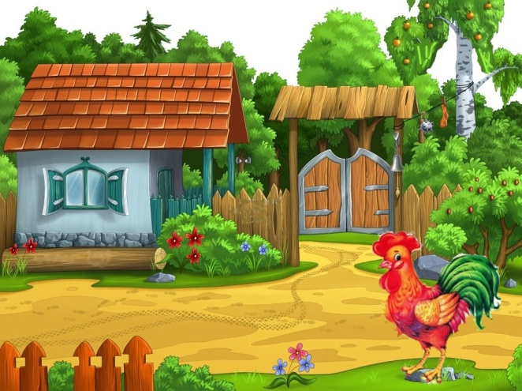
- «Півник і двоє мишенят». Фонове зображення подвір’я, хатинка і півник. Об’єкти: мишенята, книжка, копієчка. Хід розповіді: Півник знайшов книжку і покликав мишенят. Вони попросили почитати їм казку і стали розумними. Про що написано в тій книжці?
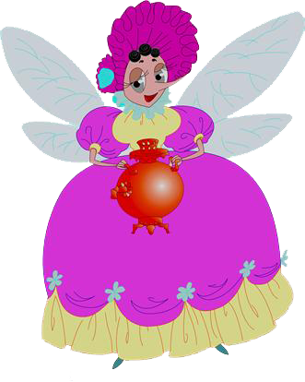
- «Муха-Цокотуха». Фонове зображення галявинки, Об’єкти: Муха, копієчка, самовар, торт. Хід розповіді: Муха – Цокотуха знайшла копієчку, купила торт для частування, зустріла друзів і святкувала день народження.
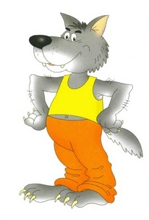
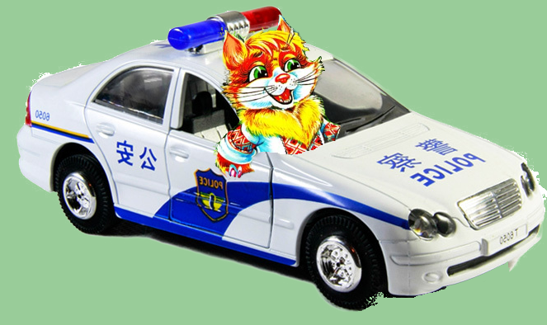
- «Котик і півник». Ілюстрація: Хатка, півник виглядає у віконечко. Об’єкти: котик на міліцейській машині, мобільний телефон, лисичка. Хід розповіді: Лисичка хотіла вкрасти півника, а той подзвонив котику і він швидко примчав на машині, бо працював в міліції. Лисичка змушена була втікати.
- «Троє поросят». Ілюстрація: У будиночку злякані поросята. Об’єкти: добрий Вовк, частування – тістечко, цукерки, яблуко. Хід розповіді: Замість того, щоб з’їсти поросят, вовк пригостив і подружився з ними.
- «Колобок». Фонова зимова картинка – хатка, бабуся і дідусь визирають у віконечко, доріжка. Об’єкти: сніговий колобок, півник, лисичка. Хід розповіді: колобок був не з тіста, а зліплений зі снігу. Звірі не стали їсти його, бо він холодний і можна захворіти, бо він несмачний, бо сніг не можна їсти. Звірі зліпили йому друга, щоб не сумував. І мандрували вони засніженими доріжками.
Вихователь: Молодці, мої маленькі чарівники, ви придумали дуже гарні казки. Давайте кожну з них покладемо до чарівної книги, де вони і будуть жити. До цієї книжечки можна звернутися, коли ви будете розповідати свої казки друзям і батькам, а ще обов’язково поповнюйте її новими. Обіцяєте?
Я вдячна вам за таке гарне знайомство, ви багато чого навчили мене. Сподіваюсь, що ви теж будете згадувати мене, вчити абетку символів і фантазувати як справжні чарівники. До побачення.


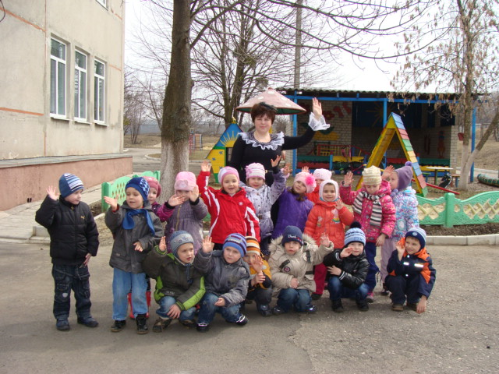

Орієнтовні зразки

фрагментів навчання складання текстів казкового змісту
Тема: Навчання складання тексту казкового змісту
“Нові пригоди Червоної Шапочки”
шляхом застосування прийому модифікації образу одного із персонажів на основі життєвого досвіду дитини на основі:
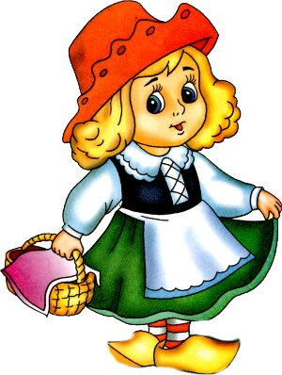
а) знання казки – “Червона Шапочка”;
б) знання того, яким буває в казках вовк;
в) знання того, яким може бути позитивний у казці про тварин персонаж - мешканець лісу;
г) запропонованого вихователем нового персонажа, який є модифікованим образом добре відомого персонажа.
Успішність навчання забезпечується через створення позитивної мотивації (ігровий момент – введення казкового персонажа, який спонукатиме дітей до вигадування, та широким застосуванням наочності – словесної, зображувальної).

- Етапи заняття (фрагменти). Мотивація. Вихователь демонструє зображення казкового персонажа – Майстра Олівця і каже:
Вихователь. - Знаєте, хто це? Це – Майстер Олівець. А ще його іноді називають Веселковий Олівець. А ще – Веселий Олівець. А ще – Розумний олівець... Чому? А ось чому. По-перше, він вміє читати, полюбляє розглядати книжки, вигадувати, складати розповіді за малюнками, відгадувати загадки. А по-друге, у цього дивовижного чоловічка замість носу – маленький олівець. І не просто олівець, а чарівний олівець – цим олівцем можна намалювати все, що завгодно. І якщо сказати ще чарівні слова, то деякі малюнки можуть й ожити. А ще Майстер Олівець дуже добрий і завжди приходить на допомогу.
Якось одного дня, коли він був вдома, до нього хтось постукав. Майстер Олівець відчинив двері, і в кімнату увійшов... Вовк. “Який? – подумали Ви. – Звідки він взявся? З якої казки?”. А ось, з якої. Цей Вовк був із казки “Червона Шапочка”. Але сьогодні Вовк був не злий. Навпаки, Майстра Олівця дуже здивувало те, що вовк дуже сумний.
- Що сталося? – запитав Майстер Олівець.
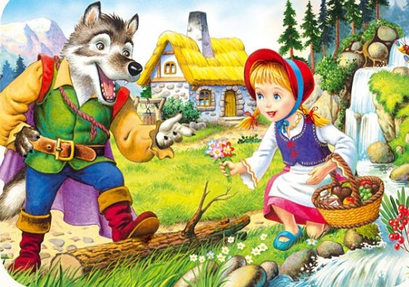
- Чому зі мною ніхто не хоче дружити? Чому в багатьох казках, де я є одним із персонажів, я завжди когось або хочу скривдити, або з’їдаю. Через це всі звірі, коли я йду лісом, від мене тікають. Майстер Олівець! Допоможи мені, будь ласка, вигадай про мене нову, добру казку, в якій я був би гарним і добрим.
Майстер Олівець відповів:
- Гаразд. Я спробую. Але я лише намалюю малюнок. А нову казку про тебе нехай вигадують діти.
- А які ж діти погодяться вигадувати про мене казку?
- А ти попроси.
Вовк звертається до дітей:
- Діти, будь ласка, я вас дуже прошу, вигадайте про мене нову казку, наприклад, про мене і Червону Шапочку.
Діти погоджуються.
Майстер Олівець. От і добре.
Вихователь. І Майстер Олівець намалював ось такого Вовка (вихователь демонструє “нове” зображення вовка).
- Бесіда, метою якої є з’ясування характеру “нового вовка”.
Вихователь. Який ви думаєте, яке це вовк – добрий чи злий. Чому ви так думаєте?... Чим він полюбляє займатися? У що гратися? (Спочатку вихователь надає свої пропозиції, чим активізує мислення дітей: - Вирощувати квіти, малювати... Відкрити перукарню для лісових мешканців... - Мріє стати садівником – хоче показати Червоній Шапочці клумбу із квітами...)
- Бесіда, метою якої є прогнозування змісту майбутнього тексту.
Вихователь. Про що може попросити Добрий Вовк Червону Шапочку? (Вихователь знову надає свої пропозиції, чим активізує мислення дітей).
- Систематизація уяви дітей.
Вихователь. Отже, про Доброго Вовка можна придумати декілька історій. Потрібно лише для себе вирішити, чим йому сподобається займатися, про що він може попросити Червону Шапочку, або навпаки – що він може їй запропонувати.
Наприклад можна придумати таке (вихователь наводить два варіанти можливої казки).
- Вправляння дітей у вигадуванні (прийоми можуть застосовуватися різні – у залежності від особливостей кожної дитини).
Доцільно запитувати у дітей: - Що вам сподобалося у казці Юрка? (Якщо діти мовчать, вихователь сам говорить, що йому сподобалося).
- Підсумовуючий етап: колективне хорове розучування “нової казки” – повторення за вихователем.

Тема: “Навчання складання тексту казкового змісту
“Нові пригоди Червоної Шапочки”
шляхом введення нового персонажа на основі:
а) знання казки – “Червона Шапочка”;
б) знання казок про тварин.
- Етапи заняття (фрагменти). Мотивація. Вихователь демонструє зображення казкового персонажа – Майстра Олівця і каже:
Вихователь. Ви і Майстер Олівець вже допомогли вовку – вигадали про нього нову казку, в якій він добрий (вихователь пригадує назви і зміст складених дітьми казок). Вовк вам дуже вдячний. А Майстер Олівець знову відпочиває у себе вдома і думає, що ще б такого намалювати або вигадати. І ось знову хтось до нього постукав у двері. Майстер Олівець відчинив і побачив дівчинку у червоному капелюсі. Здогадалися, хто це був? це була Червона Шапочка.
Вона сказала:
- Майстер Олівець, у моїй казці завжди літо, сонце, квіти. І отому я зовсім не знаю, що таке зима, сніг, сніжинки, санчата. Я тебе дуже прошу – вигадай про мене нову казку, казку, події в якій відбувалися би взимку.
Майстер Олівець. Гаразд, тільки мені одному не впоратися із таким завданням, я тільки можу намалювати зимовий ліс. Давай ми попросимо допомоги у дітей – вони так добре допомогли вовку, склали про нього нову казку, і тобі також допоможуть.
Червона Шапочка. Діти, допоможіть мені будь ласка, - вигадайте про мене казку “Зимові пригоди Червоної Шапочки”.
Діти погоджуються.
Вихователь. І Майстер Олівець намалював ось такий зимовий малюнок (вихователь відкриває велику ілюстрацію, на якій зображено, як Червона Шапочка йде зимовим лісом).
- Бесіда, метою якої є прогнозування майбутнього тексту:
Вихователь. Кого Червона Шапочка може зустріти у зимовому лісі? (Лисичку, Вовка, Білочку, Зайчика). Яка розмова могла відбутися між Червоною Шапочкою та Лисичкою? Що лисичка могла запропонувати Червоній Шапочці? Куди її запросити? А може, Лисичці потрібна була допомога?... А, може, навпаки, Червоній Шапочці потрібна допомога?... (аналогічна бесіда відбувається щодо інших персонажів).
- Систематизація уяви дітей.
Вихователь. Отже, про пригоди Червоної Шапочки взимку можна скласти декілька казок, персонажами яких будуть герої з інших казок – зайчик, лисичка, вовк... Потрібно лише для себе обрати того, з ким Червона Шапочка може зустрітися в зимовому лісі.
Наприклад можна придумати такі казки (вихователь наводить два варіанти можливої казки).
- Вправляння дітей у вигадуванні (прийоми можуть застосовуватися різні – у залежності від особливостей кожної дитини).
Доцільно запитувати у дітей: - Що вам сподобалося у казці Іринки? (Якщо діти мовчать, вихователь сам говорить, що йому сподобалося).
- Підсумовуючий етап: колективне хорове розучування “нової казки” – повторення за вихователем. Розповідь вигаданих казок окремими дітьми.
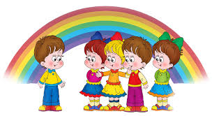

Опорні матеріали до теми
“Методи та прийоми розвитку зв’язного мовлення дошкільників”
Мовленнєва діяльність: слухання – розуміння - говоріння, читання – письмо.
Вправи, які сприяють формуванню вміння слухати та розуміти почуте, а отже – говорити:
1. “Який із малюнків підходить?”: вихователь малює або добирає 2 малюнки, які різняться деякими деталями, й прикріплює ці малюнки на дошці (стенді), під малюнками – умовні позначки (наприклад, кружечки різних кольорів) й описує один із малюнків; діти повинні визначити цей малюнок.
2. “Чи є помилка в описі малюнка?”: вихователь добирає малюнок (можна використовувати доступні для сприйняття дошкільниками чорно-білі ксерокопії малюнків, і тоді кожна дитина матиме свій малюнок), описує його. Опис може цілком відповідати малюнкові, а може різнитися деякими подробицями; діти мають ці подробиці помітити.
3. “Слухай і думай, що буде далі”: вихователь ділить дібраний текст на кілька частин і складає 1-2 запитання за змістом кожної; до них додається стандартне запитання, що стосується передбачення. Діти слухають частину тексту, відповідають на запитання за її змістом, висувають і, по можливості, стисло обґрунтовують свої припущення про те, що може бути далі. Вихователь читає наступну частину, діти слухають, після чого вихователь запитує: “Чи справдилися ваші припущення?”. Наприклад:

Бабуся і Петрик
Теплого весняного дня бабуся повела свого внука до лісу.
Петрик був ледаченький хлопчик. Бабуся дала йому нести вузлик із їжею та водою. А Петрикові вузлик здавався дуже важким. Бабуся взяла його й понесла сама, а Петрикові дала тільки пляшку з водою.
Запитуємо: Як ви думаєте, що буде далі?
Після відповідей дітей продовжуємо читати:
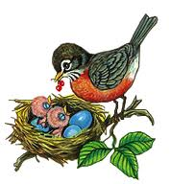
Прийшли вони до лісу, сіли відпочивати. Аж бачать, до куща прилетіла маленька пташка. У дзьобику вона принесла волосинку. Петрик тихенько підвівся й заглядає в кущ. А там – велике волосяне гніздо.
Запитуємо: Чи виправдалися ваші припущення? Як ви думаєте, як будуть події розгортатися далі?
Після відповідей продовжуємо читати:
Пташка живо кудись літала і швидко поверталася до гнізда. І щоразу приносила по волосинці.
Петрик здивувався і спитав у бабусі:
- Бабусю, невже вона ото по волосинці носила й збудувала таке велике гніздо?
- Атож, по волосинці - відповіла бабуся. – Така ото працьовита пташка.
Петрик задумався. А згодом мовить:
Запитуємо: Чи виправдалися ваші припущення? Як ви думаєте, що скаже Петрик?
Після відповідей дітей продовжуємо читати:
- Бабусю, я ваше пальто з лісу нестиму...
Запитуємо: Чи так сталося, як ви передбачали?

Ігри на матеріалі казок

“Добрий Колобок”
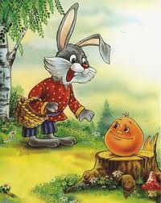
Літературна підготовка: діти мають бути добре обізнані із казкою “Колобок”.
Обладнання: 1) демонстраційний матеріал – предметний малюнок – Колобок, 2) предметні малюнки із зображенням рослин або тварин лісу, об’єктів або мешканців міста (предметні малюнки повинні повторюватися, тобто однакові малюнки повинні отримати 2-4 дитини).
Вихователь створює позитивну мотивацію.
Ситуація: Колобок вирішив мандрувати лісом, покотився лісовою стежкою. На своєму шляху він зустрічав різноманітних мешканців лісу, яким потрібна була його допомога, і допомагав їм.
Діти вигадують, що трапилося з їх персонажем, яка йому потрібна допомога і розповідають, як Колобок йому допоміг (Якщо діти можуть намалювати малюнок за змістом своєї розповіді, їм можна запропонувати відобразити на папері пригоди Колобка).
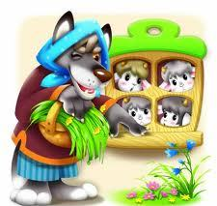
“Кроки навчання”: спочатку треба вправляти дітей у колективному вигадуванні історії за однією, однаковою для всіх ситуацією. Наприклад, Колобок зустрів зайченя, яке загубило свою маму, і допоміг її знайти; Колобок побачив квітку, якій хтось придавив листочок, і тому квітка не могла рости та ін.

“Допоможіть Вовку стати добрим”
Літературна підготовка: діти мають бути добре обізнані з однією із казок, в якій вовк – злий (“Червона Шапочка”, “Вовк та семеро козенят”, “Троє поросят”).
Обладнання: демонстраційні предметні малюнки Вовка та козенят (кожна дитина також може отримати маленький малюнок із зображенням козеняти або – різні малюнки із зображенням персонажів казок за участю Вовка).
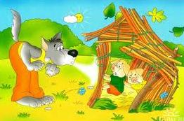
Вихователь створює позитивну мотивацію.
Діти: вигадують ситуації, в яких різноманітні казкові персонажі допомагають Вовку стати добрим.
“Козенята та Вовк” (“Поросята та Вовк”)
Літературна підготовка: діти повинні бути обізнані з відповідними казками.
Вихователь створює позитивну мотивацію, пропонує дітям уявити, що всі вони – маленькі козенята, і розказати (пофантазувати), щоб вони зробили у таких ситуаціях:
- Вовк попросив у них вибачення і захотів пожити в їхньому будинку;
- під час прогулянки вони побачили Вовка, який потрапив у капкан;
- Вовк їм подарував кошик із морквою...
Казкові задачі
Казкові задачі призначені для тренування мислення та уяви, збору ідей для розв’язання проблем. Казкова задача повинна відповідати таким вимогам:
1. Задачу повинен “задавати” дітям казковий персонаж або лялька.
2. Ситуація, про яку йдеться у казковій задачі, не повинна мати лише одну правильну відповідь.
3. Образи, герої та події задачі повинні заінтригувати дитину, бути їй близькими.
4. Ситуація, про яку йдеться у задачі, повинна відбивати актуальну для дитини проблему. Наприклад, подолати перешкоди, надати допомогу.
5. Ситуацію та запитання краще побудувати таким чином, щоб спонукати дитину самостійно запропонувати та простежити причинно-наслідкові зв’язки.
Приклад казкової задачі:
1. Півник вирішив навчити мишенят працьовитості і став думати, яку справу їм доручити, щоб вони її б обов’язково і з задоволенням виконали. Яку справу запропонував півник мишенятам?
2. Лисичка із казки “Лисичка та журавель” вирішила помиритися із журавлем. Що вона придумала?
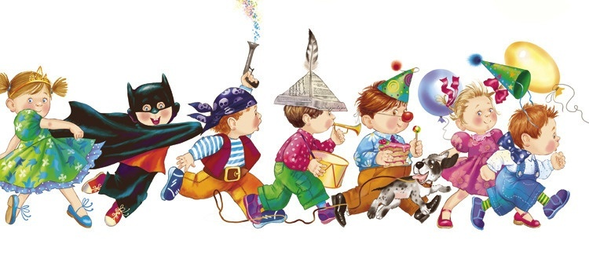

Практичні аспекти досвіду

ТЕМА «ПОДОРОЖ ДО ОСІННЬОГО ЛІСУ»

Мета: Учити дітей уживати слова-ознаки, узгоджувати слова в множині, складати речення за допомогою використання символічної синектики; спонукати малят уживати речення різного типу; розвивати уяву, фантазію, логічне мислення; виховувати дбайливе ставлення до тварин, уміння працювати дружно.
Словник: барвиста, щедра, холодна, золота, красива, чарівна, готується, запасає.
Обладнання: іграшковий зайчик, паперове листя дерев (червоне, жовте, коричневе), силуети дерев, зображення символів, магнітна дошка, аудіозаписи, музичний центр, вірші Н. Приходька «Жовтень» та П.Тичини «Осінь».
Попередня: спостереження в природі, розучування віршів про осінь, бесіди на тему «Осінь», читання оповідань, у повсякденному житті розучування фізкультхвилинки, на заняттях із мовленнєвого спілкування і рідної природи закріплення зображення символів.
Групова кімната являє собою казковий ліс. Під спокійну музику діти заходять у кімнату.
Вихователь:
Любі діти, вже до нас
Завітали люди щирі.
Привітайте в добрий час
Гостей посмішкою й миром!
Давайте привітаємось. (Діти: «Доброго дня!»)
Вихователь. Які ви гарненькі, мов сонечка, як чудово сяють очі, рожевіють рум'яні щічки. У вас хороший настрій? Покажіть його на своїх обличчях. Молодці!
Діти, погляньте, скільки листочків лежить на підлозі. Якщо ви відгадаєте загадку, тоді здогадаєтесь, у яку пору року вони нас запрошують:
Жовте листячко летить,
Під ногами шелестить,
Сонце вже не припікає,
Коли, діти, це буває?
(Відповіді дітей.) Так, це буває восени. Чарівниця осінь натрусила листячко на підлогу.
Ой, здається мені, хтось постукав. Зараз подивлюся, хто це до нас завітав, і запрошу гостя увійти.
Вихователь показує дітям зайчика. Діти вітаються із ним.
Зайчик. Я прийшов, щоб ви мені допомогли знайти мого братика. Учора він заблукав у лісі.
Вихователь. Гаразд, зайчику, ми всі разом допоможемо тобі. Чи згодні ви, малята? Тоді давайте закриємо очі і скажемо: «Один, два, три — казко, прийди!»
Звучить музика, діти сідають на стільці біля «лісу».
Ось ми і потрапили в казку до лісу. І про все. що бачимо, будемо розказувати нашому гостю. Яка пора року в лісі? Із чого видно, що це осінній ліс? Якою буває осінь? (Багатою, щедрою, золотою, чарівною, милою, красивою, дощовою, холодною, сумною, грибною, сонячною, веселою.) А хто знає вірші про осінь? (Діти розповідають вірші.)
Вихователь. Молодці, добре розказували вірші. Погляньте, які дерева в лісі? (Високі й низькі.) Якими фарбами осінь любить розмальовувати листя на деревах? ( Червоними, жовтими, коричневими.) Яке за розміром листя? (Велике і маленьке.)
На прогулянку підем,
Там листочків наберем.
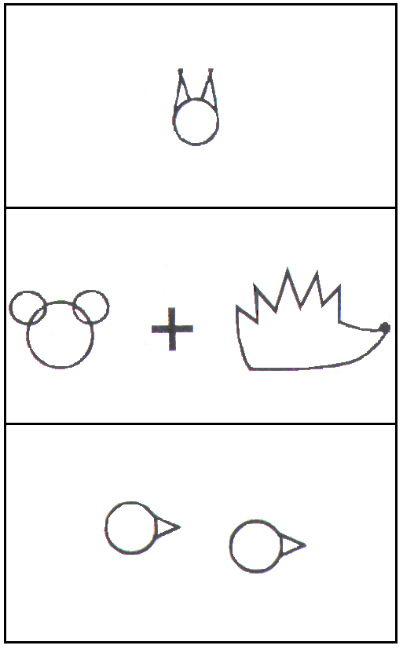
Будемо листки збирати,
Разом з ними танцювати.
Фізкультхвилинка
Вихователь. Давайте пригадаємо, як розмовляють листочки: ш-ш-ш. (Діти вимовляють голосно й тихо.) Діти, зайчик каже, що в осінньому лісі тихо, звірята не стрибають. Чим вони зараз зайняті? (Готуються до зими.)
А про кого ця загадка?
Дуже, діти, я маленька,
І пухнаста, і руденька,
По деревах я стрибаю
І горішки там шукаю.
Хто це? (Це білочка.)
Вихователь ставить запитання про лісових тварин, супроводжуючи відповіді дітей показом відповідних іграшок і символічних зображень.
Як готується білочка до зими? (Білка запасає на зиму горіхи, гриби.) А чому їжак і ведмідь не роблять запасів на зиму? (Бо вони будуть спати всю зиму.)
Де ведмідь буде спочивати? (У барлозі.) А їжак? (У кубельці.)
Чому не чути пташиного співу? Де поділися птахи? (Птахи полетіли у теплі краї.).Чому? Не всі відлетіли, а які залишились? (Залишились сороки, ворони, голуби, синиці.)
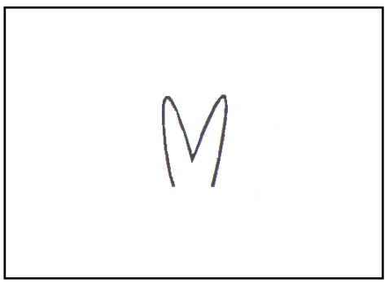
Ой, погляньте, під деревом хтось заховався. Відгадайте загадку, і ви дізнаєтесь, хто це.
Довгі вуха, куций хвіст
По дорозі скік-поскік,
Дуже вовка він боїться
І ще хитрої лисиці.
Хто це? (Зайчик.) Давайте повторимо назву цього звірятка. (Діти разом із вихователем повторюють слово «зайчик».) А тепер разом покличемо його: «Зайчику! Зайчику! Зайчику!». (Діти кличуть зайчика. Вихователь малює символічне зображення цієї тварини.)
Зайчик (указуючи на символ). Та це ж мій братик. Дякую вам, діти, за допомогу! А які у зайчика вуха? (Довгі.) А які в нього лапки? А шуба? (Сіренька.)
Гра «Один — багато»
Зайчик називає іменник у формі однині, а діти утворюють від нього форму множини:
листочок — листочки;
дерево — дерева;
зайчик — зайчики;
пташка — пташки;

лисичка -- лисички.
Зайчик. Молодці! А давайте пограємось іще. Перетворимось на зайчиків.
Фізкультхвилинка
Вихователь. Діти, вам весело у казковому лісі? (Відповіді дітей.) А скажіть, лисичка робить на зиму запаси? (Ні. Лисичка не робить на зиму запасів.)
Зайчику. Друзі, мені вже час додому. До зустрічі! (Діти відповідають: «До побачення, зайчику!».)
Вихователь прибирає іграшкового зайчика.
Вихователь. Нам також уже час повертатися до дитячого садочка.
Закриємо очі і скажемо чарівні слова: «Один, два, три! Казко, додому нас поверни!». (Діти повторюють чарівні, слова.)
А тепер сідаймо на місця. Давайте пригадаємо, що ми бачили в казковому лісі. Пригадайте, які були дерева. (Дерева в лісі високі і низькі.)
Якого кольору було листя на деревах? (Листя було червоне, жовте, коричневе.
Які за розміром листочки були на деревах? (Листочки були великі і маленькі.)
Чим зайнята білочка восени в лісі? (Білочка запасає на зиму гриби і горіхи.)
А їжак і ведмідь що роблять? (їжак і ведмідь готуються спати.)
Де поділися пташки? (Птахи відлетіли у теплі краї.)
А зайчики що роблять у лісі? (Зайчики тікають від лисички.)
Який був настрій у хлопчиків і дівчаток у казковому лісі? Давайте промовимо три рази весело, один раз запитаємо і один раз ствердимо: «Веселий настрій! Веселий настрій! Веселий настрій! Веселий настрій? Так, веселий настрій». (Діти повторюють за вихователем.)
А тепер спробуємо розказати про нашу подорож до казкового лісу за допомогою символів.
Дерева в лісі високі і низькі.


Листочки на деревах великі і маленькі.


Білочка запасає на зиму гриби і горіхи.

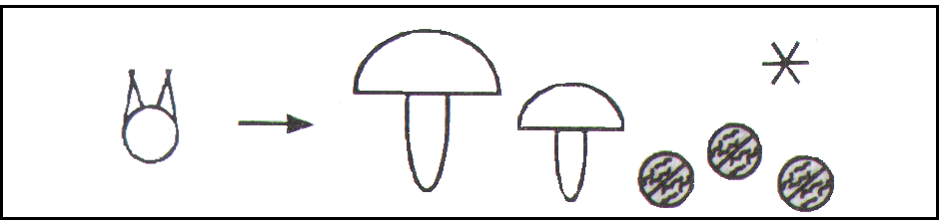

Їжак і ведмідь готуються спати.
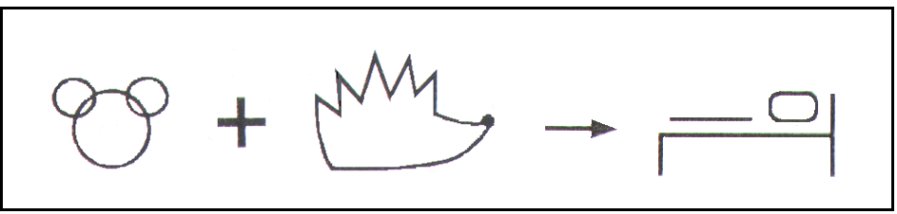

Птахи відлетіли у теплі краї.


Зайчики тікають від лисички


У хлопчиків і дівчаток веселий настрій.
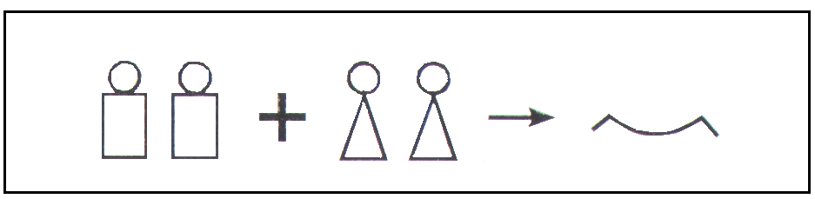

Вихователь. Молодці, дякую вам за старанність, за увагу. Давайте подаруємо одне одному ласкавинки: добра і любові очима, тобто подивимось тепло і лагідно одне одному в очі і поплескаємо в долоньки.
ТЕМА «ВЕДМЕДИК У ГОСТІ ЗАВІТАВ
Мета: Учити дітей уживати в мовленні слова-ознаки: (холодна, сніжна, морозна), слова-дії (розтрушує, наганяє, сковує), вправляти у правильній вимові звуків [с],[з], працювати над інтонаційною виразністю дитячого мовлення, учити складати речення за допомогою символів за зразком вихователя; розвивати уяву, фантазію, логічне мислення, мовленнєву активність; виховувати вміння працювати дружно.
Обладнання: іграшковий ведмедик, вірші про зиму, зображення сніговиків, зображення символів, кульки, музичний центр, аудіозапис «Звуки природи».
Вихователь
Дуже важко розпочати
Одразу звуки вимовляти.
Ми роботу язичку
Пропонуємо таку.
Артикуляційна гімнастика
Вихователь ставить запитання, діти відповідають, відтворюючи звуконаслідування.
Як дзижчав комар улітку? (З-з-з)
Як гарчить пес? (Р-р-р)
Як сичить змія в траві. (С-с-с)
Зимова чистомовка
Ас-ас-ас — прийшла зима до нас,
Озу-озу-озу — не бійтеся морозу,
Са-са-са — яка кругом краса!
Вихователь. Діти, ви не бачили, хто прилетів до нас на повітряних кульках? Посидьте тихенько, а я зараз подивлюся. (Вихователь приносить у групу ведмедика.) Та це ж ... (Діти відповідають хором: «Ведмедик! Ведмедик! Ведмедик! Ведмедик? Так, ведмедик».)
Знаєте, він каже, що приніс нам цікаві завдання і хоче подивитись, як ми з ними впораємось. Давайте заглянемо в конверт. (Відкриває конверт.) Тут загадка. Слухайте уважно:
Стало біло навкруги,
Я розтрушую сніги,
Наганяю холоди,
Воду сковую в льоди.
В дружбі з дітьми я всіма,
Здогадались, Я ... (зима).
Чому ви думаєте, що це зима? Адже і навесні навколо буває біло, коли квітнуть сади. Що робить зима? (розтрушує, наганяє, сковує). Якою буває зима? (Холодною, сніжною, морозною). Послухайте запис і скажіть, якою ви уявляєте зиму?
Діти слухають аудіо запис «Звуки природи» і відповідають на запитання.
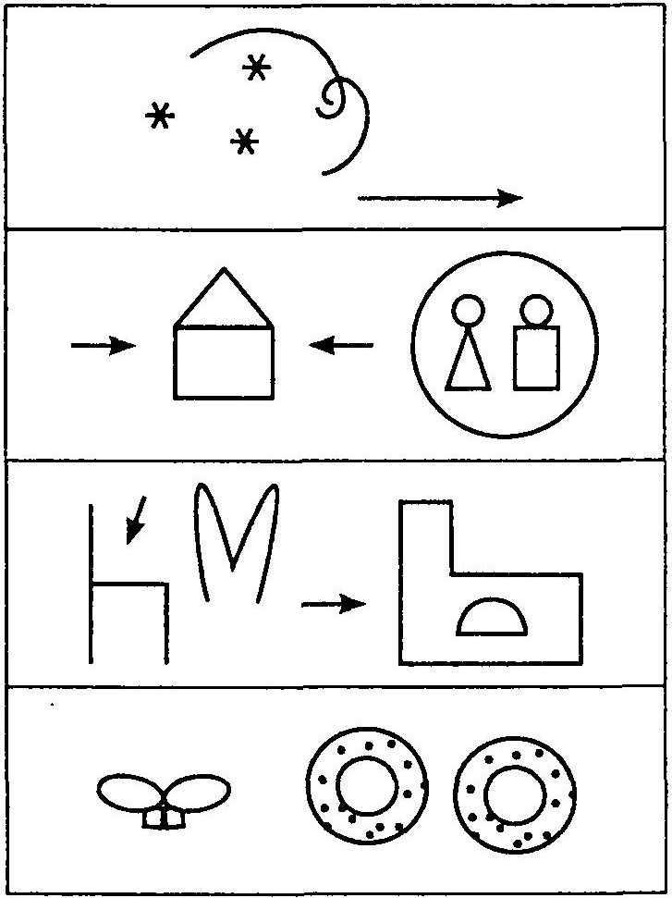
Вихователь: Зараз, ведмедику, діти хочуть розказати тобі вірші про зиму.
Завірюха загуляла,

В хатки всіх позаганяла

Всівся зайчик на печі –

Хрумка з маком калачі.

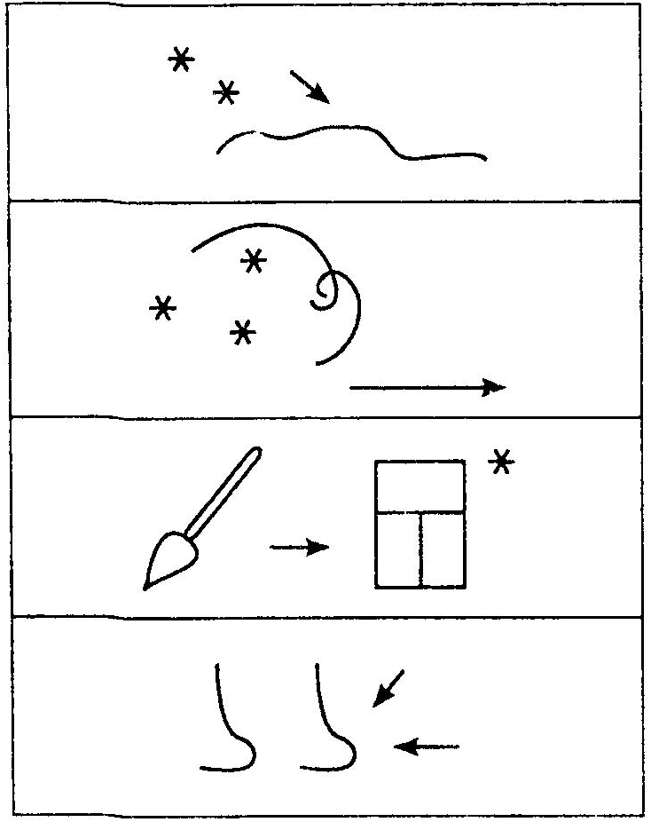

Снігами вкрилася земля,

Метелиця гуляє,

Малює вікна морозець

Та носики щипає.

Чому зайчик всівся на печі? Що він робить? (Діти відповідають). Давайте ми зараз усі перетворимося на зайчиків і трохи відпочинемо.
Фізкультхвилинка
Вихователь читає вірш, діти супроводжують його відповідними рухами.
Забавлялись зайченята,
(Діти встають, піднімають руки, потягуються)
Виглядають маму й тата.
(Руки на поясі, поворот праворуч – ліворуч із присіданнями)
Ось так – лапка до лапки.
(Плеснути в долоні)
Ось так – шапка до шапки.
(Руки прикладають до голови, піднімають угору)
Ось так – вусом потрусимо.
(Похитують головою)
Так, так, так!
(Підстрибують)
Вихователь. Скажемо весело - зайчик! Зайчик! Зайчик! Спитаємо: зайчик? Ствердимо: так зайчик. (Діти виконують завдання). А зараз ведмедик хоче погратися.
Гра «Ведмедика держи – слово скажи»
Мета:активізувати словниковий запас дітей.
Діти передають один одному іграшку, називаючи при цьому будь-яке зимове слово.
Вихователь. Молодці! Тобі сподобалося, ведмедику? Діти, розкажіть ведмедику, як ви розважаєтесь узимку. (Відповіді дітей)
Ведмедик також зліпив двох сніговиків і не може зрозуміти, чи відрізняються вони один від одного чи ні. Давайте порівняємо їх.
Діти порівнюють намальованих сніговиків.
Молодці, ви старалися. Нашим очам треба відпочити. Подивимось праворуч, ліворуч, угору, вниз. (Вихователь прикладає ведмедика до вуха)
Ану, дітки, тихо, ведмедик щось каже. Вчора в лісі він знайшов загадкові малюнки і просить допомогти прочитати їх.

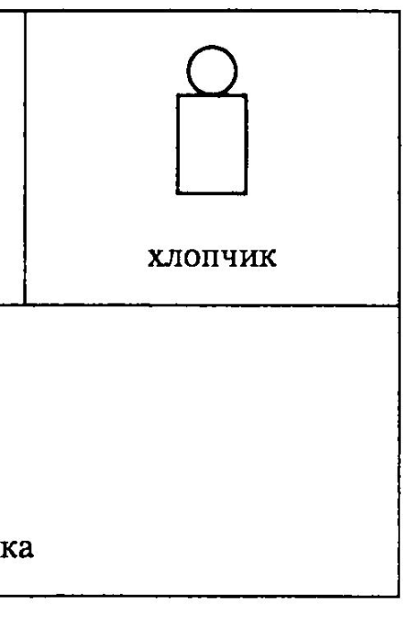
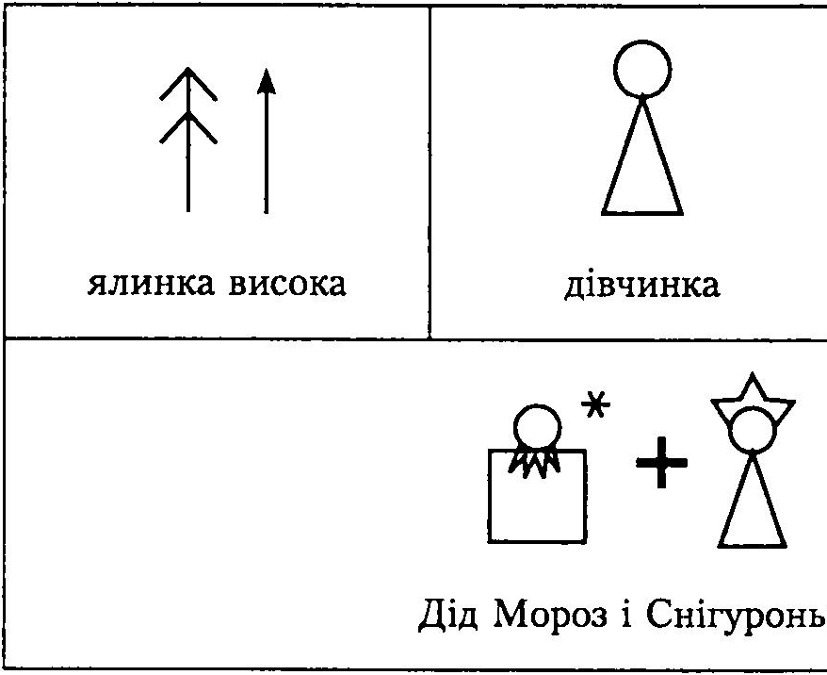

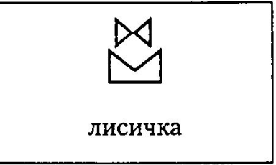
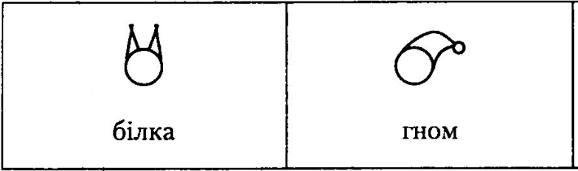

Вихователь. Поки ми з вами грались, на вулиці намело багато снігу, підемо почистимо доріжки дружно, разом.
Фізкультхвилинка
Вихователь читає вірш, діти супроводжують його відповідними рухами.
Лопаткою, лопаткою
Копаємо сніжок.
Збудуємо із снігу
Будинок – теремок.
І вікна, і двері
Ми вирубаєм в нім,
Розчистимо доріжки,
Посиплемо піском.
Вихователь. Діти, ведмедик не зміг прийти до нас на новорічне свято, давайте пригадаємо, якою була ялинка? Хто до нас приходив? Як ми розважались біля ялинки? (Відповіді дітей).
Який настрій був у дітей? Промовимо: веселий настрій! Веселий настрій! Веселий настрій! Запитаємо: веселий настрій? Ствердимо: так, веселий настрій.
Ваші речення записали знаками, і що вийшло, ви прочитаєте.

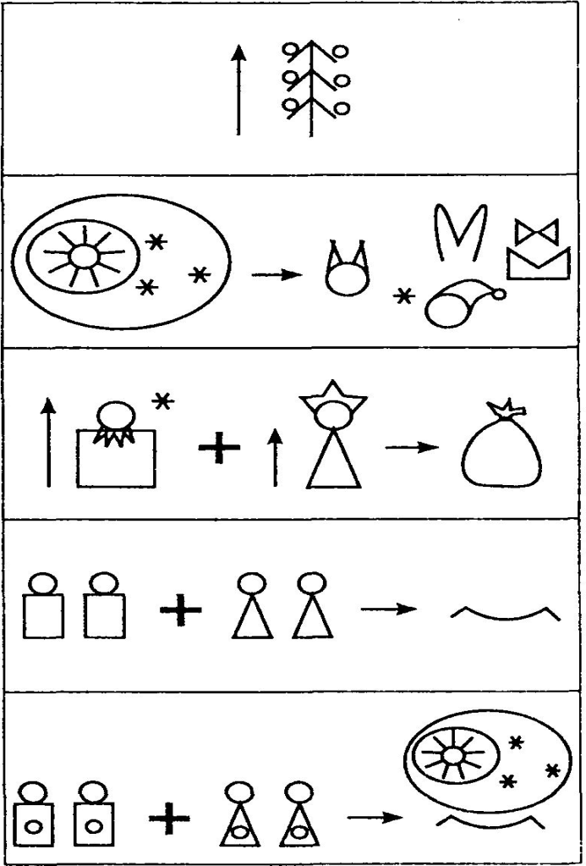
Стояла висока, прикрашена
іграшками ялинка.
На новорічне свято прийшли зайчик, білка, сніжинки, лисичка, гном.
Високий Дід Мороз і низька
Снігуронька принесли подарунки.
Хлопчикам і дівчаткам було весело.
Татам і мамам також було весело на новорічному святі.
Вихователь. Молодці, дякую вам за старанність. Ведмедик задоволений, що ми виконали всі його завдання.

ТЕМА «ВЕСНЯНА ПРОГУЛЯНКА ДО ЛІСУ»

Мета: Продовжити вчити дітей узгоджувати слова в роді, числі та відмінку, складати різні типи речень (прості та складні), додержуючись правильного порядку слів, за допомогою символів; розвивати уяву, уважність, пізнавальну активність; виховувати вміння діяти за словесною інструкцією вихователя, любов та інтерес до живої природи.
Словник: клишоногий, вайлуватий, руда, хитра, спритна.
Матеріал: іграшкові ведмедик, лисичка, їжачки, білочки, зайчик, силуети дерев, зображення символів, прості олівці на кожну дитину, музичний центр, аудіозапис співу птахів, силуети ведмедика для кожної дитини.
Вихователь. Доброго дня, діти! Мені приємно вас бачити. (Звучить аудиозапис співу птахів.) Діти, що ви почули? Чому радіють пташки? А хто думає інакше?
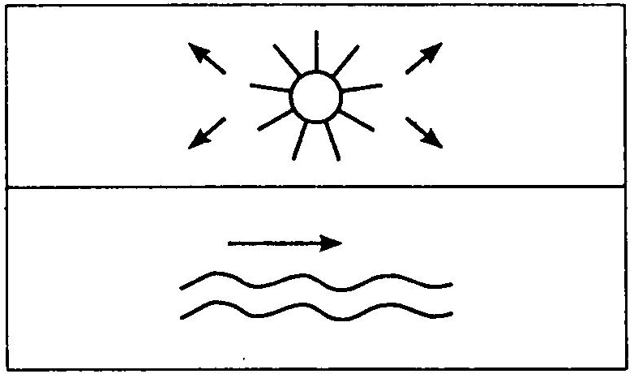
(Відповіді дітей.) Навесні пробуджуються і тварини, і рослини — усе навкруги.

Світить сонечко.

Побігли струмочки.

І пробуджується… А хто пробуджується, вгадайте, будь ласка!
Вихователь розповідає загадку і показує символи до неї.
Спить зимою на морозі
В лісі темному, в барлозі.
Ласувати любить медом,
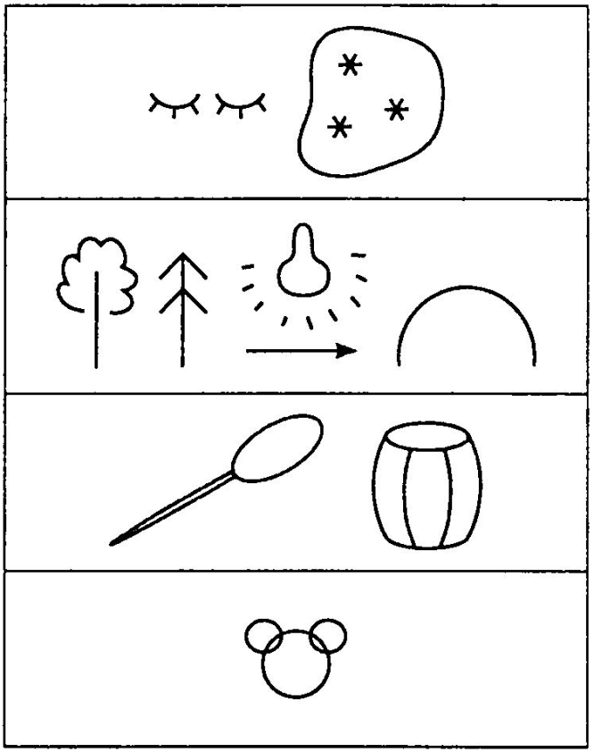
Називається… (ведмедем).

Спить зимою на морозі

В лісі темному, в барлозі

Ласувати любить медом,

Називається ... (ведмедем).

Вихователь. Чому ви так думаєте? (Спить у барлозі тільки ведмідь.) А який ведмедик? (Вайлуватий, клишоногий.) Погляньте, ось який ведмедик. (Вихователь показує символ ведмедика.)
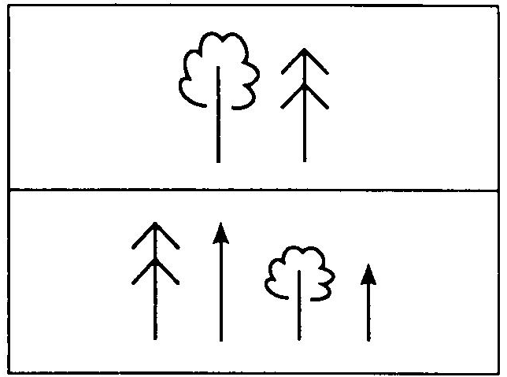
Давайте привітаємо його. Скажемо слово «ведмедик» три рази весело, один раз запитаємо, один раз ствердимо. Повторюйте за мною: «Ведмедик! Ведмедик! Ведмедик! Ведмедик? Так, ведмедик». (Діти повторюють.) Молодці! Ведмедик ще дуже маленький, нічого не знає. Його дуже цікавить, де він буде жити і поряд із ким. Може, допоможемо йому? (Відповіді дітей.)
Скажіть, будь ласка, де живе ведмедик? (У лісі.)
Які ви знаєте дерева, що ростуть у лісі?
А які дерева за розміром? (Високі і низькі.)
Ведмедику, ти зрозумів, де живеш?
Діти, так де живе ведмедик?

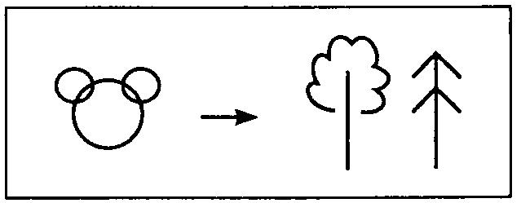
(Показує речення записане символами: ведмедик живе в лісі.)
А хто ще живе в лісі? Підемо пошукаємо. (Діти підходять до столу, де під серветкою щось накрито.) Діти, ми зможемо дізнатися, хто тут сидить, тоді, коли відгадаєте загадку.
Вихователь загадує загадку і показує символи до неї.
Вихователь:

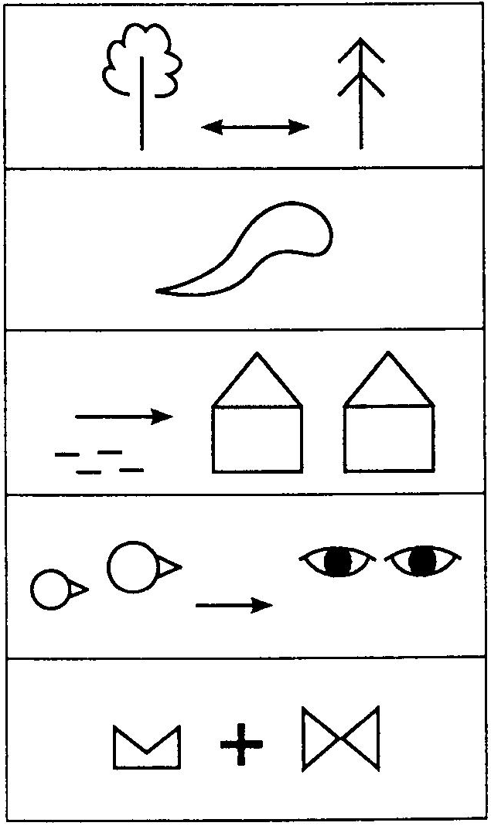
В лісі темному блукаю,
Довгий хвіст пухнастий маю,
До села як завітаю,
То курчат собі шукаю.
Вовку-брату я сестриця,
Як же звуть мене? (Лисиця.)

Діти повторюють відповідь хором, індивідуально, із різною динамікою голосу.

Вихователь показує дітям лисичку.
Вихователь. Лисичка хоче з вами погратися в цікаву гру.
Дидактична гра «Закінчи речення»
Вихователь розпочинає речення, діти мають закінчити його, дібравши відповідне слово.
Спритний, як ... (білка).
Лякливий, як ... (заєць).
Хитрий, як ... (лисиця).
Колючий, як ... (їжак).
Злий, як ... (вовк).
Вайлуватий, як ... (ведмідь).
Вихователь. До побачення, лисичко, ми пішли далі по стежинці. (Діти йдуть.) Ось зупинилися на галявині. Діти, як ви гадаєте, хто тут живе? (їжачки, білочки.)
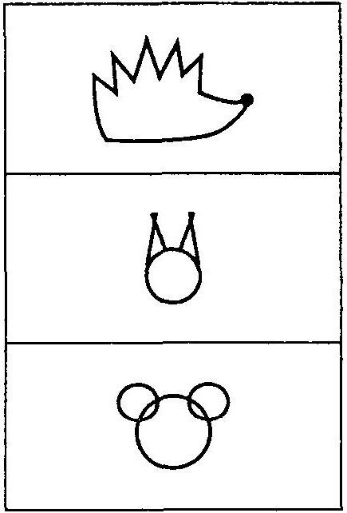
Дидактична гра «Назви дитинчат»
Як назвати дитинча їжака? (їжаченя

А як назвати дитинча білки? (Білченя.)

А як назвати дитинча ведмедя? (Ведмежа.)

Вихователь. Ведмежатко запрошує нас далі. (Діти йдуть по групі, підходять до столу.) А хто ще живе в лісі? Відгадайте:
Вихователь розповідає загадку і показує символи до неї.
Коли випаде сніжок,
Вдягну білий кожушок,
Непомітний для мисливців,
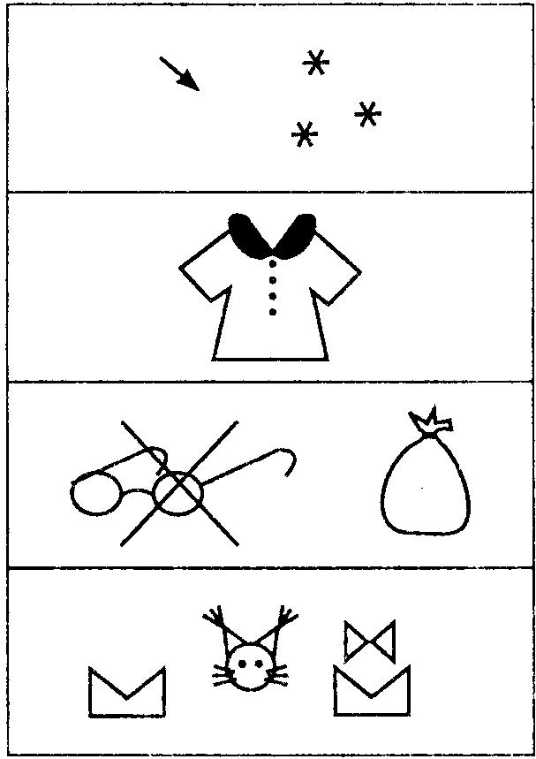
Вовка, рисі та лисиці.(заєць)

Коли випаде сніжок,

Вдягну білий кожушок,

Непомітний для мисливців,

Вовка, рисі та лисиці.

Чому ви так вирішили? (Відповіді дітей) Я бачу, Ведмежатко вже втомилося, давайте відпочинемо.
Фізкультхвилинка
Дидактична гра «Один — багато»
Вихователь називає тварину у формі однини, діти утворюють форму множини.
Сидить один заєць, а багато ... (зайців).
Один вовк, а багато ... (вовків)
Одна білка, а багато ... (білок).
Вихователь. Ведмедику, ти запам'ятав, хто живе в лісі?
Діти, давайте ще раз нагадаємо нашому гостеві тварин, які живуть у лісі. (Показує символи: «Лисичка», «Їжачок», «Білочка», «Зайчик».)
А зараз спробуємо розповісти про нашу прогулянку до лісу.
Вихователь складає речення за допомогою символів, діти відтворюють їх.
Засяяло сонце.


Побігли струмочки.


Ведмедик живе в лісі.
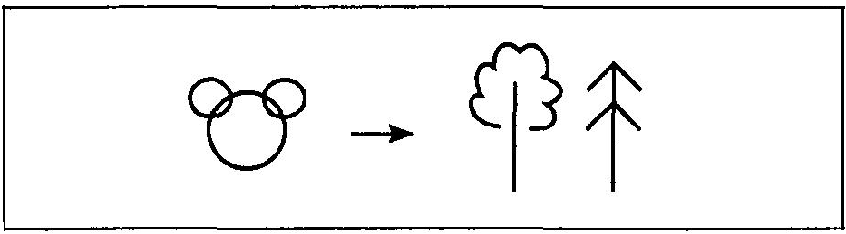

У лісі живуть лисичка, їжачок, білочка, зайчик.
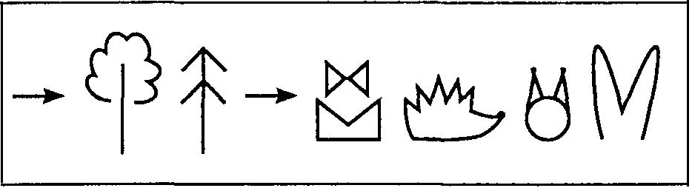
Вихователь. Молодці! Але погляньте, наш ведмедик чомусь засумував. Напевне, хоче погратися зі своїми братиками та сестричками — ведмежатами. Я чую хтось ричить. Давайте пошукаємо, хто це. (Діти шукають, знаходять картонні силуети ведмежат.)
Діти, це ж маленькі братики нашого ведмедика! Давайте їх привітаємо. Коли друзі зустрічаються, вони посміхаються одне одному. Чому ведмедики невеселі? (Діти малюють усмішку на площинних зображеннях ведмедиків.) Поглянь, ведмедику, як тобі друзі посміхаються. Молодці, діти.
Хай наші ведмедики
В лісі живуть,
Великими зростають,
Ліс охороняють.
Звучить весела музика, діти довільно танцюють.

ВИВЧЕННЯ ВІРШІВ ЗА ДОПОМОГОЮ СИМВОЛІВ
М. Вінграновський
Прилетіли гуси, сіли у воротях,
Оті білі гуси в червоних чоботях,
В червоних чоботях, в хустинах рябеньких,
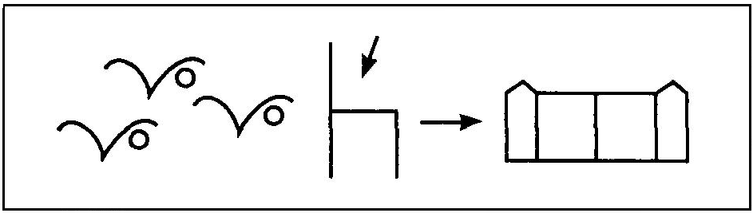
Заґелґотали гуси, що я ще маленький.

Прилетіли гуси, сіли у воротях,
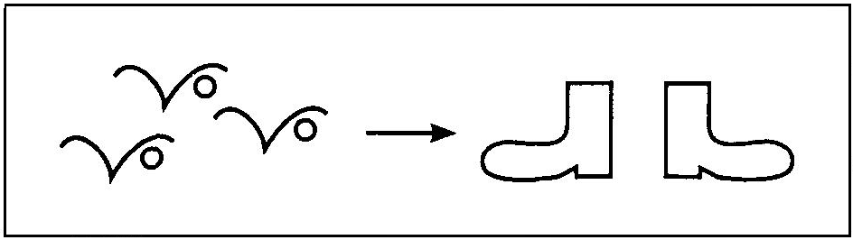
Оті білі гуси в червоних чоботях

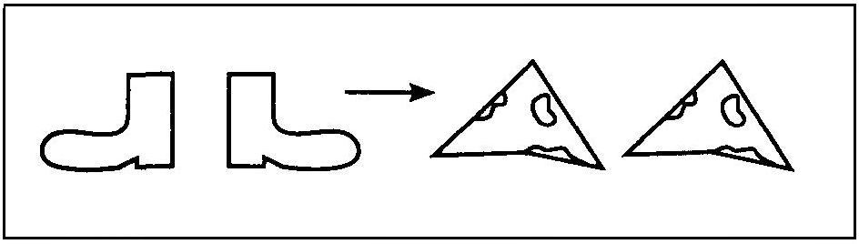
В червоних чоботях,
в хустинах рябеньких,
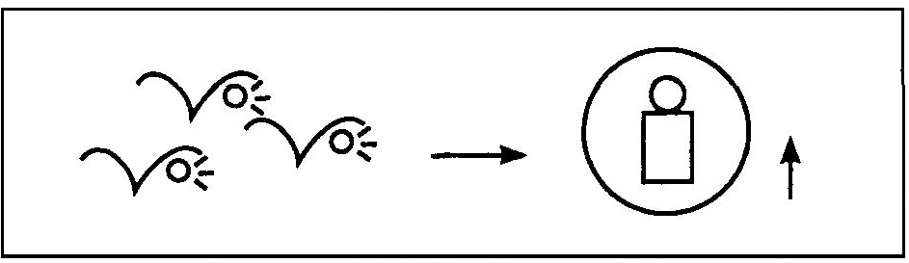
Заґелґотали гуси,
що я ще маленький.

В.Коломієць
Покотьоло

Котилася сливочка
Мимо Славика.
— А ми її хап!
— Котилося яблучко
Мимо Яночки.
— А ми його — хап!
Котилась черешенька
Мимо Люсеньки.
— А ми її — хап!
Котився горішок
Мимо Гриця.
А ми його — хап !

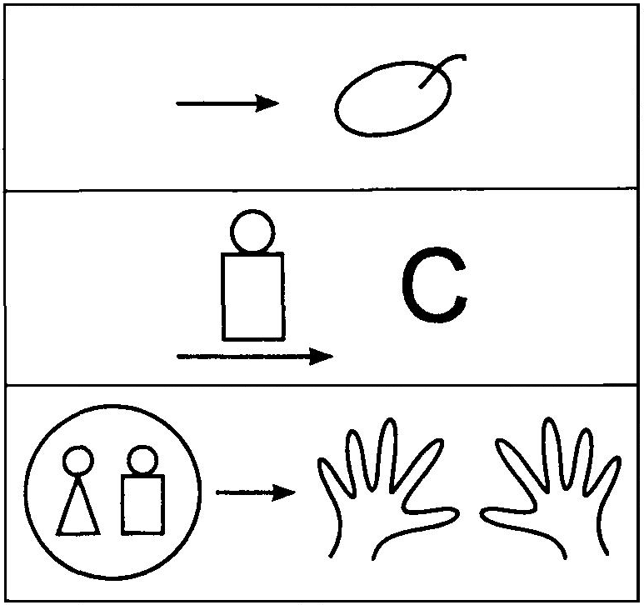
Котилася сливочка

Мимо Славика.

— А ми її хап!
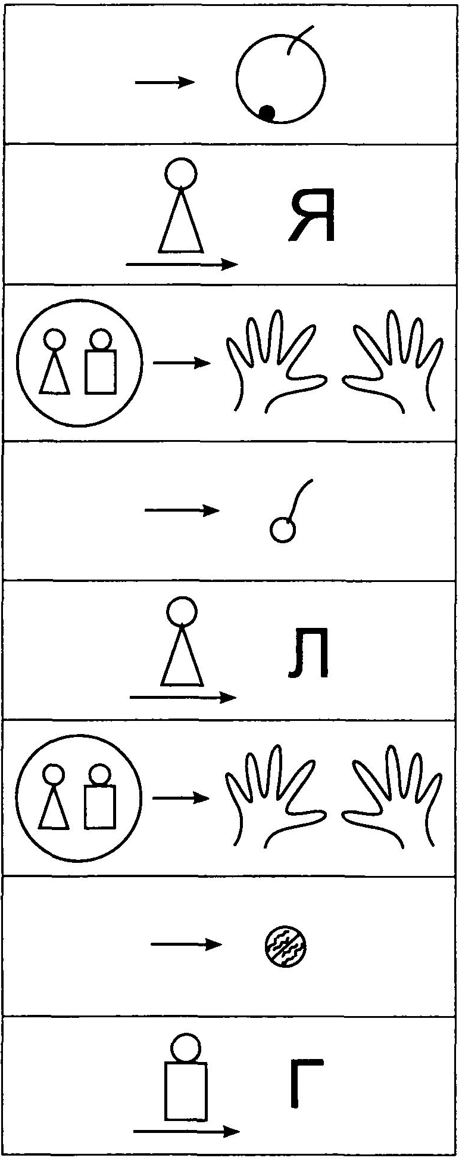
— Котилося яблучко

Мимо Яночки.

— А ми його — хап!

Котилась черешенька

Мимо Люсеньки.

— А ми її — хап!

Котився горішок

Мимо Гриця.
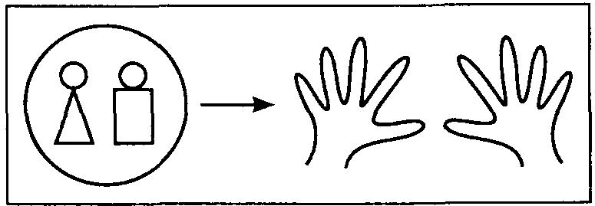
А ми його — хап!

А. Камінчук
Годівнички
Я ладнаю годівнички
Для горобчика й синички,
Для малого снігурця
Крихт насиплю і пшонця.
Прилітайте, друзі милі,
Не лякайтесь заметілі.
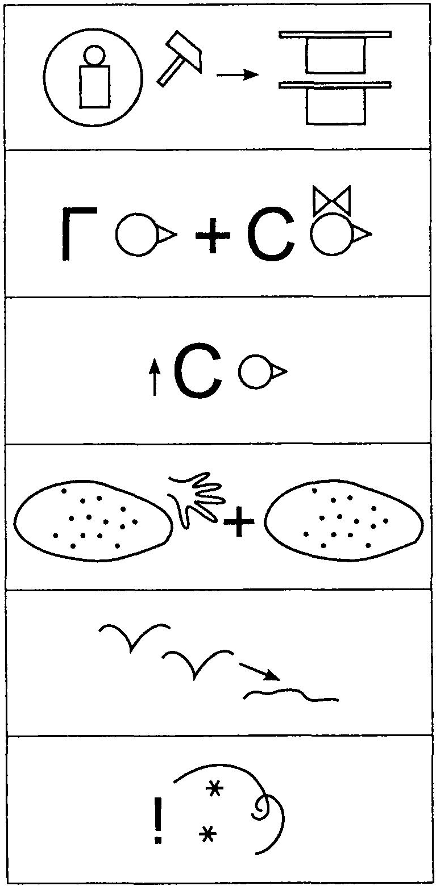
Я ладнаю годівнички

Для горобчика й синички,

Для малого снігурця

Крихт насиплю і пшонця.

Прилітайте, друзі милі,

Не лякайтесь заметілі.

О. Олесь
Жив собі зайчик
Жив собі зайчик в бузиновій хатці,
Мився з миски, спав на канапці,
Мав кожуха і сіренькі капці.
Сіяв моркву, редьку і капусту,
Щоб не було в животику пусто,
А в коморі щоб лежало густо.


Жив собі зайчик в бузиновій хатці,
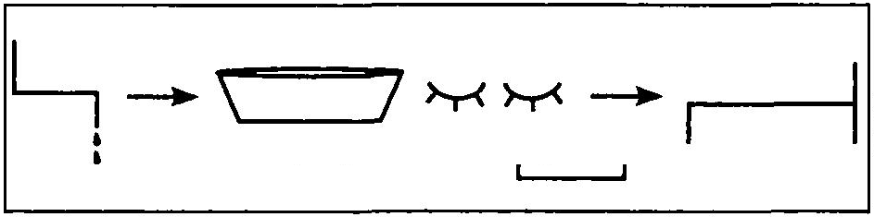
Мився з миски, спав на канапці,
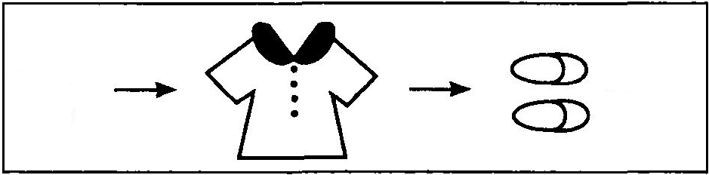
Мав кожуха і сіренькі капці.
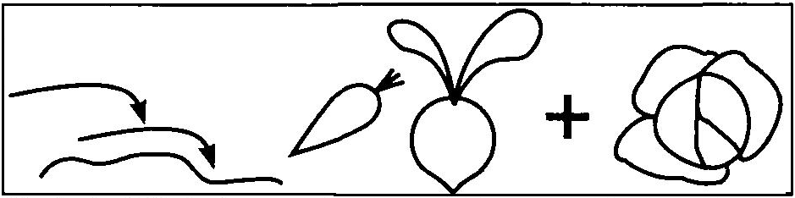
Сіяв моркву, редьку і капусту,
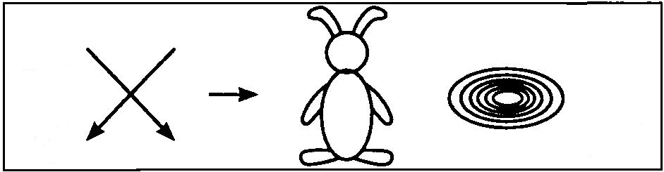
Щоб не було в животику пусто,
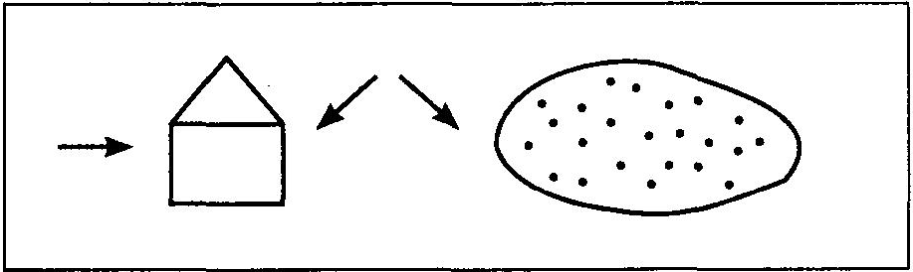
А в коморі щоб лежало густо.

М. Чепурна
Окрайчик
Мама з полечка прийшла —
І гостинець принесла.
В полі зайчик чеберяв,
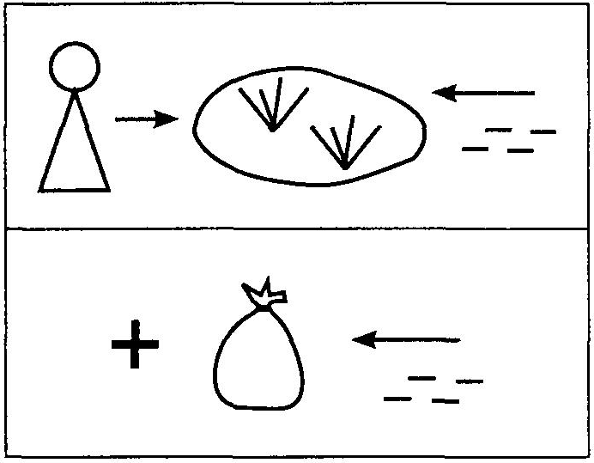
Нам окрайчик передав.
Хто до крихти з'їсть окрайчик,
Буде бігать, наче зайчик.
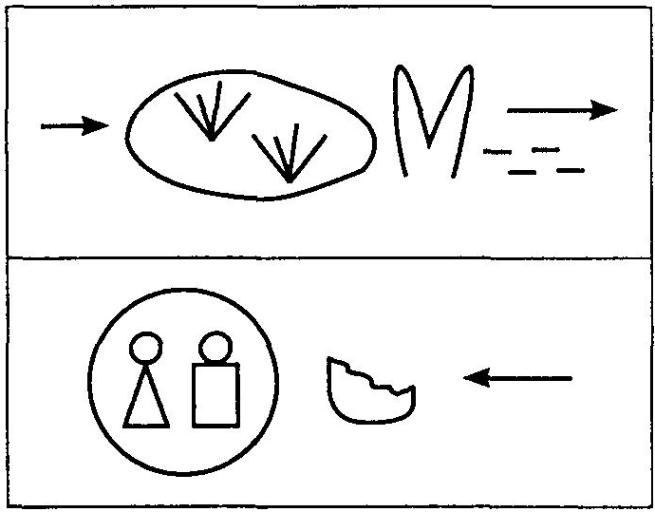
Мама з полечка прийшла —

І гостинець принесла.

В полі зайчик чеберяв,

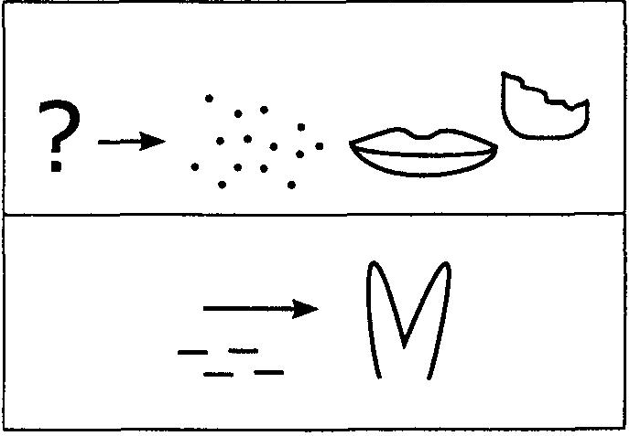
Нам окрайчик передав.

Хто до крихти з'їсть окрайчик,

Буде бігать, наче зайчик.

ВИВЧЕННЯ ЗАГАДОК ЗА ДОПОМОГОЮ СИМВОЛІВ
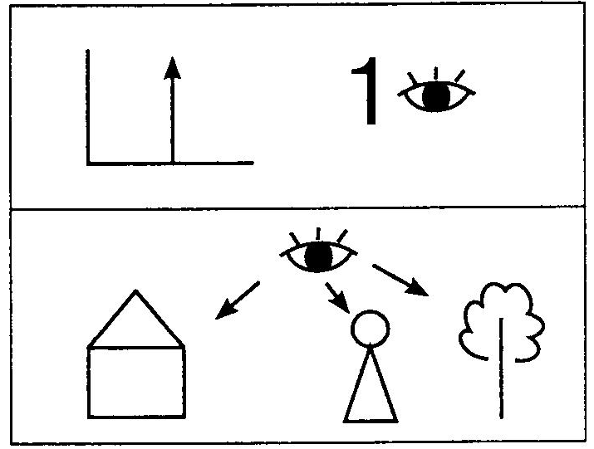
Високо стоїть, одне око має,
Всюди заглядає.
(Сонце)

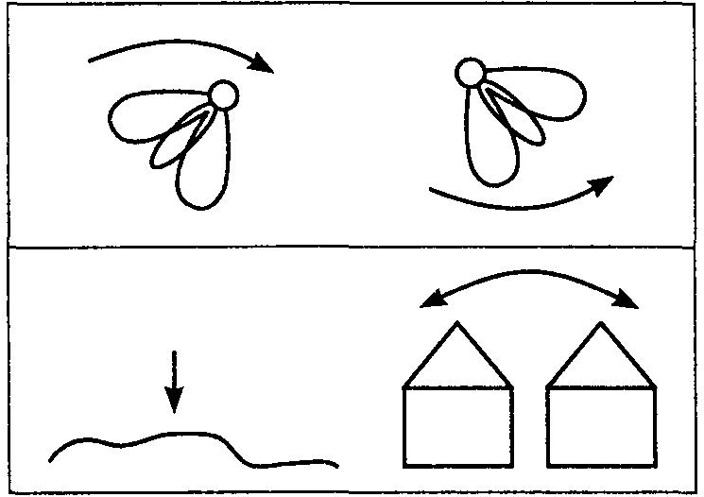
Білі мухи налетіли,
Землю і будинки вкрили.
(Сніг)

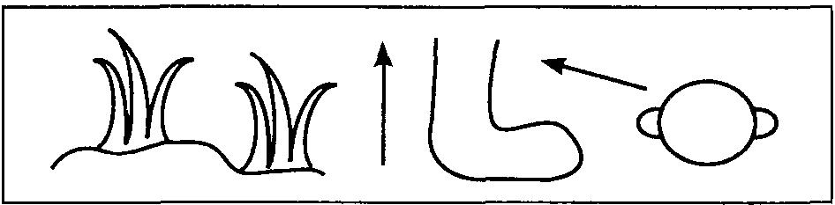
На горі нога стоїть,
На нозі голова висить.


Куди сонце повернеться,
Туди голова нахилиться.
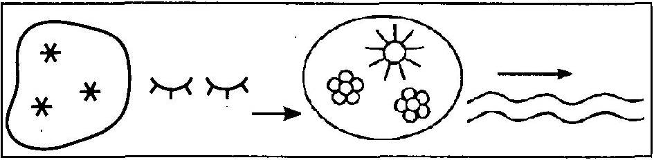
Взимку спить, а влітку біжить. (Річка)


Стоїть дуб повен круп.
(Мак)

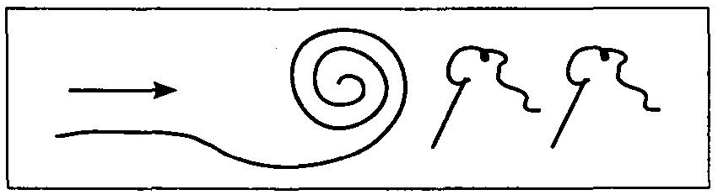
* * *
Котиться клубочок
Повний голочок.
(Їжачок)

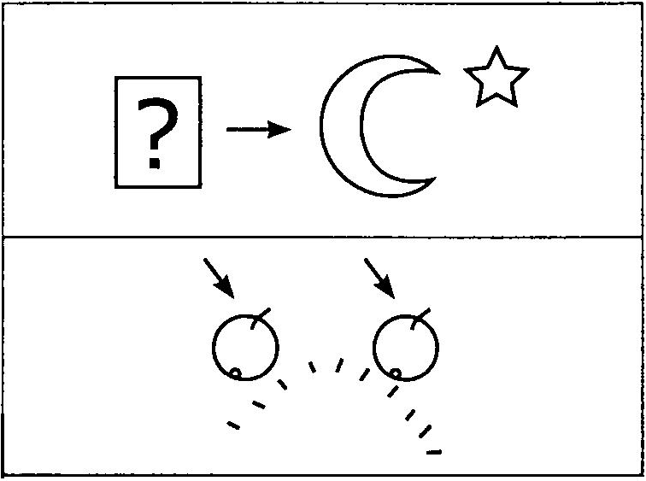
* * *
Що за звір у тиху нічку

Понанизує кислички
На свою колючу спину

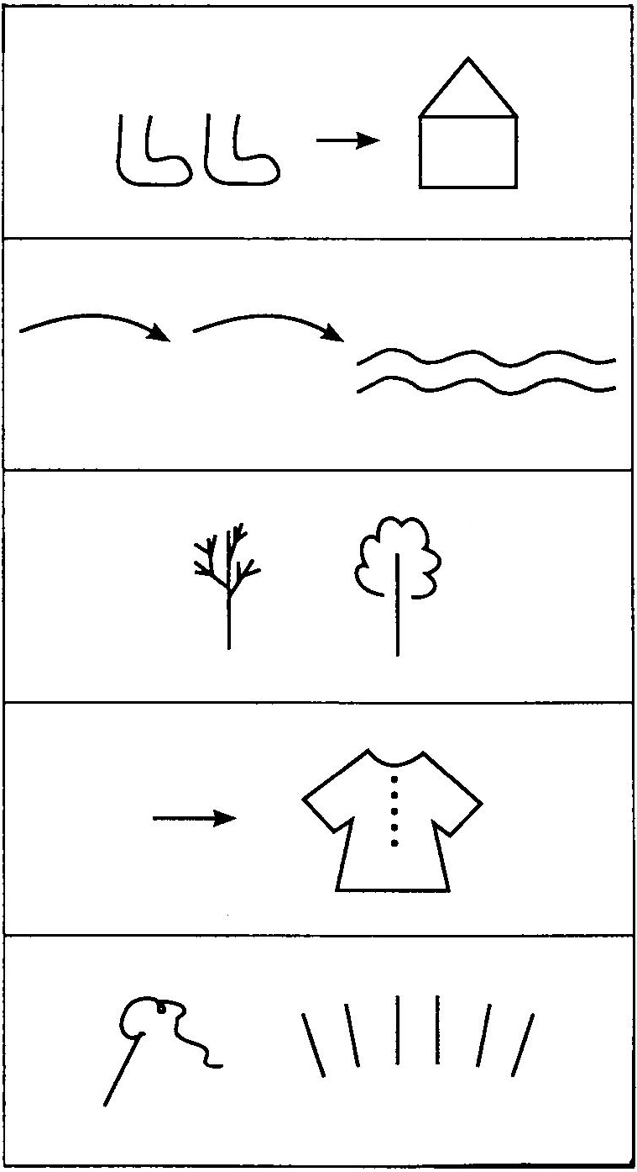
І несе собі в хатину,

Що ген-ген біля ріки,

Де берізки та дубки...

А на ньому піджачок,

Тканий з гострих голочок.

Звір відомий — ... (їжачок).
ДИДАКТИЧНІ ІГРИ З ВИКОРИСТАННЯМ СИМВОЛІВ

ВИЗНАЧ ПОСЛІДОВНІСТЬ СЮЖЕТУ

Мета: Учити дітей за допомогою символів визначати казку, встановлювати невідповідності в її сюжеті, міняючи картки-символи місцями; закріпити вміння дітей розповідати казку за допомогою символів; продовжувати вчити дітей доводити власну точку зору.
Матеріал: магнітна дошка, картки із символами.
Вихователь виставляє картки-символи на магнітній дошці, змінюючи сюжет казки. Пропонує дітям переставити місцями картки-символи так, щоб сюжет казки не порушувався. Після визначення послідовності сюжету діти розповідають казку за допомогою символів.
«Рукавичка»
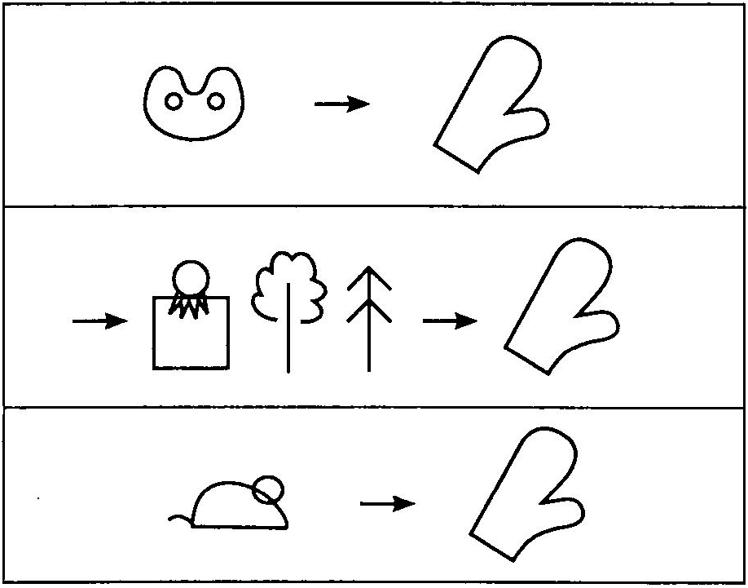

«Ріпка»
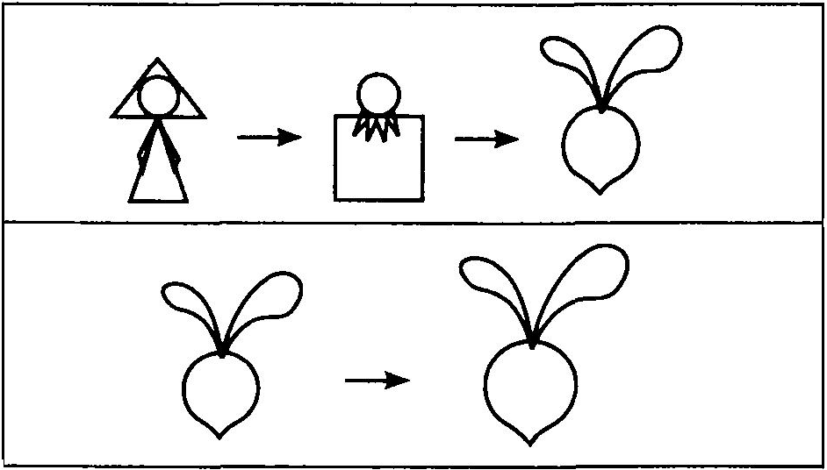

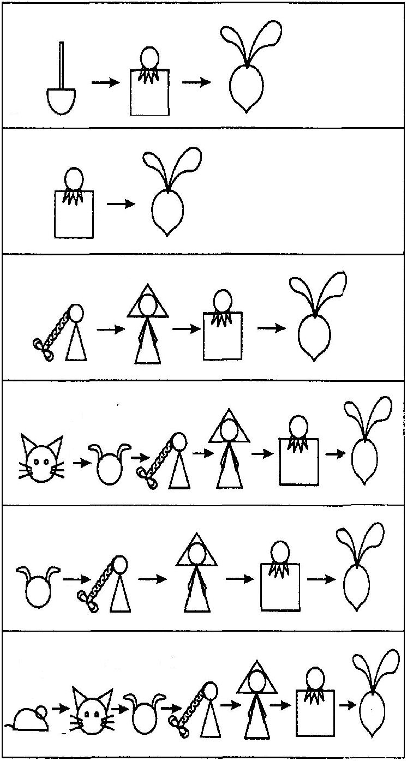

ЧЕТВЕРТИЙ ЗАЙВИЙ
Мета: Вчити дітей знаходити серед символів зайвий, пояснювати свій вибір; розвивати логічне мислення.
Матеріал: магнітна дошка, картки із символами.
Вихователь виставляє на магнітній дошці чотири картки-символи. Діти мають знайти зайвий символ і назвати узагальнююче поняття.

Свійські птахи Свійські тварини
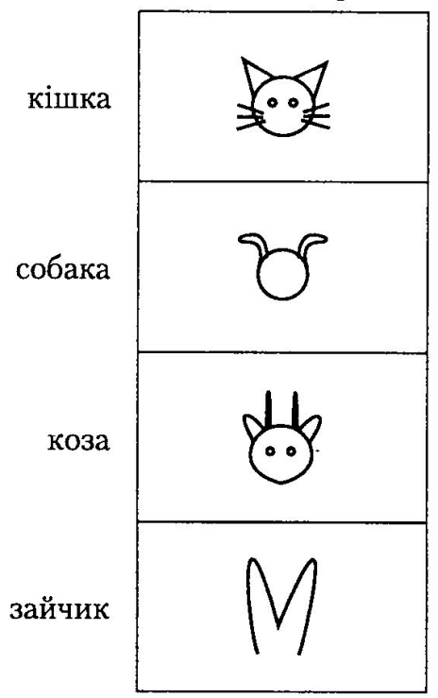
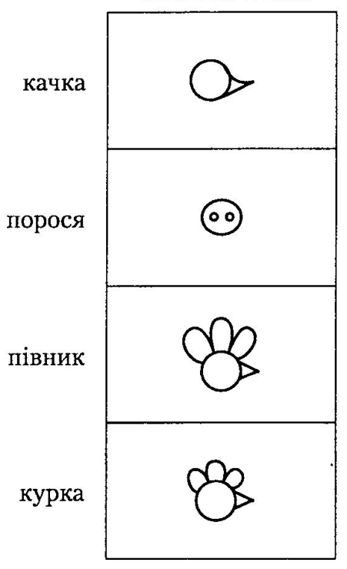

Квіти Одяг

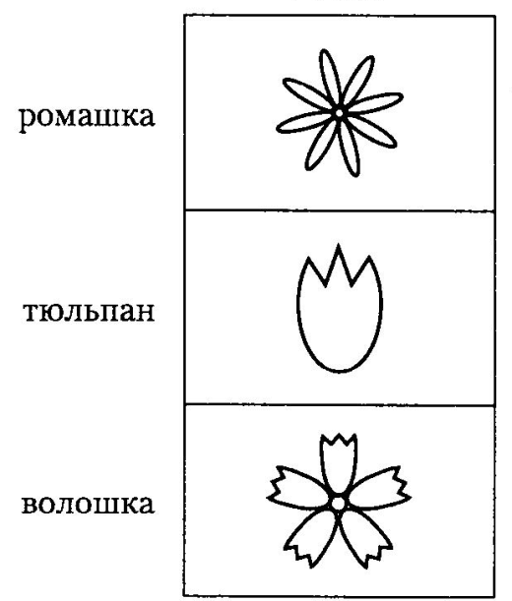
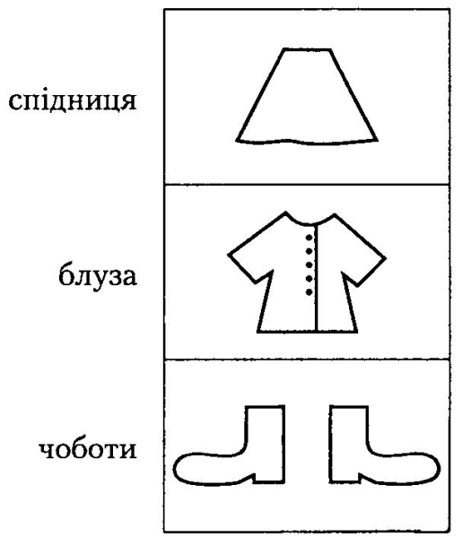

Дикі тварини Комахи
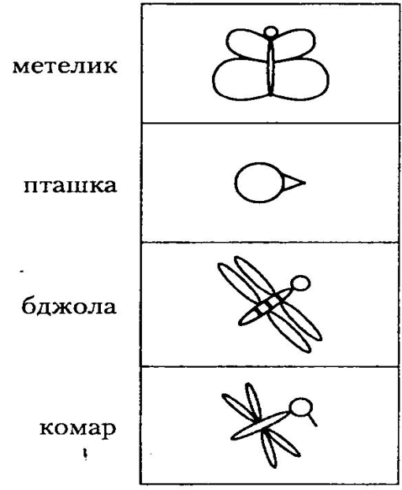
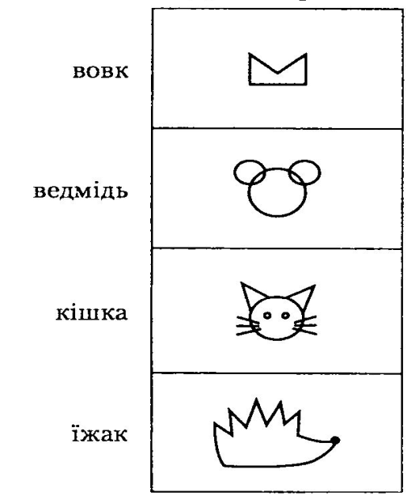

МАГАЗИН
Мета: Учити розуміти символи, вдосконалювати уявлення дітей про способи класифікації предметів за типовими ознаками; учити дітей співчувати успіхам та невдачам товаришів.
Матеріал: великі картки із символічним позначенням магазину (булочної, посуду, іграшок). На них можуть бути зображені полиці для іграшок, посуду, булочних виробів). Маленькі картки із зображенням символів відповідних товарів.
На кожному столі — велика картка, що зображує певний магазин. Вихователь повідомляє дітям про те, що чарівник переплутав усі товари. Треба допомогти продавцям завезти товари в потрібні магазини. Педагог показує дітям картки-символи. Діти, які правильно назвали товар і відповідний магазин, отримують картки і поступово заповнюють полиці свого магазину. Потім між дітьми розподіляють ролі «продавців» і «покупців». Покупець повинен так описати вибрану ним річ, щоб продавець одразу здогадався, про який товар ідеться. Інакше картка, що означає річ, залишається на місці.

Маленькі картки-символи:
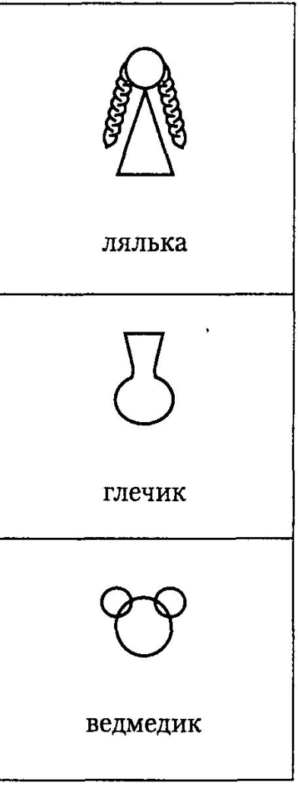
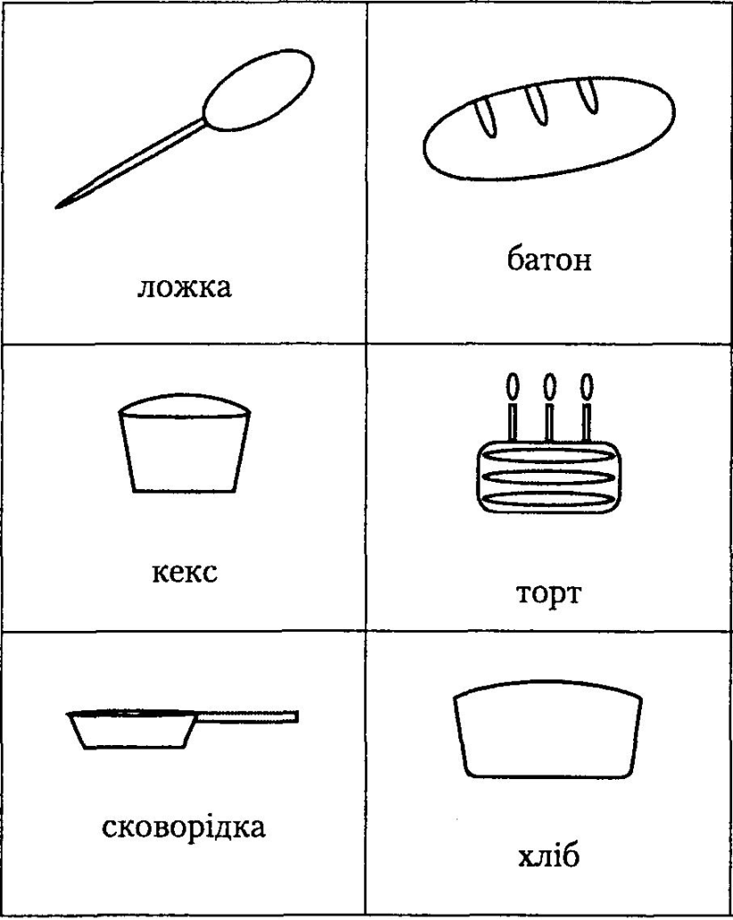

КОНСЕРВУЄМО ДАРИ ОСЕНІ

Вид: інтегроване з пріоритетом пізнавального, мовленнєвого та художньо-естетичного розвитку з використанням символів та з елементами штампування.
Програмовий зміст: Закріпити знання дітей про щедрі дари осені. Продовжувати вчити класифікувати овочі та фрукти, співвідносити їх за кольором, формою та величиною, використовуючи символи. Навчати дітей нового способу нанесення малюнка з допомогою штампа з картоплі. Формувати вміння створювати відбитки овочів, фруктів різного розміру, кольору та ритмічно розміщувати їх на обмеженій площині. Продовжувати розвивати дрібну моторику. Розвивати уважність, пізнавальну активність. Виховувати любов до природи; старанність та охайність в роботі.
Матеріал: білий папір у формі банок на кожну дитину, гуашеві фарби, пензлі, штампи з картоплі (яблучко, огірок), картки із символами.

ХІД ЗАНЯТТЯ
  - Вступ.
Вихователь: На минулих заняттях ми розглядали і куштували дари Осені, смачні, соковиті та запашні овочі й фрукти. Давайте згадаємо та назвемо їх.
Д/гра.”Назви овочі й фрукти”. (Діти по картках і символах називають та описують овочі й фрукти).
Д/гра “Збери урожай” (Діти класифікують овочі і фрукти).
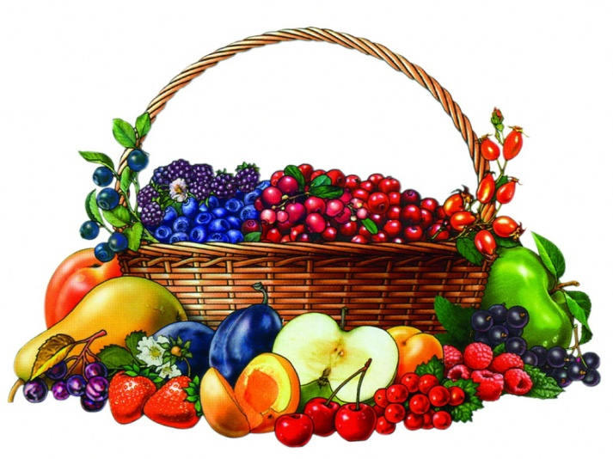
Вихователь: Які страви готують з овочів? Фруктів? (Діти називають: салат, компот, борщ, варення, сік, пюре і т.д.)
Вихователь: Дуже корисно взимку вживати в їжу фруктові та овочеві страви, в яких так багато вітамінів корисних для здоров'я.
2. Мотивація.
Основна частина.
Вихователь: Сьогодні ми теж приготуємось до зими, запасемось вітамінами. Будемо консервувати компоти та салати. Малювати овочі і фрукти (“консервувати їх у баночку”) нам допоможуть штампи вирізані з картоплі.
3. Вивчення нового матеріалу
Вихователь: Подивіться, як я буду малювати яблуко (огірочок). Беру пензлик набираю зелену фарбу і намащую штамп-огірочок продовгуватої овальної форми. Намащеною стороною швидко притискаю до аркуша. (вирізаного у формі банки). Так повторюю декілька разів, щоб “наповнити баночку огірками”. Компот із яблук робимо так само, тільки використовуємо штамп вирізаний у формі яблучка (круглої форми).
(Вихователь стежить за технікою, щоб діти ритмічно заповнювали простір вирізаних аркушів. Під час роботи звучить спокійна інструментальна музика)
4. Підсумок.
Вихователь: Ось подивіться, малята, як гарно ми попрацювали! Взимку ми не залишимось без вітамінів, будемо смакувати смачними компотами та салатами.

В ГОСТІ ДО КАЗОК

Вид: комбіноване мовленнєве спілкування + художня література.
Програмовий зміст: Учити дітей переказувати казку за допомогою схем-символів. Удосконалювати вміння дітей за допомогою символів визначати казку, впізнавати її головних героїв. Закріпити вміння дітей складати речення за допомогою символів. Розвивати зорову пам’ять, логічне мислення, вміння аналізувати та співставляти; відстоювати свою думку; фантазувати. Виховувати вміння дітей діяти за словесною інструкцією вихователя; інтерес до казок.
Матеріал: демонстраційний матеріал: «Казки, Герої казок», книжки із народними казками, картки із символами, схеми-символи, таблиці. «Речі з казок»: кришталевий черевичок, чобітки, лопатка, корона, рукавичка, квітка Дюймовочки, сокира, Червона Шапочка і т.д.
ХІД ЗАНЯТТЯ
У груповій кімнаті розставлені казкові атрибути: королівський палац, хатинка, ілюстрації казок головних героїв.
Вихователь звертається до дітей:
Весела мандрівка вас друзі чекає,
Нам двері казок чарівних відкриває.
Згадаємо назви та зміст, їх героїв,
Хто, де і коли, що робив та накоїв.
Повернемо загублені речі додому
Всім буде цікаво, а сумно – нікому!
Дружно всі символи разом згадаємо
І по черзі їх поназиваємо.
Психогімнастика: “Коло друзів”
Приготуємось до подорожі, побудуємо коло друзів, візьмемось за руки. Через свої долоні передамо один одному, тепло, доброту, довіру, трішки сили і усміхнемось.... Ну що, готові? Вирушаймо!
(Діти підходять до таблиці з символами).
- Д/вправа “Назви символи”.
Добре символи згадайте і їх дружно називайте!
- Д/гра “Придумай речення”.
А тепер візьміть картки в руки і придумайте речення по схемах-символах.
- “Що це за хатинка?”
Давайте поглянемо. Тут записка: “Ви хатинку відчиніть, речі в казку швидше верніть”.
Д/гра “Хатинка загублених речей”.
Вихователь показує предмет, діти називають з якої він казки.
Запитання:
Діти, як ви гадаєте хто і з якої казки загубив ці черевички? (Попелюшка).
А кому належить ця загублена сокира? (лісорубу з “Червоної Шапочки”, коту із “Котика і Півника”. )
В яку казку треба повернути цю вудочку? (“Івасик Телесик”).
З якої казки ця дивна рибка? (“Золота рибка”).
Хто користувався цією лопатою і з якої казки? (Дід із казки “Ріпка”).
Кому ми відішлемо цю корону? ( Принцесі з казки “Зачарована красуня“).
В яку казку ми відправимо цей горщик? (“Горщик каші,” “Три ведмеді”).
Назвіть господарку цієї шапочки (“Червона Шапочка”)
Фізкультхвилинка.
По казках ми всі гуляєм - раз, два, три, чотири (діти крокують на місці)
На всі боки загалядаєм - раз, два, три, чотири (повороти)
Подолаєм перешкоди - раз, два, три, чотири ( нахили вперед)
Бо ми любимо пригоди - раз, два, три, чотири ( стрибки)
- Вихователь: Д/ гра “Впізнай казку”
Подивіться уважно на картку і впізнайте хутчіш на ній казку. ( На столі по кругу розміщені ілюстрації до казок. Діти розкладають відповідні схеми-символи до потрібної ілюстрації).
- Вихователь: Ми дійшли до красивої будівлі. Що це за споруда? (королівський палац). Чому ви так вважаєте? (...корона, як символ розміщена на даху)
Переказ казки за схемами-символами.
Зачарована принцеса
У королівському палаці жили-були король з королевою. І була в них донечка-принцеса, звали її (пропонує дітям придумати ім’я). Вона була дуже хороша, добра, ще й на вроду гарна.
Одного разу, коли в Принцеси був день народження, їй виповнилось 5 років, в королівський палац було запрошено безліч гостей. Тільки Бабу Ягу не запросили. Баба Яга розсердилась і вирішила “віддячити” королівській сім”ї. Якось принцеса пішла купатися на озеро. Тільки зайшла у воду, як на неї вистрибнули жаби. Їх було так багато, вони стрибали на лице, руки, спину, живіт і зразу ж приклеювалися до тіла. І стала принцеса, як зелена жабка.
Прийшла дівчинка додому, а король з королевою її не впізнали. Вони сказали їй: “Ти не наша донечка йди геть!” Нічого було робити, пішла принцеса з дому, гірко плачучи. Ішла вона лісом пробираючись крізь хащі. Настала ніч, почали завивати дикі звірі. Принцеса дуже злякалась, вилізла на дерево, прив’язалась поясом до гілки, щоб не впасти й заснула.
Раптом дівчинка проснулась від чиєїсь розмови. Під деревом голосно розмовляли дві Баби Яги. Одна другій розповідає:
- “Я зачарувала маленьку Принцесу, тепер вона як жабка зелена та мокра. А щоб знову стати красивою дівчинкою, їй треба умитися у струмочку, який протікає під великим старим дубом. Але вона про це ніколи не дізнається і не знайде чарівний струмочок. Ха-ха-ха!
Дівчинка дочекалася коли Баби Ягусі підуть геть. Настав ранок, Принцеса спустилась з дерева і пішла шукати чарівний струмочок. Довго-довго вона йшла через лісок і дуже втомилась. Раптом побачила перед собою високе грубе дерево. Це і був той дуб.
Дівчинка зразу ж знайшла струмочок і стала вмиватися. Жабки від неї повідстрибували і Принцеса знову стала такою, як була, красивою дівчинкою. Вона зразу ж вирушила додому, де її давно чекали і дуже сумували без неї мама й тато: король з королевою.
Принцеса повернулась і зажили всі дружно і щасливо. А злих Бабусь Ягусь закрили у в’язницю під великим замком, щоб вони вже ніколи не зробили зла людям.
Вихователь: Ось і закінчилась наша мандрівка. Сподобалась, малята вам ця подорож?
Що ж малята будьте здорові,
Вже час повертатися в садок.
Щиро бажаю вам прочитати
Ще багато-багато чарівних казок.
З героями цікавими вам зустрічатись,
Боротись за правду і не боятись.
Друзів веселих, надійних знайти,
Через всі перешкоди й пригоди пройти.

Висновки

У процесі дослідження було виявлено педагогічні умови ефективного розвитку словесної творчості. Серед них: планування роботи згідно розробленої концепції набуття мовленнєвої компетентності дошкільниками, послідовне комплексне розв’язання творчих мовленнєвих завдань (на словесній та наочній основі), нетрадиційна робота з казкою, метод символічної синектики. Діагностика засвідчила, що результатом роботи педагогів з навчання дошкільників розповідання стала зв’язна, логічно послідовна розповідь дитини з елементами словесної творчості. В процесі впровадження досвіду у дітей сформовані мовленнєво-творчі навички, дошкільники навчилися не лише отримувати інформацію, а й активно оперувати нею. Досягнуті головні завдання педагога – розвиток у дитини здатності, потреби та інтересу до спілкування з навколишнім світом, до пізнання його та себе в ньому через художньо - мовленнєву діяльність.

Список літератури

- Базовий компонент дошкільної освіти в Україні. – наук. керівник Богуш А.М., К.: МЦФР, 2012.
- Богуш А.М. Теоретичні засади художньо-мовленнєвої діяльності дітей дошкільного віку // Педагогіка і психологія. -1998. №3. - С. 112-121.
- Богуш А.М., Гавриш Н., Котик Т. Методика організації художньо-мовленнєвої діяльності дітей у дошкільних навчальних закладах. Підручник для студентів вищих навчальних закладів факультетів дошкільної освіти. – К.: Видавничий Дім «Слово», 2006. – 304 с.
- Богуш А.М. Дошкільна лінгводидактика: теорія і практика. - Запоріжжя, "Просвіта", 2000.
- Богуш А.М. Мовленнєвий компонент дошкільної освіти. – Одеса: Ярослав, 2004. – 172 с.
- Богуш А. Мовленнєвий розвиток дітей: сутність та шляхи реалізації // Дошкільне виховання. – 1999. – № 6. – С. 3-5.
- Богуш А.М. Теоретичні засади художньо-мовленнєвої діяльності дітей дошкільного віку // Педагогіка і психологія. -1998. №3. - С. 112-121.
- Богуш А.М., Березовська Л.І. Творче самовираження дошкільників у художньо-мовленнєвій діяльності: Монографія. – Одеса: М.П.Черкасов, 2008. – 203с.
- Витоки мовленнєвого розвитку дітей дошкільного віку: Програма та методичні рекомендації / Укл. А.М.Богуш. - К.: ІЗМН, 1997. - 112с.
- Водолага Н.В., Гавриш Н.В. Развитие креативности дошкольников в процессе художественно-речевой деятельности //Наша школа. - 1999. - № 5. - С. 83-85.
- Гавриш Н.В. Розвиток мовленнєвої творчості в дошкільному віці. – Донецьк: Лебідь, 2001. – 218 с.
- Дитина. Програма виховання і навчання дітей від 2 до 7 років/ наук. кер. Проскура О.В., Кочина Л.П., Кузьменко В.У., Кудикіна Н.В.: Університет, 2012.
- Дичківська І.М. Інноваційні педагогічні технології. – К.: Академ. видав., 2004. – 352 с.
- Копилова О.П. Використання символів у роботі з дошкільниками – Х..вид-во «Ранок», 2009. – 128 с.
- Крутій К.Л., Кулинич О.П., Погрібняк Н.В. Конспекти занять із художньо-мовленнєвої діяльності дітей молодшого дошкільного віку. – Запоріжжя: ТОВ «ЛІПС» ЛТД, 2009. – 160 с.
- Крутій К.Л., Кулинич О.П., Погрібняк Н.В. Конспекти занять із художньо-мовленнєвої діяльності дітей середнього дошкільного віку. –Запоріжжя: ТОВ «ЛІПС» ЛТД, 2009. – 164 с.
- Крутій К.Л., Кулинич О.П., Погрібняк Н.В. Конспекти занять із художньо-мовленнєвої діяльності дітей старшого дошкільного віку. –Запоріжжя: ТОВ «ЛІПС» ЛТД, 2009. – 200 с.
- Настас С., Проц Л. Казка у ТРВЗ // Дитячий садок.- 2007.- №2 - С.10-11.
- Сухомлинський В.О. - дітям (З досвіду використання спадщини В.О.Сухомлинського у навчально-виховному процесі дошкільного закладу) // Харків.: ХОНМІБО.- 2003.- 104 с.
- Піроженко Т.О. Комунікативно – мовленнєвий розвиток дошкільника. - Тернопіль: Мандрівець, 2010. – 152с.
- Постоян Т.Г. Розвиток зв’язного мовлення дітей старшого дошкільного віку в процесі продуктивно-творчої діяльності: Дис.канд.пед. наук: 13.00.02. – Одеса, 1998. – 195с.

